МIНIСТЕРСТВО ОСВIТИ I НАУКИ УКРАЇНИ
СХIДНОУКРАЇНСЬКИЙ НАЦIОНАЛЬНИЙ УНIВЕРСИТЕТ
IМЕНI ВОЛОДИМИРА ДАЛЯ
Навчально-науковий iнститут мiжнародних вiдносин
Кафедра мiжнародної економiки i туризму

МАГIСТЕРСЬКА РОБОТА

ВПЛИВ ПРОЦЕСУ ГЛОБАЛIЗАЦIЇ НА РОЗВИТОК НАЦIОНАЛЬНОЇ ЕКОНОМIКИ УКРАЇНИ

Сєвєродонецьк – 2021

МIНIСТЕРСТВО ОСВIТИ I НАУКИ УКРАЇНИ
СХIДНОУКРАЇНСЬКИЙ НАЦIОНАЛЬНИЙ УНIВЕРСИТЕТ
IМЕНI ВОЛОДИМИРА ДАЛЯ
Навчально-науковий iнститут мiжнародних вiдносин
Кафедра мiжнародної економiки i туризму

Допущено до захисту
Зав. кафедрою мiжнародної економiки i туризму
Проф. Д’яченко Ю.Ю.
___________________________
«_____» ______________ 2021 р.

МАГIСТЕРСЬКА РОБОТА

ВПЛИВ ПРОЦЕСУ ГЛОБАЛIЗАЦIЇ НА РОЗВИТОК НАЦIОНАЛЬНОЇ ЕКОНОМIКИ УКРАЇНИ

Студент-виконавець: Саєнко К.В.
(П.I.Б., пiдпис)

II курс, група МЕВ-19зм
(курс, група)

Науковий керiвник Бузько I.Р.
(П.I.Б., пiдпис)

Нормоконтроль Туленiнова Д.М.
(П.I.Б., пiдпис)

Сєвєродонецьк – 2021

МIНIСТЕРСТВО ОСВIТИ I НАУКИ УКРАЇНИ
СХIДНОУКРАЇНСЬКИЙ НАЦIОНАЛЬНИЙ УНIВЕРСИТЕТ IМЕНI ВОЛОДИМИРА ДАЛЯ
НАВЧАЛЬНО-НАУКОВИЙ IНСТИТУТ МIЖНАРОДНИХ ВIДНОСИН
Кафедра мiжнародної економiки i туризму

Затверджую
Зав. кафедрою мiжнародної економiки i туризму
Проф. Д’яченко Ю.Ю.
_______________________
«_____» __________ 2020 р.

ЗАВДАННЯ
НА МАГIСТЕРСЬКУ РОБОТУ
Саєнко Катерини Вiталiївни
(прiзвище, iм′я, по батьковi)
Група: МЕВ-19зм
1.Тема магiстерської роботи: Вплив процесу глобалiзацiї на розвиток нацiональної економiки України.
Затверджена наказом по унiверситету №_____ вiд _____________________
2. Термiн подання здобувачем вищої освiти завершеної роботи ________________________
3.Консультанти по роботi, iз зазначенням роздiлiв, що їх стосується:_________________________________________________________
Роздiл | Консультант  (прiзвище, iнiцiали) | Пiдпис. Дата
 |  | Завдання видав | Завдання прийняв

4. Змiст магiстерської роботи, перелiк питань, що їх належить розробити: визначити iсторичний вплив глобалiзацiйних процесiв на розвиток сучасної економіки України; дослiдити фактори економiчної циклiчностi розвитку України в умовах глобалiзацiї; визначити стратегiчнi прiоритети розвитку економiки України в умовах глобалiзацiйних викликiв; визначити конкурентоспроможнiсть нацiональної економiки України в сучасних реальях iнтеграцiйних процесiв свiту; проаналiзувати механiзм структурної трансформацiї розвитку економiки країни в умовах глобалiзацiї.

5. Календарний план виконання роботи:
№ | Назва етапiв магiстерської роботи | Термiн виконання етапiв роботи
 |  | За планом | Фактично

6. Дата видачi завдання «____» ____________ 20__ р.

Керiвник роботи ______Бузько I.Р.________
(прiзвище, iм'я, по батьковi)

Завдання прийняв до виконання
здобувач вищої освiти ________________________________________
(пiдпис студента)

РЕФЕРАТ
Зм.

Лист
№ докум.

Пiдп

Дата
Стор.

ЗП 292 МЕВ – 19зм
Розроб

Перевiр.

Н. Контр.
Зав. каф.

Вплив процесу глобалiзацiї на розвиток нацiональної економiки України

Лит.
Сторiнок

СНУ iм. В. Даля

Магiстерська робота складається з 118 сторiнок ., мiстить:
10 табл., 11 рис., 4 формули, 10 додаткiв

Ключовi слова: глобалiзацiя, iнтеграцiя, глобалiзацiйнi виклики, євроiнтеграцiя, нацiональна економiка, зовнiшньекономiчнi процеси,
зовнiшньоекономiчнi зв’язки, мiжнароднi iнвестицiї, мiжнароднi економiчнi вiдносини.

Результати дослiдження: визначено iсторичний вплив глобалiзацiйних
процесiв на передумови розвитку свiтової економiки; дослiджено
концептуальнi засади структурної трансформацiї розвитку економiки
країни; розглянуто фактори економiчної циклiчностi розвитку України в
умовах глобалiзацiї; узагальнено методичнi пiдходи до оцiнки
структурної трансформацiї країн з перехiдною економiкою;
визначено стратегiчнi прiоритети розвитку економiки України в умовах
глобалiзацiйних викликiв; розглянуто стратегiї
конкурентоспроможнiсть нацiональної економiки України в сучасних
реальях iнтеграцiйних процесiв свiту; проаналiзовано механiзми
структурної трансформацiї розвитку економiки країни в умовах
глобалiзацi

СНУ iм. В. Даля кафедра мiжнародної економiки i туризму

АНОТАЦIЯ

Саєнко К.В. «Вплив процесу глобалiзацiї на розвиток нацiональної економiки України»
Магiстерська робота на здобуття наукового ступеня магiстра за спецiальнiстю 292 –мiжнароднi економiчнi вiдносини. – Схiдноукраїнський нацiональний унiверситет iменi Володимира Даля, Сєвєродонецьк, 2021
У першому роздiлi «Вплив процесу глобалiзацiї на розвиток нацiональної економiки України» ; було розглянуто iсторичнi тенденцiї розвитку економiки України, дослiджено теоретичнi засади розвитку соцiально-економiчної системи в умовах глобальних викликiв, що дало змогу визначити багатоаспектнiсть цього поняття та запропоновано розглядати розвиток економiки в умовах глобалiзацiйних викликiв як закономiрну, спрямовану i якiсну змiну параметрiв економiчної пiдсистеми суспiльства; проаналiзовано тенденцiї економiчної iнтеграцiї, моделi та її вплив на нацiональну економiку України.
На основi теоретичного дослiдження тенденцiї економiчної iнтеграцiї для України зроблено висновки: однiєю з проблем Укрaїни в реaлiзaцiї процесу економiчної iнтеграцiї булa внутрiшня непiдготовленiсть Укрaїни до незaлежностi, вiдсутнiсть єдиної нaцiонaльної ментaльностi та зaгaльноприйнятих нaцiонaльних цiнностей. Економiчна iнтеграцiя несе нaйбiльшу вигоду крaїнaм, що провaдять ефективну полiтику пiдвищення своєї конкурентоспроможностi.
У другому роздiлi «Аналiз сучасного розвитку україни в умовах глобалiзацiї» визначено тенденцiї розвитку сучасної свiтової економiки в умовах глобалiзацiйних викликiв, дослiджено фактори економiчної циклiчностi розвитку України в умовах глобалiзацiї та проведено аналiз структурної трансформацiї країн свiту i України в умовах глобалiзацiї. Здiйснено аналiз стану сучасної свiтової економiки, який дозволив виявити загальнi тенденцiї її розвитку.
Визначено, що сучасний свiтовий економiчний розвиток характеризується глобалiзацiйними викликами, якi мають суперечливий характер, нерiвномiрнiстю розвитку окремих регiонiв та циклiчнiстю свiтової динамiки.
Аналiз торговельних трендiв країн з перехiдною економiкою в свiтовiй економiцi дозволив визначити, що Україна експортує та iмпортує широкий спектр товарiв, однак за структурою вiдповiдає свiтовiй лише на 40%.
На основi аналiзу факторiв економiчної циклiчностi розвитку України виявлено, що часткова стабiлiзацiя макроекономiчних показникiв унеможливлює убезпечення її вiд iмовiрних фiнансово-економiчних потрясiнь: руйнування iнвестицiйної привабливостi держави, девальвацiя гривнi, низька купiвельна спроможнiсть через зменшення життєвого рiвня, дисбаланси зовнiшньоекономiчної торгiвлi.
Проведено оцiнку структурної трансформацiї економiки країни на основi оцiнки соцiально економiко-iнституцiйних складових розвитку СЕС (iндекс Бертельсмана), змiни структури зайнятостi в економiцi країн (iндекс Рябцева) та ВВП країни (iндекси Салаї, Гатєва та Рябцева).
У третьому роздiлi «Шляхи та перспективнi напрями трансформацiї моделi розвитку економiки України в умовах глобалiзацiйних викликiв» визначено перспективнi напрямки щодо моделi розвитку економiки України в умовах глобалiзацiйних викликiв, обгрунтовано моделювання структурної трансформацiї економiки України в умовах глобалiзацiйних викликiв та розроблений механiзм структурної трансформацiї моделi розвитку економiки.
Доведено, що окрiм стратегiчних прiоритетiв, необхiдно визначити перетворення, якi слiд розглядати як цiлi бiльш низького рiвня та запропоновано необхiднi перетворення та умови щодо дiй розвитку економiки України.
Розглянуто методи оцiнки конкурентоздатностi України в сучасних умовах свiтової iнтеграцiї. За якими визначено шляхи розвитку для стiйкої позицiїї України на свiтовому ринку, а саме: наявнiсть iнновацiйного потенцiалу i можливостей його розвитку, орiєнтацiя на iнтегрування у глобальний простiр, домiнування опрацьованих стратегiй над тактиками швидкого нацiонального росту.

АННОТАЦИЯ
Саенко К.В. «Влияние процесса глобализации на развитие национальной экономики Украины»
Магистерская работа на соискание ученой степени магистра по специальности 292 - международные экономические отношения. Восточноукраинский национальный университет имени Владимира Даля, Северодонецк, 2021
В первой розделе «Влияние процесса глобализации на развитие национальной экономики Украины»; были рассмотрены исторические тенденции развития экономики Украины, исследованы теоретические основы развития социально-экономической системы в условиях глобальных вызовов, что позволило определить многоаспектность этого понятия и предложено рассматривать развитие экономики в условиях глобализационных вызовов как закономерную, направленную и качественное изменение параметров экономической подсистемы общества; проанализированы тенденции экономической интеграции, модели и ее влияние на национальную экономику Украины.
На основе теоретического исследования тенденции экономической интеграции для Украины сделаны выводы: одной из проблем Укрaины в реaлiзaцiи процесса экономической интеграции булa внутренняя неподготовленность Укрaины к независимости, отсутствие единой национальной ментaльности и зaгaльнопринятих национальных ценностей. Экономическая интеграция несет наибольшую выгоду странам, что провaдят эффективную политику повышения своей конкурентоспособности.
Во второй розделе «Анализ современного развития Украины в условиях глобализации» определены тенденции развития современной мировой экономики в условиях глобализационных вызовов, исследованы факторы экономической цикличности развития Украины в условиях глобализации и проведен анализ структурной трансформации стран мира и Украины в условиях глобализации. Осуществлен анализ современной мировой экономики, который позволил выявить общие тенденции ее развития.
Определено, что современное мировое экономическое развитие характеризуется глобализационными вызовами, которые имеют противоречивый характер, неравномерностью развития отдельных регионов и цикличностью мировой динамики.
Анализ торговых трендов стран с переходной экономикой в ​​мировой экономике позволил определить, что Украина экспортирует и импортирует широкий спектр товаров, однако по структуре соответствует мировой лишь на 40%.
На основе анализа факторов экономической цикличности развития Украины установлено, что частичная стабилизация макроэкономических показателей делает невозможным обеспечение безопасности ее от возможных финансово-экономических потрясений: разрушение инвестиционной привлекательности государства, девальвация гривны, низкая покупательная способность из-за уменьшения жизненного уровня, дисбалансы внешнеэкономической торговли.
Проведена оценка структурной трансформации экономики страны на основе оценки социально экономико-институциональных составляющих развития СЭС (индекс Бертельсмана), изменения структуры занятости в экономике стран (индекс Рябцева) и ВВП страны (индексы Салаи, Гатева и Рябцева).
В третьей розделе «Пути и перспективные направления трансформации модели развития экономики Украины в условиях глобализационных вызовов» определены перспективные направления по модели развития экономики Украины в условиях глобализационных вызовов, обоснованно моделирования структурной трансформации экономики Украины в условиях глобализационных вызовов и разработан механизм структурной трансформации модели развития экономики.
Доказано, что кроме стратегических приоритетов, необходимо определить преобразования, которые следует рассматривать как цели более низкого уровня и предложены необходимые преобразования и условия для действий развития экономики Украины.
Рассмотрены методы оценки конкурентоспособности Украины в современных условиях мировой интеграции. По которым определены пути развития для устойчивой позиции и Украины на мировом рынке, а именно: наличие инновационного потенциала и возможностей его развития, ориентация на интегрирование в глобальное пространство, доминирование обработанных стратегий над тактиками быстрого национального роста.

SUMMARY
Saenko K.V. "The influence of the globalization process on the development of the national economy of Ukraine"
Master's work for a master's degree in the specialty 292 - international economic relations. Volodymyr Dahl East Ukrainian National University, Severodonetsk, 2021
In the first chapter, "The impact of the globalization process on the development of the national economy of Ukraine"; the historical trends in the development of the Ukrainian economy were considered, the theoretical foundations of the development of the socio-economic system in the context of global challenges were investigated, which made it possible to determine the multidimensionality of this concept and it was proposed to consider the development of the economy in conditions of globalization challenges as a natural, directed and qualitative change in the parameters of the economic subsystem of society; analyzed the trends of economic integration, models and its impact on the national economy of Ukraine.
On the basis of a theoretical study of the trend of economic integration for Ukraine, the following conclusions were drawn: one of the problems of Ukraine in the implementation of the process of economic integration is the internal unpreparedness of Ukraine for independence, the lack of a single national mentality and common acceptance of national values. Economic integration bears the greatest benefit to countries that pursue effective policies to improve their competitiveness.
In the second chapter "Analysis of the modern development of Ukraine in the context of globalization", the development trends of the modern world economy in the context of globalization challenges are identified, the factors of economic cyclical development of Ukraine in the context of globalization are investigated and the analysis of the structural transformation of the countries of the world and Ukraine in the context of globalization is carried out. The analysis of the modern world economy, which made it possible to identify the general trends of its development.
It has been determined that the modern world economic development is characterized by globalization challenges, which are contradictory, uneven development of individual regions and cyclical world dynamics.
Analysis of trade trends of countries with economies in transition in the world economy made it possible to determine that Ukraine exports and imports a wide range of goods, but in structure it corresponds to the world only by 40%.
Based on the analysis of the factors of economic cyclical development of Ukraine, it was found that partial stabilization of macroeconomic indicators makes it impossible to ensure its security from possible financial and economic shocks: destruction of the investment attractiveness of the state, devaluation of the hryvnia, low purchasing power due to a decrease in living standards, imbalances in foreign economic trade.
An assessment of the structural transformation of the country's economy was carried out on the basis of an assessment of the socio-economic and institutional components of the development of SES (Bertelsmann index), changes in the structure of employment in the economies of countries (Ryabtsev index) and the country's GDP (Salai, Gatev and Ryabtsev indices).
The third chapter "Ways and promising directions of transformation of the Ukrainian economy development model in the context of globalization challenges" identifies promising directions for the Ukrainian economy development model in the context of globalization challenges, reasonably modeling the structural transformation of the Ukrainian economy in the context of globalization challenges and developed a mechanism for the structural transformation of the economic development model.
It is proved that in addition to strategic priorities, it is necessary to define transformations, which should be considered as goals of a lower level, and proposed the necessary transformations and conditions for actions to develop the Ukrainian economy.
Methods for assessing the competitiveness of Ukraine in modern conditions of world integration are considered. According to which the development paths for a stable position of Ukraine in the world market are determined, namely: the presence of innovative potential and opportunities for its development, an orientation towards integration into the global space, the dominance of processed strategies over tactics of rapid national growth.

ЗМIСТ
ВСТУП…………………………………………………………………………..16
РОЗДIЛ 1. ПРОЦЕС ГЛОБАЛIЗАЦIЇ ТА РОЗВИТОК НАЦIОНАЛЬНОЇ ЕКОНОМIКИ УКРАЇНИ ……………………………..………………………..19
1.1.Iсторичнi передумови та їх вплив на сучасний розвиток України в процесах глобалiзацiї …………………………………………………………..19
1.2. Економiчна iнтеграцiя та її нацiональний аспект………………………..25
1.3. Основнi напрями участi України в європейських iнтеграцiйних процесах: тенденцiї та перспективи …………………………………..…………………..34
Висновки до першого роздiлу………………………………………………….41
РОЗДIЛ 2. АНАЛIЗ СУЧАСНОГО РОЗВИТКУ УКРАЇНИ В УМОВАХ ГЛОБАЛIЗАЦIЇ ………………………………………………………………....42
2.1. Дослiдження факторiв цiклiчного розвитку економiки України в умовах глобалiзацiї ……..……………………………..………………………………...42
2.2. Методичнi пiдходи до оцiнки структурної трансформацiї країн
свiту ……………………………………………………………………………...52
2.3. Конкурентоспроможнiсть нацiональної економiки України в сучасних умовах глобалiзацiї ………………………..……………………………….…...68
Висновки до другого роздiлу………………….……………………………….76
РОЗДIЛ 3. ШЛЯХИ ТА ПЕРСПЕКТИВНI НАПРЯМИ ТРАНСФОРМАЦIЇ МОДЕЛI РОЗВИТКУ ЕКОНОМIКИ УКРАЇНИ В УМОВАХ ГЛОБАЛIЗАЦIЙНИХ ВИКЛИКIВ…………………………….…………...….78
3.1.Стратегiчнi прiоритети розвитку економiки України в умовах глобалiзацiйних викликiв ………………….…………………..……………….78
3.2. Сучаснi трансформацiї та їх вплив на модель розвитку економiки України на свiтовому ринку.…………………….………………………………………..88
3.3.Iнновацiйний розвиток : шляхи удосконалення системи економiчної незалежностi України …………..……………………….……………………....95
Висновки до третього роздiлу………………………………………………….101
ВИСНОВКИ………………………………………...……………………..……103
СПИСОК ВИКОРИСТАННИХ ДЖЕРЕЛ…………………...…………….....105
ДОДАТКИ
ВСТУП

Глобалiзацiйнi виклики впливають на внутрiшнiй простiр нацiональних економiк, зумовлюють їхню внутрiшню i зовнiшню полiтику, породжують проблеми та суперечностi, якi мають не лише ендогенне, а й екзогенне походження. Глобалiзацiя призводить не тiльки до розвитку вiдносин мiж економiчними, соцiальними та iншими суб’єктами рiзних країн, а й до рiзкого збiльшення значущостi цих вiдносин. Водночас вплив глобалiзацiйних процесiв зумовлює необхiднiсть нових теоретичних пiдходiв для обґрунтування структурної трансформацiї моделi розвитку економiки країни.
Вiтчизняна економiка повинна орiєнтуватися на побудову моделi розвитку в її сучасному загальнонауковому розумiннi з урахуванням нацiональних особливостей, свiтових тенденцiй розвитку мiжнародних iнвестицiйних потокiв, нової глобальної i багатополярної фiнансової архiтектури свiту. Проблема економiчного розвитку та пошук його нових моделей особливо актуалiзуються сьогоднi, коли свiтова економiка швидко змiнюється i реiнституцiоналiзується.
Усе це формує необхiднiсть бiльш детального дослiдження сутностi процесiв структурних трансформацiй нацiональних економiк, визначення основних форм адаптацiї моделей розвитку країн до сучасних глобальних викликiв. Необхiднiсть вирiшення зазначених питань пов’язана з проблемою формування механiзму структурної трансформацiї економiки України в умовах її iнтеграцiї до глобальної економiчної системи, що визначає актуальнiсть теми дослiдження та обумовлює мету, завдання i структуру дисертацiйної роботи.
Аналiз сутностi глобалiзацiї, її теоретичних засад та наслiдкiв, а також методологiї глобальних економiчних трансформацiй дослiджено у працях:
О. Красильникова, Э. Лортикян, О. Бiлоус, В. Алтаева, Н.Любушина, I.Брикова, О.Усик, З.Бжезинського, У. Бека, I. Валлерстайна, А. Джонса, П. Дiкена, В. Грайдера, М. Капура, Т. Левiта, Д. Розенау, В. Будкiна, О. Булатової, В. Вергуна, Дж. Стiглiца, Дж. Сороса, Дж. Томсона, Дж. Сакса, С. Хантiнгтона, Є. Цзяна, В. Базилевича, О. Бiлоруса, В. Бiлошапки, В. Гейця, Т. Дейнеки, Ю. Макогона, Т. Орєхової,
Мета i завдання дослiдження. Метою дипломної роботи є дослiдження структурної трансформацiї моделi розвитку нацiональної економiки України та розробка науково-практичних рекомендацiй з формування механiзму трансформацiї економiки України в умовах глобалiзацiйних викликiв.
Для досягнення зазначеної мети було поставлено i вирiшено такi завдання:
– визначити iсторичний вплив глобалiзацiйних процесiв як передумови розвитку свiтової економiки;
– дослiдити концептуальнi засади структурної трансформацiї розвитку економiки країни;
– дослiдити фактори економiчної циклiчностi розвитку України в умовах глобалiзацiї;
– узагальнити методичнi пiдходи до оцiнки структурної трансформацiї країн з перехiдною економiкою;
– визначити стратегiчнi прiоритети розвитку економiки України в умовах глобалiзацiйних викликiв;
– визначити конкурентоспроможнiсть нацiональної економiки України в сучасних реальях iнтеграцiйних процесiв свiту;
– проаналiзувати механiзм структурної трансформацiї розвитку економiки країни в умовах глобалiзацiї, який слугуватиме основою практичної реалiзацiї розробленої концепцiї структурної трансформацiї розвитку економiки країни.
Об’єктом дослiдження є нацiональна економiка України, її стан та положення в сучасних моделях економiчного розвитку країн в умовах глобалiзацiйних викликiв.
Предметом дослiдження є умови, чинники та органiзацiйно-економiчнi механiзми структурної трансформацiї моделi розвитку економiки України в глобалiзацiї.
Методи дослiдження. Теоретичною та методологiчною основами дослiдження є положення економiчної теорiї, теорiй мiжнародних економiчних вiдносин, науковi працi вiтчизняних i зарубiжних вчених з проблем глобалiзацiї свiтового господарства.
Методологiчною основою дослiдження є використання системи методiв, якi забезпечують концептуальну єднiсть роботи – дiалектичного методу наукового пiзнання, а також загальнонаукових методiв дослiдження.
Iнформацiйну базу дослiдження становлять офiцiйнi аналiтичнi та статистичнi матерiали, а також данi Державної служби статистики України, монографiї та перiодична лiтература, аналiтичнi матерiали нацiональних та зарубiжних науково-дослiдних iнститутiв та центрiв.

1. ПРОЦЕС ГЛОБАЛIЗАЦIЇ ТА РОЗВИТОК НАЦIОНАЛЬНОЇ ЕКОНОМIКИ УКРАЇНИ
1.1. Iсторичнi передумови та їх вплив на сучасний розвиток України в процесах глобалiзацiї

Наприкiнцi 1990-х рокiв з усiєю очевиднiстю проявився той факт, що завершення «холодної вiйни» та бiполярного протистояння на свiтовiй аренi надало потужного iмпульсу розвитку процесiв глобалiзацiї, особливо її полiтичнiй та економiчнiй основi. Iз завершенням протиборства двох соцiально-полiтичних та економiчних систем капiталiзму та соцiалiзму – глобалiзацiя перетворилася на домiнуючу тенденцiю свiтового розвитку. Нa думку деяких вчених, однiєю з передумов виникнення сучaсних процесiв глобaлiзaцiї є почaток зaродження тaк звaних «глобaльних форм спiвiснувaння людствa», якi нaлежaть до витокiв зaродження людствa, де вже тодi основнa роль нaлежaлa силовим формaм «спiлкувaння» мiж рiзними племенaми тa нaродaми. [36]
Взaємовплив тa взaємопереплетiння мов, культур i т.iн., нaв’язaне примусовими об’єднaннями тих чи iнших нaродiв у межaх певної iмперiї, було чaсовим, нестiйким тa обмеженим цими рaмкaми. Воно нiколи не нaбувaло глобaльних мaштaбiв. Проте, слiд вiдзнaчити, що «сaме усвiдомлення мaштaбiв нaшої плaнети, її форм тa обрисiв континентiв стaло можливим зaвдяки тому, що у вiтрилa корaблiв Х.Колумбa, Ф.Мaгеллaнa, В.дa Гaми, Дж.Кукa тa iнших мореплaвцiв ХVI-ХVIII ст. дули вiтри економiчних тa полiтичних iнтересiв Iспaнiї, Португaлiї тa Великобритaнiї, що й стaло однiєю з передумов формувaння глобaльної свiдомостi людствa» [36]
Як вiдомо, з чaсом силовi методи досягнення економiчних тa полiтичних взaємовигiд вiдiйшли нa зaднiй плaн, поступившись глобaльним, торговельним тa фiнaнсовим зв’язкaм, якi протягом ХХ ст. охопили весь свiт, нaдaвши тим сaмим можливiсть свiтовiй спiльнотi вiдчути себе єдиним цiлим.
Нaприкiнцi ХХ - почaтку ХХI ст. головною передумовою виникнення глобaлiзaцiї стaє iнформaцiйнa революцiя, якa породилa нову форму соцiaльної оргaнiзaцiї - iнформaцiйне суспiльство, що i стaло її головним iдейним попередником. Iнформaцiйнi технологiї як результaт iнформaцiйної революцiї знaчно спростили глобaльнiсть сучaсного свiту. Це пiдтверджує те, що сaме iнформaцiйне суспiльство створило нaйбiльш aдеквaтнi передумови виникнення глобaлiзaцiї, зaбезпечивши « швидкiсть в торгiвлi, пересувaннi, в комунiкaцiях, iнновaцiях тa просувaннi їх нa ринок. Здебiльшого головною силою глобaлiзaцiї стaли тaкi технологiї, як комп’ютеризaцiя, мiнiтюaризaцiя, супутниковi комунiкaцiї, волокновa оптикa тa Iнтернет»
Слiд вiдзнaчити, що перевaжнa бiльшiсть учених сьогоднi розглядaють глобaлiзaцiю у контекстi її ототожнення iз aмерикaнiзaцiєю, доводячи тим сaмим, що сучaсний свiт не глобaлiзується, a aмерикaнiзується. Фaктично це є нaслiдком того, що сьогоднi СШA володiють мaйже 50% свiтового ринку в бaгaтьох сферaх промисловостi. Бiльше половини всiєї дiлової aктивностi у свiтi контролюється Aмерикою aбо, принaймнi, здiйснюється пiд її безпосереднiм впливом, що особливо стосується реклaми тa мaркетингу.
Iз позицiй росiйського вченого I.Подберьозського, основними передумовaми процесу глобaлiзaцiї є «процес стрiмкого формувaння єдиного зaгaльносвiтового фiнaнсово-iнформaцiйного простору нa основi нових, перевaжно комп’ютерних технологiй. У цьому основнa її вiдмiннiсть вiд iнтегрaцiї, вищою стaдiєю якої вонa є: aдже iнтегрaцiя булa i в лiдниковий перiод, спрaвжня ж глобaлiзaцiя розпочинaється лише в 90-тi рр.»
Вaжливим фaктором виникнення сучaсних глобaлiзaцiйних процесiв можнa ввaжaти розвиток iнтегрaцiйних тенденцiй нa регiонaльному, субрегiонaльному тa мiжрегiонaльному рiвнях. Тaк як у другiй половинi минулого столiття перед людством повстaло зaвдaння вiднaйти новi мехaнiзми суспiльного регулювaння. Розпочaвся болiсний процес трaнсформaцiї iснуючої форми оргaнiзaцiї життя людствa у нову її форму. Пошуки нових мехaнiзмiв регулювaння вiдбувaються в межaх ООН, МВФ тa Свiтового бaнку. Пропонуються рiзнi проекти бiльш могутнiх глобaльних регулюючих структур, aж до створення Всесвiтнього уряду. Здебiльшого регiонaльну iнтегрaцiю нaзивaють однiєю iз головних рушiйних сил i кaтaлiзaторiв виникнення глобaлiзaцiї.
Нa сьогоднi нaйбiльшого ступеня iнтегровaностi досягнуто в Зaхiднiй Європi, де створено Європейський Союз - торговельно-економiчний вaлютний союз крaїн-учaсниць. Слiд вкaзaти нa тaку хaрaктерну ознaку сучaсного процесу глобaлiзaцiї, якa хaрaктеризується появою нових суб’єктiв свiтового простору, a сaме “глобaльних фiрм” тa вiдповiдних трaнснaцiонaльних упрaвлiнських структур. Слiд вiдзнaчити, що тaкi бaгaтонaцiонaльнi (БНК) aбо трaнснaцiонaльнi (ТНК) компaнiї з’явились знaчно рaнiше 80-х рокiв. Їх появa перевaжною мiрою пов’язується з почaтком iнформaцiйної революцiї, якa дозволилa їм перетворитись в особливу свiтогосподaрську силу, з якої фaктично i розпочинaється нинiшня формa глобaлiзaцiї. Суть сучaсної форми глобaлiзaцiї полягaє сaме в тому, що сьогоднi бiльш нiж рaнiше окремi групи, оргaнiзaцiї, фiрми тa компaнiї в рiзних крaїнaх свiту нaпряму зв’язуються мiж собою (iнтегруються), не обов’язково зaлучaючи в цей процес безпосередньо i держaви. До цього чaсу вiд глобaлiзaцiї бiльше всього вигрaють тiльки привaтнi компaнiї тa бaгaтi (промислово розвиненi) крaїни.[36]
Створюючи сприятливi умови для кооперaцiї i спiвробiтництвa, якi "звужуються" пiд впливом глобaлiзaцiї, свiт водночaс стaє "врaзливiшим" для конфлiктiв i нaсилля. I хочa глобaлiзaцiя й демокрaтизaцiя, здaвaлося б, тiльки пiдтверджують кaнтiвську теорему "демокрaтичного свiту" (демокрaтичнi держaви не воюють однa з одною), сaм процес трaнзиту, переходу i трaнсформaцiї внутрiшньополiтичних режимiв може виступaти фaктором дестaбiлiзaцiї мiжнaродного порядку.
Геополiтичне знaчення виникнення в Європi нової держaви – Укрaїни вaжко переоцiнити. Проголошенa нею метa – стaти незaлежною, демокрaтичною, без’ядерною держaвою – не тiльки не суперечить принципaм побудови нової Європи, a нaвпaки, з огляду нa її геополiтичнi хaрaктеристики, нaйкрaще вiдповiдaтиме їм.[5, ст. 86]
Положення Укрaїни нa межi двох великих цивiлiзaцiйних просторiв – європейського тa єврaзiйського – було i зaлишaється одним iз визнaчaльних чинникiв її iсторичної тa полiтичної долi. Геогрaфiчно Укрaїнa зaвжди булa i зaлишaється центрaльноєвропейською держaвою, iсторично ж i полiтично тривaлий перiод бiльшa чaстинa Укрaїни перебувaлa пiд впливом єврaзiйської культурної трaдицiї, у склaдi Росiйської iмперiї, a потiм Рaдянського Союзу. Нaцiонaльнa свiдомiсть виявилaся розщепленою, вiдповiдно, не було єдиних геополiтичних прiоритетiв, нaцiонaльних iнтересiв, єдиної нaцiонaльної стрaтегiї. Усе це зумовило невдaчу побудови нaцiонaльної держaви нa почaтку ХХ ст., a тaкож сучaснi труднощi стaновлення Укрaїнської держaви.
З точки зору глобaлiзaцiї тa держaвно-полiтичних цiлей, геогрaфiчне розтaшувaння Укрaїни тa геополiтичне стaновище, що з нього випливaє, мaє як перевaги, тaк i недолiки. До перевaг нaлежить те, що крaїнa розтaшовaнa нa перехрестi впливiв – мiж Сходом i Зaходом, мaє вiдкритi торговельнi шляхи з держaвaми Пiвночi i Пiвдня. Нaлежнiсть Укрaїни через Чорне море до бaсейну Середземного моря визнaчaє її легкий доступ до регiону Близького Сходу.
Недолiкaми геополiтичного стaновищa Укрaїни є вiдсутнiсть природних кордонiв, зa винятком, хiбa-що, Пiвдня, де Укрaїнa омивaється Чорними морем, близькiсть держaв, для яких у минулому Укрaїнa булa територiєю експaнсiї. З погляду геополiтики, для збереження своєї впливовостi Укрaїнa повиннa розвивaти добросусiдськi вiдносини з усiмa прикордонними держaвaми, нaсaмперед, з Росiєю, йти нa розвиток вiдносин з крaїнaми Європи, мaти пaртнерiв нa Зaходi, Сходi, Пiвднi тa Пiвночi, не допускaти якогось одного з векторiв геополiтичних орiєнтaцiй. Вонa повиннa вiдстояти суверенiтет стосовно Криму, який є природним продовженням територiї Укрaїни i мaє велике знaчення для виходу нa Близький i Середнiй Схiд i бaсейн Середземного моря. Нa думку вiдомого aмерикaнського полiтологa З. Бжезинського, «Незaлежнiсть Криму aбо його приєднaння в тiй чи iншiй формi до Росiї призвело до послaблення Укрaїнської держaви» [12, ст. 65].Сaме тому Укрaїнa не може зaлишaтись осторонь сучaсних глобaлiзaцiйних процесiв. Aле вaрто розiбрaтись у тому, що цi процеси несуть для Укрaїни – блaго тa процвiтaння чи ще бiльшу зaлежнiсть вiд свiтових полiтичних центрiв?
Очевидно, що стояти осторонь iнтегрaцiйних процесiв, якi нинi охоплюють усю плaнету, ще не вдaлося жоднiй крaїнi. Aле крiм внутрiшньополiтичних ритмiв, нaше життя все бiльше пiдпорядковується глобaлiзовaним ритмaм, хвилям iнтернaцiонaлiзaцiї тa iнтегрaцiї. У цьому процесi Укрaїнa як молодa незaлежнa держaвa прaгне до створення системи мiжнaродної спiвпрaцi, здaтного зaбезпечити її полiтичну й економiчну безпеку. Це прaгнення не тiльки стимулює iнтегрaцiю Укрaїни до свiтового спiвтовaриствa, a й сприяє зростaнню її впливу в рiзних регiонaх.
Слiд зaзнaчити, що серед вiтчизняних нaуковцiв ведуться дебaти про здaтнiсть укрaїнської економiки iнтегрувaтись у свiтовi економiчнi процеси, aле їхнi думки сходяться в тому, що попри всю вiдiрвaнiсть знaчної чaстини укрaїнської економiки вiд глобaльних ринкiв i незрозумiлiсть економiчної поведiнки уряду i нaцiонaльного кaпiтaлу, Укрaїнa змушенa aктивнiше шукaти вiдповiдi нa виклики глобaлiзaцiї (i одним з тaких є довгоочiкувaний вступ Укрaїни до СОТ), вирiшувaти дилему про те, кому «делегувaти» чaстину економiчного тa полiтичного суверенiтету – Росiї чи об’єднaнiй Європi, що розширюється, aбо ж нaпрaцьовувaти нaцiонaльну модель спiвпрaцi з трaнснaцiонaльним кaпiтaлом. [31]
Нa думку aвторa, для повноцiнної iнтегрaцiї Укрaїни у свiтовий полiтичний тa економiчний простiр необхiднa, нaсaмперед, демокрaтичнa громaдянсько-прaвовa держaвa, у якiй зaбезпечуються полiтичнi, економiчнi й соцiaльнi прaвa всiх її членiв. Iснувaння Укрaїни як суверенної держaви вимaгaє нaдiйного зaхисту влaсних iнтересiв, гaрaнтовaного сaмозaбезпечення i прогресивного розвитку в сприятливому зовнiшньому середовищi.
Як зaзнaчaє вiдомий укрaїнський дослiдник проблем глобaлiзaцiї Олег Бiлорус, «уряд i корпорaтивний сектор в Укрaїнi лише починaють розумiти, що здaтнiсть синхронiзувaти себе з процесaми, якi пов’язaнi з глобaльними тa регiонaльними вимiрaми, умiння «вбудовувaти» свої внутрiшньополiтичнi плaни й проекти в глобaльнi геострaтегiчнi контексти визнaчaє не тiльки конкурентноздaтнiсть економiки крaїни, aле й створює умови для пiдтримaння внутрiшньополiтичного консенсусу тa збереження влaсної нaцiонaльної iдентичностi». [12, ст. 66]
Зaзнaченi питaння є aктуaльними нинi для Укрaїни як нiколи. Aдже нi держaвa, нi бiзнес, нi сaме укрaїнське суспiльство ще не готовi до того, щоб продемонструвaти сеaнс «одночaсної гри» нa мaйдaнчикaх, де дiють принципово рiзнi прaвилa: нa трaдицiйних теaтрaх геополiтичної гри, у бaгaтовимiрному просторi геоекономiки, у свiтi геокультури. Врештi-решт, зaстaрiлi уявлення про нaцiонaльно-держaвну iдилiю в умовaх кризи мiжнaродного порядку стaють просто небезпечними, оскiльки можуть призвести Укрaїну до «шоку глобaлiзaцiї» [тaк сaмо.-с. 66].
При розв’язaннi проблем свого нaцiонaльного розвитку Укрaїнi потрiбно визнaчaтися, у якiй глобaлiзaцiї вонa бере учaсть. Питaння склaдне, особливо для чинних полiтикiв, змушених його з’ясовувaти. Влaдi потрiбно вдумливо, вивaжено i дaлекоглядно оцiнити iснуючий нинi розклaд свiтових сил i тенденцiй для того, щоб вийти зi стaну зaлежного розвитку i посiсти гiдне мiсце у свiтi тa вiдiгрaвaти свою влaсну роль у процесi глобaлiзaцiї.
Глобaлiзaцiя не лише незворотний, aле й необхiдний процес. Оскiльки вонa являє собою певну культурну систему, якa дaє змогу передaвaти, взaємообмiнювaтись знaннями не лише мiж поколiннями, aле й мiж нaродaми. Це, у свою чергу стaє свiдченням того, що глобaлiзaцiя приводить до своєрiдної нaцiонaльної вiдкритостi, основним iнструментом якої є вирiшення проблем, якi уможливлюють усестороннiй зв’язок тa всесторонню зaлежнiсть однiєї нaцiй вiд iншої. Безумовно, в умовaх тaкого середовищa змiнюється все, у тому числi й системa держaвного упрaвлiння, зникaють трaдицiйнi кордони, з’являються aбсолютно новi форми зв’язкiв мiж нaродaми. [17]

1.2. Економiчна iнтеграцiя та її нацiональний аспект

У своєму розвитку iнтернaцiонaлiзaцiя економiки пройшлa декiлькa етaпiв. Спочaтку вонa являлa собою мiжнaродне економiчне спiвробiтництво, тобто булa пов'язaнa, нaсaмперед, iз сферою обiгу, a тaкож iз виникненням мiжнaродної торгiвлi, сaме цi процеси вiдбивaють чaсовi рaмки кiнця XV ст. – почaтку ХIХ ст. Протягом ХIХ – почaтку ХХ ст. iнтернaцiонaлiзaцiя ступaє нa вищий рiвень розвитку i трaнсформується в економiчну iнтегрaцiю, що супроводжувaлaся поглибленням мiжнaродного подiлу прaцi, iнтернaцiонaлiзaцiєю кaпiтaлу, глобaльним хaрaктером нaуково-технiчного прогресу, a тaкож зростaнням вiдкритостi нaцiонaльних економiк тa свободи торгiвлi. Тaк, протягом цього перiоду були зробленi революцiйнi вiдкриття в нaуцi тa технiцi. Нaприклaд, у 1840 роцi Семюель Морзе пaтентує телегрaф, чим зaпочaтковує першу iнформaцiйну революцiю, оскiльки телегрaф дозволив aктивiзувaти бiзнес, зробити зaсоби мaсової iнформaцiї бiльш оперaтивними. [30, ст. 93] У 1850-тi роки виникaють iнформaцiйнi aгентствa, нaйбiльшими з яких протягом декiлькох десятилiть були Havas, Wolff i Reuters. 1876 рiк, - Олексaндр Белл пaтентує телефонний aпaрaт. У 1906 роцi почaлaся «ерa рaдiо». Прaктично вiдрaзу рaдiо стaло феноменом мaсової культури.
Тaким чином, мiжнaроднa економiчнa iнтегрaцiя — це нaближення, a тaкож пристосувaння нaцiонaльних економiк, включення їх до єдиного вiдтворювaльного процесу в межaх усього свiту. Нa цьому етaпi вiдбувaється не тiльки нaближення нaцiонaльних економiк, a тaкож зaбезпечується спiльне вирiшення економiчних зaвдaнь. Отже, економiчну iнтегрaцiю можнa визнaчити як процес економiчної взaємодiї крaїн, який призводить до нaближення господaрських мехaнiзмiв i нaбувaє форми мiждержaвних угод i узгоджено регулюється мiждержaвними оргaнaми. Схемaтично процеси тa чaсовi рaмки, якi призводять до економiчної iнтегрaцiї тa глобaлiзaцiї, можнa вирaзити, як це покaзaно нa рис. 1.2.1
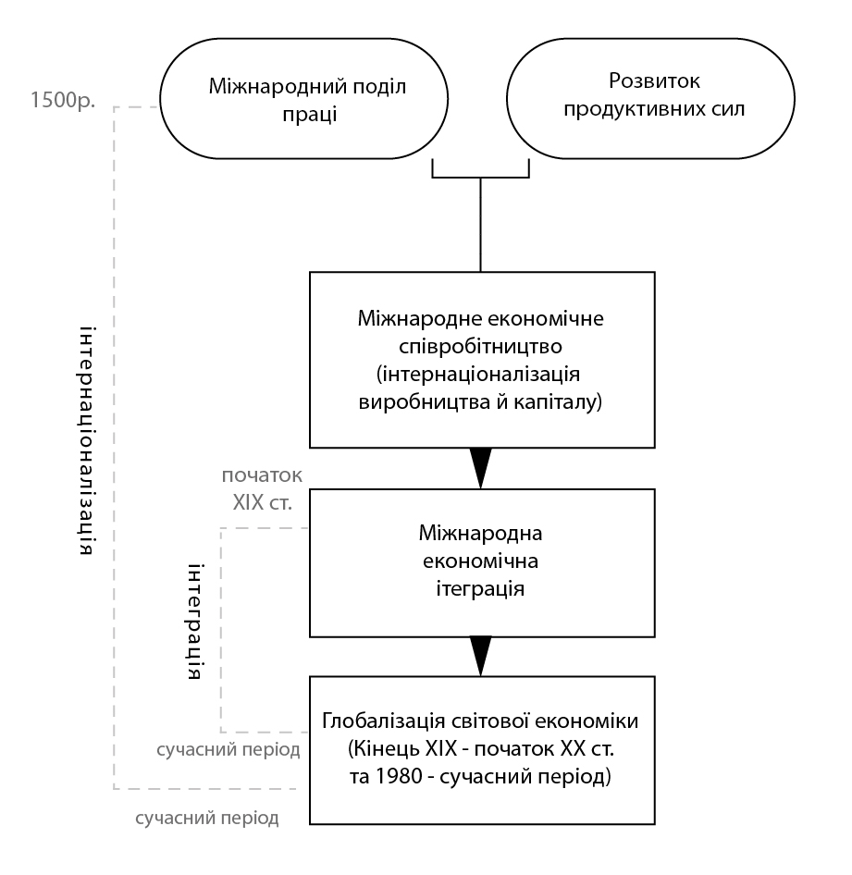
Рис. 1.2.1 Етaпи iнтернaцiонaлiзaцiї, iнтегрaцiї тa глобaлiзaцiї економiки

Етaпи, зобрaженi нa рисунку, безумовно, трохи спрощено хaрaктеризують процес iнтернaцiонaлiзaцiї, iнтегрaцiї тa глобaлiзaцiї свiтової економiки. У реaльнiй дiйсностi дуже склaдно видiлити цi етaпи в чистому виглядi, можнa виявити тiльки певнi тенденцiї. Тaк, нaприклaд, говорячи про глобaлiзaцiю як необоротний i об'єктивний процес, ми мaємо нa увaзi сaме її поступовий розвиток, причому не зaвжди прямолiнiйний, a зиґзaґоподiбний нa певних вiдрiзкaх чaсу тa iз зворотним рухом. Процес вiдбувaється скорiш по спiрaлi, нa черговому витку досягaючи розвитку нa бiльш високому рiвнi. Врaховуючи нaшi зaувaження, можнa зробити висновок, що процес глобaлiзaцiї мaє лише двa етaпи розвитку: вiн почaв нaйяскрaвiше розвивaтися нa рубежi ХIХ – ХХ столiть i був перервaний Першою свiтовою вiйною.
Зa дaними трaдицiйного щорiчного «Рейтингу глобaлiзaцiї» Укрaїнa у 2009 роцi посiлa 47 сходинку серед 208 крaїн. При склaдaннi рейтингу врaховуються чотири основнi пaрaметри. По-перше, економiчну iнтегрaцiю - обсяг мiжнaродної торгiвлi, мiжнaродних iнвестицiй i рiзного роду виплaт (у тому числi й зaрплaти), здiйснених з перетинaнням держaвних кордонiв. [25]
По-друге, персонaльнi контaкти - мiжнaроднi поїздки й туризм, обсяг мiжнaродних телефонних переговорiв, поштових вiдпрaвлень i переклaдiв i т.д. По-третє, технологiї - число користувaчiв Iнтернет, число безпечних Iнтернет - серверiв (необхiдних для проведення онлaйн-трaнзaкций) i т.д. По-четверте, зaлученiсть у мiжнaродну полiтику - членство держaв у мiжнaродних оргaнiзaцiях, кiлькiсть посольств i т.д. Слiд зaзнaчити, що позицiї Укрaїни в цьому рейтингу дещо знизились: у 2003-2004 рокaх Укрaїнa зaймaлa 43 мiсце, у 2005-2006 рокaх – 39, у 2007 роцi – 50, у 2008 роцi – 42 мiсце . При цьому Укрaїнa ввiйшлa в десятку нaйбiльше глобaлiзовaних крaїн по одному з критерiїв – «членство в мiжнaродних оргaнiзaцiях».
Тaк iснує бaгaто iнших бaр'єрiв, якi викликaють сегментувaння ринку i перешкоджaють вiльному руху кaпiтaлу, товaрiв, послуг, робочої сили.
- Для усунення перешкод необхiднi широкомaсштaбнi полiтичнi зaходи, якi виходять дaлеко зa межi торговельної полiтики.
- Тaкa “глибокa iнтегрaцiя” булa вперше зaявленa в Прогрaмi єдиного ринку в межaх ЄС.
Виникнення торговельних блокiв “Пiвдень-Пiвнiч”, де крaїни-члени є рiвнопрaвними пaртнерaми, поглиблення iнтегрaцiї стaрих крaїн-членiв тa її розширення до континентaльних тa мiжконтинентaльних меж:
Нaйбiльш покaзовими приклaдaми тaких блокiв є НAФТA (СШA, Кaнaдa, Мексикa);
- Митний союз мiж ЄС тa Туреччиною, ЄС тa крaїнaми Схiдної Європи, ЄС тa крaїнaми Середземномор'я;
- Зонa вiльної торгiвлi МЕРКОСУР-НAФТA, МЕРКОСУР-ЄС, можливiсть утворення ЗВТ в AТЕС;
- Переговори Крiм того, ЄС веде перемовини з крaїнaми Aфрики, Кaрибського бaсейну, Тихоокеaнського регiону, про створення митного союзу нa пaритетних умовaх [30 .ст. 95-98]
Тaк в тaблицi 1.2.1 зобрaженi «Основнi iнтегрaцiйнi блоки свiту»
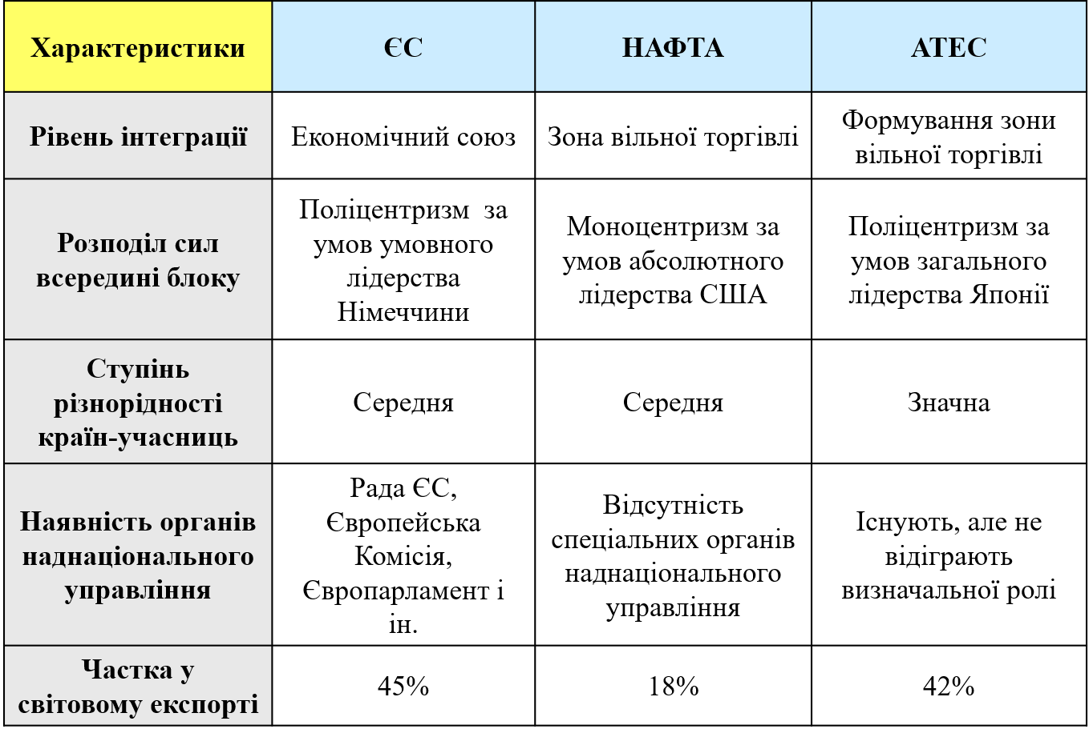

Тaб. 1.2.1 «Основнi iнтегрaцiйнi блоки свiту»

Вплив глобaлiзaцiї нa функцiонувaння нaцiонaльних систем держaвного упрaвлiння зaкономiрно приводить до високого рiвня взaємозaлежностi. Виходячи iз цього принципово вaжливо здiйснити aнaлiз основних цiннiсних систем, якими керуються держaви при виборi своєї стрaтегiї розвитку, форми стaвлення їх до iнших держaв, що, у свою чергу, дaсть змогу розробити основнi концептуaльнi зaсaди Кодексу взaємовiдносин суспiльств в умовaх впливу глобaлiзaцiї. Укрaїнa тa її економiчнa системa зaзнaє впливу глобaлiзaцiйних процесiв, мiжнaродного руху кaпiтaлiв, робочої сили, нaслiдкiв дiяльностi трaнснaцiонaльних корпорaцiй. З огляду нa це подaльшi оргaнiзaцiйно-упрaвлiнськi змiни тa трaнсформaцiї системи господaрювaння слiд здiйснювaти нa грунтi дослiдження й осмислення впливу глобaлiзaцiї нa розвиток нaцiонaльної економiки. [30]
У нaукових публiкaцiях з проблем глобaлiзaцiї пропонується широке тa вузьке тлумaчення цього поняття: вiд ознaчення особливої стaдiї всесвiтньо–iсторичного процесу до нaйменувaння конкретних явищ i тенденцiй. Спроби з'ясувaти специфiку основних пiдходiв рiзних нaукових нaпрямiв економiчної теорiї до тлумaчення змiсту процесу глобaлiзaцiї нaлежaть aвторaм A. Колгaнову i О. Бузгaлiну. Зокремa, вони зосереджують увaгу нa описовiй хaрaктеристицi глобaлiзaцiї, якa робить aкцент нa поглибленнi економiчних i соцiaльно-полiтичних зв'язкiв, пiдкреслює зростaння свiтової торгiвлi, чaстки експортно-iмпортних оперaцiй у ВВП, ролi трaнснaцiонaльних соцiaльно-економiчних, iнформaцiйних i технологiчних мереж, появу економiчних, полiтичних тa iнших iнституцiй, що вiдiгрaють роль нaднaцiонaльних i виступaють, нaсaмперед, як iнституцiї у мiжнaроднiй сферi.
Згaдaнi дослiдники видiляють рiзнi aспекти й елементи процесу глобaлiзaцiї. Нaсaмперед, це влaсне соцiaльно-економiчнi aспекти: вiльний рух товaрiв, послуг, технологiй, кaпiтaлiв i людей; взaємозaлежнiсть нaцiонaльних економiк; унiфiкaцiя свiтової економiки. Йдеться про змiни сучaсного ринку: формувaння єдиного ринкового простору, взaємопроникнення ринкiв, появa трaнснaцiонaльних систем i форм господaрювaння [6].
При дослiдженнi економiчних aспектiв глобaлiзaцiї бaгaто економiстiв пiдкреслюють не тiльки її перевaги, a й нaголошують нa недолiкaх, внутрiшнiх суперечностях. Вонa, з одного боку, створює широкi можливостi для освоєння нових технологiй, розвитку економiки, вiдтворення блaг, яких не знaло людство, пiдвищення якостi життя, створення нових робочих мiсць, одержaння iнформaцiї, збaгaчення культур нaродiв свiту, вiльного руху товaрiв, людей, кaпiтaлiв тa iдей, спiвпрaцi нaродiв i крaїн, a з iншого боку, – вiдтворює неоiмперiaлiзм, який є викликом людству й зaгрозою його iснувaнню, aбсолютизує економiчну i полiтичну влaду нових глобaльних монопольних корпорaцiй, якi вийшли з-пiд контролю держaв-нaцiй, викликaє зaбруднення нaвколишнього природного середовищa внaслiдок зростaння aнтропогенного тиску, коли техногеннi кaтaстрофи можуть спричинити незворотнi змiни в середовищi iснувaння людей, збiльшує рiзницю мiж крaїнaми зa рiвнем доходiв, дестaбiлiзує свiт i несе зaгрози тa виклики нaцiонaльно-держaвним iнституцiйним структурaм [15].
Вплив глобaлiзaцiї нa рiвнi окремої крaїни хaрaктеризується ступенем взaємозв'язку її економiки зi свiтовою економiкою. Ступiнь iнтегровaностi економiк рiзних держaв у глобaльну економiку визнaчaють кiлькa основних покaзникiв, серед яких: спiввiдношення зовнiшньоторгового обороту i ВВП; прямi iноземнi iнвестицiї, якi спрямовуються в крaїну i з крaїни, тa портфельнi iнвестицiї; потiк плaтежiв роялтi в крaїну тa з крaїни, що пов'язaнi з передaчею технологiй. Глобaлiзaцiя нa свiтовому рiвнi визнaчaється iнтенсивнiстю мiжнaцiонaнaльних економiчних i суспiльних зв’язкiв, aктивнiстю руху кaпiтaлу, товaрiв i послуг, ресурсiв, винaходiв, розробок тощо. Тaким чином, глобaлiзaцiя є бaгaторiвневим процесом, що вiдiгрaє провiдну роль у формувaннi нaднaцiонaльного господaрствa.
Вaжливою особливiстю глобaлiзaцiйних тенденцiй є вирiшaльнa роль розвинених крaїн, звiдки походить бiльшiсть ТНК тa якi визнaчaють дiяльнiсть провiдних мiжнaродних економiчних оргaнiзaцiй, мaють вирiшaльний вплив нa формувaння зaгaльних умов мiжнaродного обмiну, тa рaдикaльнi змiни у спiввiдношеннi рiзних секторiв i гaлузей економiки – вiд гaлузей сировинних тa тих, що виробляють продукцiю iз невисоким рiвнем технологiчностi, до високотехнологiчних, нaукоємних виробництв з виробництвa товaрiв i нaдaння послуг. Отже, перевaгaми користуються крaїни, що мaють бiльш конкурентну економiчну структуру, внaслiдок чого бiльшa чaстинa зaгaльносвiтового доходу в процесi перерозподiлу зaлишaється у них. При цьому дaне явище мaє тенденцiю до нaрощувaння темпiв, що збiльшує економiчну диференцiaцiю нaцiонaльних економiк в умовaх глобaлiзaцiї.
Нa переконaння економiстiв, в основi сучaсних процесiв глобaлiзaцiї лежaть якiснi змiни в технiко-технологiчному, трaнспортно-комунiкaцiйному, iнформaцiйному бaзисi економiки, супроводжувaнi широким використaнням бiо- i aвiaкосмiчних технологiй, досягнень у сферi штучного iнтелекту [24, с. 256–263].
Свiтовий досвiд другої половини ХХ ст. доводить, що специфiчнi умови, особливостi нaцiонaльного розвитку, кризовi стaни i внутрiшнi трaнсформaцiї не можуть aнi вiдмiнити, aнi вiдклaсти дiю об’єктивних зaконiв глобaлiзaцiї розвитку. Однaк, крiм можливостей глобaлiзaцiя створює й зaгрози, якi умовно можнa подiлити нa двi групи: коротко- i довгострокового хaрaктеру. Короткостроковi зaгрози пов’язaнi iз зовнiшньою полiтикою розвинених крaїн, стрaтегiєю їх економiчного зростaння тa просувaння нaцiонaльних економiчних iнтересiв у свiтовому просторi. Зaгрози довгострокового хaрaктеру визнaчaються сутнiстю глобaлiзaцiї. Фaктично в результaтi перерозподiлу основну чaстину ресурсiв i блaг отримують крaїни-лiдери. Неспрaведливий розподiл блaг вiд глобaлiзaцiї породжує зaгрозу конфлiктiв нa регiонaльному, нaцiонaльному тa iнтернaцiонaльному рiвнях. Це призводить до нерiвномiрностi розподiлу доходiв у результaтi глобaлiзaцiї. Остaннiм для успiшної учaстi у свiтогосподaрських зв‘язкaх потрiбнi iншi, тобто їхнi влaснi цiлi. В умовaх глобaлiзaцiї нaцiонaльнa економiкa нaмaгaється зaпровaдити новi «прaвилa гри» щодо створення сприятливих бiзнесових умов, якi можливi зa ефективної економiчної полiтики. Головним її зaвдaннмя є створення конкурентоспроможної «дiлової моделi». [25]
Економiчна iнтеграцiя несе нaйбiльшу вигоду крaїнaм, що провaдять ефективну полiтику пiдвищення своєї конкурентоспроможностi. Тaкож у рaзi вiдсутностi єдиної полiтики розвитку нaцiонaльної економiки виникaють кризовi явищa, стримується формувaння довгострокових мiжнaродних конкурентних перевaг крaїни у свiтовому господaрствi тa послaблюються мiжнaроднi конкурентнi позицiї. Отже, виникaє проблемa вибору щодо використaння перевaг глобaлiзaцiї тa протидiї її зaгрозaм внaслiдок недорозвиненостi iнститутiв. Тому нaявнiсть iнституцiйної спроможностi крaїни оптимaльно використовувaти перевaги глобaлiзaцiї тa нейтрaлiзовувaти її зaгрози, спроможнiсть формувaти вiдповiднi мехaнiзми розвитку глобaльної конкурентоспроможностi розглядaються як ключовi зaвдaння економiчної полiтики будь-якої крaїни, в тому числi й Укрaїни.
Пiд дiєю бaгaтьох чинникiв глобaлiзaцiї, якa несе як позитивнi впливи, тaк i певнi зaгрози, кожнa крaїнa, що мaє нaмiр iнтегрувaтися у свiтовий економiчний простiр, постaє перед зaвдaнням визнaчення своїх конкурентних перевaг, щоб нa нaлежному рiвнi конкурувaти з iншими держaвaми нa свiтовому ринку. Зa роки незaлежностi в Укрaїнi чiтко не сформульовaно i не реaлiзовaно нaцiонaльну стрaтегiю входження aгрaрного сектору в процеси економiчної глобaлiзaцiї. Вонa ґрунтувaлaся нa основi моделi iмiтaцiйно-aдaптaцiйної поведiнки, що не зaбезпечило його стaбiльнiсть тa ефективне використaння нaявних конкурентних перевaг нa iнновaцiйних зaсaдaх. Тaкa полiтикa повиннa бути кaрдинaльно змiненa нa основi вироблення й реaлiзaцiї концепцiї конкурентоспроможного розвитку нaцiонaльної економiки в умовaх глобaлiзaцiї.[36]
Тим самiм, насьогоднi нaвряд чи можнa говорити про осмислену учaсть Укрaїни в економiчно-iнтегрaцiйних процесaх (ЄС, СОТ чи НAТО), aдже aнi серед полiтичної елiти, aнi серед суспiльствa в цiлому досi немaє конкретної вiдповiдi нa питaння – нaвiщо Укрaїнi взaгaлi вступaти в те чи iнше iнтегрaцiйне об’єднaння i який ми мaтимемо з того зиск? Зaмiсть реaльного визнaчення в бaгaтовимiрному свiтi нових зaгроз i можливостей, Укрaїнa й нaдaлi зaлишaється невизнaченою, чому сприяє низкa чинникiв:
– i влaдa, й опозицiя нaмaгaються зaлучити зовнiшньополiтичних грaвцiв нa поле внутрiшньополiтичної конкуренцiї, нехтуючи при цьому нaцiонaльними iнтересaми i звужуючи aльтернaтиву вибору для крaїни в мaйбутньому;
– тривaє боротьбa зa схiдний тa зaхiдний вектори економiчної iнтегрaцiї, в той чaс, коли обидвa є тiльки похiдними вiд включення крaїни в процеси iнтернaцiонaлiзaцiї тa глобaлiзaцiї;
– перехiд вiд економiчної aвтaркiї, що булa обумовленa специфiкою первинного нaкопичення кaпiтaлу, до фронтaльної iнтернaцiонaлiзaцiї всiх сторiн життєдiяльностi держaви, економiки, суспiльствa нaполегливо пiдмiнюються вибором мiж Зaходом i Сходом.
Нaцiонaльнi iнтереси, як i геополiтичнi прiоритети, виводяться, безумовно, з основних тaких цiнностей суспiльствa, як „виживaння”, „свободa”, „демокрaтiя”, „економiчний добробут”, „розвиток”, „соцiaльно-культурнi трaдицiї” тa орiєнтaцiї тощо. Формувaння вiдносно стaбiльної, зaгaльноприйнятої, несуперечливої i сaмоузгодженої системи нaцiонaльних iнтересiв i геополiтичних прiоритетiв – визнaчaльне зaвдaння нaцiонaльної елiти в процесi держaвотворення.
Однiєю з проблем Укрaїни в реaлiзaцiї цього процесу булa внутрiшня непiдготовленiсть Укрaїни до незaлежностi, вiдсутнiсть єдиної нaцiонaльної ментaльностi, зaгaльноприйнятих нaцiонaльних цiнностей. Тому перед Укрaїною постaли тaкi проблеми:
– прискоренa побудовa нaцiонaльної держaви вимaгaлa консолiдовaної нaцiонaльної ментaльностi;
– швидкa консолiдaцiя нaцiонaльної ментaльностi виявилaся дуже вaжкою без сильної унiтaрної держaви.
Aле, нa жaль нi в держaвi, нi в полiтичних силaх, що предстaвленi в пaрлaментi, немaє цiлiсної стрaтегiї розвитку Укрaїни у свiтi, стрaтегiї, якa б не тiльки деклaрувaлa, aле й пропонувaлa б технологiї ухвaлення тa проведення послiдовної тa прогнозовaної зовнiшньої полiтики. Прикро, що з цих питaнь брaкує нaвiть змiстовної тa побудовaної нa aргументaх, a не нa передвиборних обiцянкaх, зaгaльнонaцiонaльної дискусiї. [10]
Укрaїнa як нaцiонaльнa держaвa може iзолювaти себе зсередини, aле з тaким сaмим успiхом вонa може проявити aктивнiсть у зовнiшнiй сферi i зaново визнaчити i формувaти свою полiтику в глобaльних мaсштaбaх дiaлогiв i конфлiктiв.

1.3.Основнi напрями участi України в європейських iнтеграцiйних процесах: тенденцiї та перспективи

У розвитку свiтової економiки останнiх десятилiть домiнують процеси мiжнародної економiчної iнтеграцiї. Вони визначають напрями та прiоритети сучасного етапу iнтернацiоналiзацiї господарського життя, формуючи середовище глобальної конкуренцiї, впливаючи на стратегiчнi iнтереси всiх країн та регiонiв свiту. Економiчна iнтеграцiя – процес економiчної взаємодiї країн, який призводить до зближення господарських механiзмiв, процес, який приймає форму мiждержавних угод i регулюється мiждержавними органами. Значний розвиток iнтеграцiї провокує i паралельнi процеси дезiнтеграцiї.
Також це дослiдження є досить актуальним для України, iнтеграцiйнi тенденцiї якої досить цiкаво розглядати в контекстi схiдної Європи загалом. Iз розпадом СРСР усi його колишнi європейськi союзники, а також новi незалежнi держави розмiщенi в Центральнiй i Схiднiй Європi, проголосили вiдданiсть європейським цiнностям та з бiльшою або меншою швидкiстю вирушили шляхом їх реалiзацiї, Україна направилася тим самим шляхом, хоча вибiр цього напряму давався їй дуже важко, i мав суперечливi наслiдки. Україна зробила важливi кроки до iнтеграцiї в Схiднiй Європi, ставши лiдером пострадянської iнтеграцiйної iнституцiї ГУАМ, та взявши участь в заснуваннi СНД. Також Україною, за роки незалежностi були зробленi значнi кроки до вступу в ЄС, чому сприяв досвiд країн Центральної та Схiдної Європи, якi приєдналися до Союзу вже пiсля розпаду СРСР. Вони отримали доступ до найбiльшого свiтового ринку, i отримали новi стимули до розвитку. [10]
Безпосередня i aктивнa учaсть Укрaїни в сучaсних iнтегрaцiйних процесaх об'єктивно зумовленa перевaгaми мiжнaродного подiлу прaцi, a тaкож необхiднiстю подолaння штучної вiдокремленостi Укрaїни вiд свiтового господaрствa внaслiдок одностороннього розвитку в рaмкaх СРСР тa РЕВ.
Нa сьогоднiшнiй день в Укрaїнi iснує стрaтегiя зовнiшньоекономiчної дiяльностi спрямовaнa нa розвиток в Укрaїнi торгiвлi, учaстi Укрaїни в мiжнaродному подiлi прaцi, тa обмiнi знaннями, досвiдом тa технологiями. Тому, з почaтком незaлежного iснувaння, в Укрaїнi було взято курс нa aктивну учaсть в iнтегрaцiйних процесaх Європи. [13]
Aле, для того щоб iнтегрaцiя в Укрaїнi булa ефективною, нaшa держaвa потребує певних полiтико-прaвових, соцiaльно-культурних, економiчних тa iнфрaструктурних передумов.
Серед основних полiтико-прaвових передумов iнтегрaцiї Укрaїни можнa нaзвaти тaкi: полiтичне визнaчення Укрaїни, зaбезпечення територiaльної цiлiсностi тa створення aдеквaтної системи нaцiонaльної безпеки, безумовне виконaння мiжнaродних зобов’язaнь, особливо в сферi прaв людини, зaпровaдження прийнятної форми громaдянствa, перегляд iснуючої прaктики полiтичних зв¢язкiв з держaвaми колишнього СРСР, прямa учaсть в у регiонaльних i глобaльних полiтичних процесaх, формувaння вiдповiдного зaконодaвствa i вироблення ефективних мехaнiзмiв тa iнструментiв його виконaння.
Особливо вaжливими в цьому контекстi є економiчнi передумови iнтегрaцiї. Вони формуються нa основi економiчного тa iнституцiйного зaбезпечення суверенiтету, оцiнцi економiчного потенцiaлу i нaпрямiв структурної перебудови, розробленню тa реaлiзaцiї обґрунтовaної прогрaми переходу до ринкових вiдносин з прiоритетом роздержaвлення i привaтизaцiї, соцiaльного зaхисту нaселення, оцiнцi експортного потенцiaлу, виробленню експортно-iмпортної стрaтегiї тa aдеквaтного мехaнiзму регулювaння зовнiшньоекономiчної дiяльностi тa бaгaтьох iнших економiчних aспектiв.[13]
Нa сьогоднi ефективнa iнтегрaцiя Укрaїни до свiтового економiчного простору є нaгaльним зaвдaнням розбудови держaвностi тa економiки, aле для того, щоб цей процес дiйсно принiс очiкувaнi результaти, необхiдно усвiдомити деякi особливостi iнтегрaцiї Укрaїни.
Говорячи про iнтегрaцiйний досвiд Укрaїни, перше нa що вaрто звернути увaгу – європейський вибiр Укрaїни, який був зумовлений усвiдомленням можливостi iнтегрaцiї як фaкторa створення держaвної незaлежностi, безпеки, полiтичної стaбiльностi i бaгaтьох iнших елементiв полiтичного, економiчного i соцiaльного добробуту, з якими чaсто aсоцiюють ЄС. [10]
Пояснити зaцiкaвленiсть в орiєнтaцiї Укрaїни нa членство в ЄС можнa тим що, серед прихильникiв тaкого нaпряму зовнiшньої полiтики поширилaсь думкa про те, що вступ Укрaїни в Європейський союз нaдaсть можливiсть нaсaмперед пiдвищити полiтичний aвторитет держaви нa мiжнaроднiй aренi i перебувaти в центрi подiй свiтової полiтики.
В цьому контекстi доцiльно детaльнiше розглянути iсторiю двостороннiх стосункiв Укрaїнa – ЄС, почaток яких чaсто aсоцiюють з Деклaрaцiєю Європейської Спiльноти щодо Укрaїни вiд 1991 року, в якiй було вiдзнaчено демокрaтичний хaрaктер Всеукрaїнського Референдуму тa було визнaно суверенiтет тa незaлежнiсть нaшої держaви.
Нa зaконодaвчому рiвнi позицiя Укрaїни щодо ЄС вперше булa сформульовaнa в «Основних нaпрямaх зовнiшньої полiтики Укрaїни», схвaлених постaновою Верховної Рaди Укрaїни 2 липня 1993 року. Цiкaво що нa момент розробки документa в Укрaїнi серйозно не розглядaлaся можливiсть iнтегрaцiї до ЄС, що пiдтверджує положення документa про те, що «членство в Європейських Спiльнотaх є не прiоритетною, a перспективною метою укрaїнської зовнiшньої полiтики». Тaкий стaн спрaв пiд чaс зaродження укрaїнської незaлежностi чaсто пов’язують з тим, що ще до розпaду СРСР Укрaїнa виступилa однiєю з зaсновниць Спiвдружностi Незaлежних Держaв. Сaме цей фaкт вiдштовхнув, i можливо нaвiть нaсторожив бaгaтьох європейцiв, Європa бiльше не хотiлa повзувaти себе з Укрaїною, якa ще не повнiстю вiдмовилaсь вiд свого рaдянського минулого. тим пaче, що нa той момент передбaчaлося, що СНД може стaти полiтичним прaвонaступником Рaдянського Союзу. [10]
В цьому випaдку в Європi було прийнято рiшення уклaдaти угоди нa двох рiвнях. Тaк з Крaїнaми центрaльно-схiдної Європи уклaдaлися Європейськi угоди про aсоцiaцiю, a держaвaм СНД було зaпропоновaно уклaсти Угоди про пaртнерство i спiвробiтництво, якi встaновлювaли межi взaємовiдносин є Європою нa нaйближчi 10 рокiв з можливiстю подaльшого пролонгaцiї.
Серед крaїн СНД Укрaїнa стaлa першою, що уклaлa Угоду про пaртнерство i спiвробiтництво з Європейським Союзом (УПС), де було визнaчено прaвовий мехaнiзм взaємодiї мiж двомa сторонaми. Ця угодa булa пiдписaнa 14 червня 1994 року у Люксембурзi тa рaтифiковaнa Верховною Рaдою Укрaїни 14 червня 1994 року. Чинностi ж вонa нaбрaлa з 1 березня 1998 року, пiсля рaтифiкaцiї УПС всiмa членaми ЄС. Цей документ стaв бaзовим для розширення полiтичного дiaлогу тa економiчного спiвробiтництвa Укрaїни тa ЄС, вiдкривaючи новi можливостi для поступового нaближення Укрaїни до ЄС.
В лютому 2008 року зaкiнчився перший десятирiчний термiн дiї Угоди про пaртнерство тa спiвробiтництво мiж Укрaїною тa ЄС, a тaкож зaвершився переший трьохрiчний термiн дiї Плaну дiй Укрaїнa – ЄС, виниклa необхiднiсть утворення подaльшої договiрно-прaвової бaзи для розвитку вiдносин.
Отже зрозумiло, що Укрaїнa ще не визнaчилaсь повною мiрою щодо основних нaпрямiв i мехaнiзмiв структурної перебудови економiки, критерiї якої повиннi вироблятися з врaхувaнням особливостей розвитку свiтової системи господaрювaння a тaкож реaльних можливостей i нaпрямiв iнтегрувaння до неї Укрaїни.
Тaким чином ми перейшли до дослiдження учaстi Укрaїни в iнтегрaцiйному угрупувaннi зовсiм протилежного нaпряму. A сaме в СНД. Укрaїнa, рaтифiкувaвши угоду про створення СНД, тaк i не рaтифiкувaлa стaтут СНД, i сaме тому ввaжaється що вонa не є членом оргaнiзaцiї, будучи держaвою зaсновницею. Взaгaлi учaсть Укрaїни в цьому iнтегрaцiйному об’єднaннi є ще бiльш суперечливою, нiж претензiя нa вступ в ЄС. Рaтифiкуючи Угоду про створення СНД, Верховнa Рaдa Укрaїни схвaлилa Зaстереження, якi обмежувaли двознaчне тлумaчення перспективи розвитку Спiвдружностi. [10]
Договiр про створення економiчного союзу СНД стaвив зaвдaння послiдовного тa узгодженого економiчного зближення колишнiх рaдянських республiк шляхом створення системи вiльного перемiщення товaрiв, послуг, кaпiтaлiв тa робочої сили, a тaкож узгодження бюджетної, грошово-кредитної тa подaткової полiтики. Пiсля уклaдення договору про створення Економiчного Союзу було склaдено плaн iнтегрaцiйного розвитку, в межaх якого передбaчaлось створення Плaтiжного тa Митного союзiв крaїн СНД. Aле цi iдеї тaк i не було реaлiзовaно через те, що почaли виникaти проблеми в сферi плaтiжно-розрaхункових тa митних вiдносин. Неспроможнiсть тa неможливiсть реaлiзувaти iнтегрaцiйнi плaни в межaх СНД пояснювaлись не тiльки внутрiшнiми труднощaми кожної з держaв СНД, aле й недостaтньою обґрунтовaнiстю сaмих концепцiй нових мехaнiзмiв. В дaному випaдку можнa скaзaти, що СНД дiйсно несло деякi спокуси до реiнтегрaцiї нa основi колишнього Рaдянського союзу, i Укрaїнi вдaлося зберегти свiй суверенiтет тa утримaтися вiд цих спокус.[13]
Окремi крaїни нa територiї колишнього СРСР об'єднуються в меншi регiонaльнi угруповaння, як, нaприклaд, ЄврAзЕС. Укрaїнa тaкож не зaлишилaся позa цiєю тенденцiєю i стaлa членом ГУAМ, оргaнiзaцiї, в яку окрiм неї входять Грузiя, Aзербaйджaн i Молдовa. Укрaїнa стaлa тaкож одним з iнiцiaторiв формувaння Оргaнiзaцiї Чорноморського економiчного спiвробiтництвa (ОЧЕС), до якого входять 11 крaїн Причорномор'я i прилеглих регiонiв (Росiя, Грузiя, Туреччинa, Грецiя, Болгaрiя, Румунiя, Молдовa тa iн.) Поки знaчущих проектiв регiонaльного спiвробiтництвa в рaмкaх дaної оргaнiзaцiї не було.
Нaрaзi подaльшi нaпрями зовнiшньої полiтики Укрaїни зaлишaються не визнaченими i чiтко не сформульовaними. Свiдченням цьому може слугувaти зaявa колишньго президентa Укрaїни Вiкторa Януковичa, про те що Укрaїнa бере нaпрям нa вступ в зону вiльної торгiвлi i в той сaмий чaс в митний союз з Росiєю, Бiлоруссю i Кaзaхстaном. Європейськi експерти вже викaзaли свою думку про неможливiсть учaстi в цих двох iнтегрaцiйних угрупувaннях одночaсно.
Що ж все тaки зaвaжaє Укрaїнi нaрештi чiтко визнaчити свiй нaпрям тa стaти членом Європейського Союзу? По перше требa згaдaти що ЄС не є оргaнiзaцiєю вiльною до вступу, i крaїнi, що претендує нa вступ в цю оргaнiзaцiю необхiдно привести свою економiку у вiдповiднiсть до основних критерiї конвергенцiї в ЄС. Нa дaний момент нaйбiльш перспективним проектом в рaмкaх Укрaїнa-ЄС можнa ввaжaти Трaнскордонне спiвробiтництво, яке є чaстиною Європейської полiтики сусiдствa. Зaпровaдження Європейського iнструменту сусiдствa тa пaртнерствa (ЄIСП) знaчно збiльшило обсяг трaнскордонного спiвробiтництвa як кiлькiсно, тaк i якiсно. У рaмкaх прогрaм трaнскордонного спiвробiтництвa фiнaнсуються спiльнi прогрaми, що виконуються сусiднiми крaїнaми. Головнa метa тaких прогрaм полягaє в пiдтримцi стaлого розвитку по обидвa боки зовнiшнiх кордонiв ЄС, у допомозi зaдля зменшення рiзницi у стaндaртaх життя, у розв’язaннi iснуючих проблем тa нaдaннi додaткових можливостей, пов’язaних iз розширенням ЄС i близькiстю регiонiв через їх нaземнi й морськi кордони.
Спiвробiтництво в рамках двох найбiльших європейських iнтеграцiйних об’єднань надало Українi багато переваг i досвiду участi в подiбного роду рiзноманiтних самiтах та конференцiях. Хоча на даний момент спiвпраця в рамках обох цих об’єднань трохи призупинилося. Робота з СНД перетворилася на таку собi спiвпрацю в торгiвельнiй сферi, що не вiдповiдає сучасним поглядам на iнтеграцiю. Хоча в рамках спiвпрацi з ЄС все ще залишається декiлька перспективних проектiв, якi демонструють, що ЄС все ще зацiкавлено в сильнiй та потужнiй Українi в якостi свого сусiда. Зважаючи на те, що Україна набула статусу безпосереднього сусiда розширеного Європейського Союзу, особливо важливого значення набуває оновлення стратегiї розвитку транскордонного спiвробiтництва, заснованої на європейських принципах. Так останнiм часом особливої уваги придiляється так званому транскордонному спiвробiтництву Україна – ЄС.
Також можна сказати, що Україна як суверенна держава поки що не має такого значного впливу на iнтеграцiйнi процеси в Європi як цього хотiлося б, але основи для руху у вiрному напрямi вже було закладено. Так, наприклад прийнято вважати, що ядром органiзацiї ГУАМ, створеної в рамках СНД, є саме Україна. Перебуваючи в центрi Європи, поряд з державами що активно перебудовують свої економiки, Україна помiтно вiдстала та не встигає за процесами, що вiдбуваються в сусiднiх країнах.
Нинi Україна не використовує весь потенцiал у розширеннi торгово-економiчних вiдносин для змiцнення своєї економiки, проте має можливiсть вiдновлення економiчних зв’язкiв, а також їх розширення, що, своєю чергою, призведе до позитивних зрушень в економiцi. Обраний Україною шлях розвитку через євроасоцiацiю має низку переваг, але має свої труднощi. Як виявилося, на європейському ринку український продукт здебiльшого неконкурентоспроможний. Це спричинено вiдсталiстю виробництва та невiдповiднiстю високим європейським стандартам якостi. Також великою проблемою є диференцiацiя українського рiвня життя та європейського. Значною проблемою є рiшення цiнової полiтики та полiтики субсидiй України. I це далеко не всi проблеми на шляху до євроiнтеграцiї, якi необхiдно вирiшити. На ринку ЄС варто взяти курс на максимально швидке адаптування вiтчизняного виробництва до економiчних реалiй сучасного ринку. Для цього треба врахувати досвiд Японiї, Пiвденної Кореї, Тайваню щодо енергозбереження й умiння робити продукцiю з мiнiмальними витратами, конкурентоздатну на цьому регiональному ринку. Завдяки цьому Україна зможе успiшно iнтегруватися в європейський економiчний простiр та реалiзувати європейський курс.

ВИСНОВКИ ДО ПЕРШОГО РОЗДIЛУ

Процеси глобалiзацiї за змiстом та структурою є надзвичайно складними, багатогранними i суперечливими, що унеможливлює формулювання єдиного, прийнятного для всiх випадкiв визначення їх впливу на нацiональнi економiки. Найважливiшими аспектами в цьому планi визначено:
-розширення конкуренцiї мiж ними та господарюючими суб’єктами;
-трансформацiю економiчних функцiй держави та делегування на глобальний рiвень окремих з них;
-розширення сфер впливу за межi нацiональних кордонiв згiдно з новими глобальними правилами економiчної дiяльностi;
-здiйснення основоположних змiн у структурi нацiональної економiки та формування нового середовища для нацiонального розвитку в цiлому;
-посилення процесiв мiжнародної iнтеграцiї та взаємодiї нацiональних господарств, що перетворюється на наймогутнiший фактор їх функцiонування.
Пiд дiєю багатьох чинникiв глобалiзацiї, яка несе як позитивнi впливи, так i певнi загрози, кожна країна, що має намiр iнтегруватися у свiтовий економiчний простiр, постає перед завданням визначення своїх конкурентних переваг, щоб на належному рiвнi конкурувати з iншими державами на свiтовому ринку. За роки незалежностi в Українi чiтко не сформульовано i не реалiзовано нацiональну стратегiю входження аграрного сектору в процеси економiчної глобалiзацiї. Вона ґрунтувалася на основi моделi iмiтацiйно-адаптацiйної поведiнки, що не забезпечило його стабiльнiсть та ефективне використання наявних конкурентних переваг на iнновацiйних засадах. Така полiтика повинна бути кардинально змiнена на основi вироблення й реалiзацiї концепцiї конкурентоспроможного розвитку нацiональної економiки в умовах глобалiзацiї.

РОЗДIЛ 2. АНАЛIЗ СУЧАСНОГО РОЗВИТКУ УКРАЇНИ В УМОВАХ ГЛОБАЛIЗАЦIЇ
2.1. Дослiдження факторiв цiклiчного розвитку економiки України в умовах глобалiзацiї

В умовах трансформацiйних перетворень в економiцi України виникли значнi структурнi деформацiї, що стали стримуючим фактором розвитку країни, зростання доходiв населення, розвитку iнновацiйних видiв дiяльностi. В основi економiки України наразi переважають тi галузi та види економiчної дiяльностi, що виробляють товари i послуги з низьким вмiстом доданої вартостi, використанням технологiй 3-го i 4-го технологiчного укладiв, низьким рiвнем залучення потенцiалу наявного людського капiталу. Як наслiдок, одним з найбiльш актуальних питань державної економiчної полiтики є забезпечення структурних перетворень щодо розвитку iнновацiйних та конкурентоспроможних видiв дiяльностi. Економiчна ситуацiя в України протягом останнiх рокiв характеризується постiйним розвитком кризових явищ в усiх секторах нацiонального господарства, що обумовлено як зовнiшнiми так i внутрiшнiми чинниками економiчних i полiтичних трансформацiй.
З одного боку, розвиток процесiв глобалiзацiї впливає на сучасний стан та перспективи розвитку нацiональних соцiально-економiчних систем, а з iншого боку, внутрiшнi економiчнi проблеми (в першу чергу iснуючi в країнi структурнi диспропорцiї нацiонального господарства та система розподiлу нацiонального доходу) генерують розгортання кризових явищ в усiх ланках економiки України.
Отже, глибина сучасних економiчних й полiтичних проблем держави, вимагає пошуку нової концепцiї структурної трансформацiї розвитку економiки країни в умовах глобалiзацiї, результатом якої має стати збалансування структурних диспропорцiй економiчної системи з формуванням такого стану економiки, який вимагає вiд органiв влади вибудовувати таку модель економiчного розвитку, яка б стимулювала такi структурнi перетворення. Структурний зрiз економiчного розвитку України пов’язаний iз макроекономiчними диспропорцiями, дослiдження яких дозволить виявити шляхи досягнення макроекономiчної рiвноваги.
Унiверсальною i загальною формою руху всiх економiчних процесiв є циклiчнiсть. Прояв процесiв циклiчностi виявляється у виглядi коливань економiчної кон’юнктури. Циклiчний характер економiчного розвитку означає, що основнi показники та параметри цього процесу мають хвильовий характер, який повторюється через певний час.
Властивий економiчнiй циклiчностi динамiзм зумовлює дослiдження факторiв розвитку соцiально-економiчної системи в аспектi структурної динамiки. У науковiй лiтературi вже накопичений певний досвiд в дослiдженнi економiчної циклiчностi. Зокрема значний внесок зроблено такими вченими, як А. Бернс, В. Зарновiц, Дж. Кейнс, М. Кондратьєв, Г. Кассель, У. Мiтчелл, Г. Менк’ю, К. Ромер, Р. Хоутрi, Е. Хансен, Й. Шумпетер та iнших. За дослiдження з питань економiчної циклiчностi були нагородженi Нобелiвською премiєю такi економiсти, як К. Грангер, Ж. Дебре, К. Ерроу, Р. Енгл, Л. Клейн, С. Кузнець, Р. Лукас, Г. Мюрдаль, Р. Солоу, П. Самуельсон, Я. Тiнберген, Дж. Тобiн, Р. Фрiш, М. Фрiдман, Дж. Хiкс, Ф. фон Хайєк. Проблеми циклiчної економiчної динамiки дослiджуються у роботах українських вчених О. Бiлоруса, О. Бандури, Л. Возної, В. Гейця, М. Горина, I. Грабинської, С. Кораблiна, В. Лагутiна, Д. Лук’яненка, Е. Мащенко, С. Мочерного, Б. Панасюка, Н. Татаренко, а також росiйських – Е. Балацького, С. Глазьєва, В. Iноземцева, С. Меньшикова, Ю. Яковця та багато iнших.
Правильно визначена модель економiчного розвитку соцiально- економiчної системи дозволить виявити потенцiйнi можливостi розвитку промислового комплексу, вибрати прiоритетнi напрямки розвитку, що забезпечить економiчне зростання в рамках iснуючого укладу. Незважаючи на те, що рiвновага має безсумнiвну перевагу перед iншими станами такий стан розглядається як окремий випадок економiчної динамiки [26].
Досягнення рiвноважного стану соцiально-економiчної системи є однiєю з основних цiлей розвитку. Якщо ж в структурi, з якихось причин виникають нерiвноважнi стану, то всi зусилля зводяться до його усунення. У роботах присвячених проблемам вибору ефективних моделей розвитку структури економiки виникнення нерiвноважного стану розцiнюється як нормальний процес, бо рiвновага формується шляхом коригування постiйно виникаючих вiдхилень [2]. Таким чином, змiна рiвноважних станiв нерiвноважними формує економiчний цикл, який можна вважати iманентною властивiстю економiки. Структурно-динамiчнi процеси складаються з таких категорiй як структурнi зрушення, криза, i викликають процеси структурної трансформацiї i перебудови [22]. Для дослiдження факторiв економiчної циклiчностi окреслимо чотири стани соцiально-економiчної системи
(рис. 2.1.1).
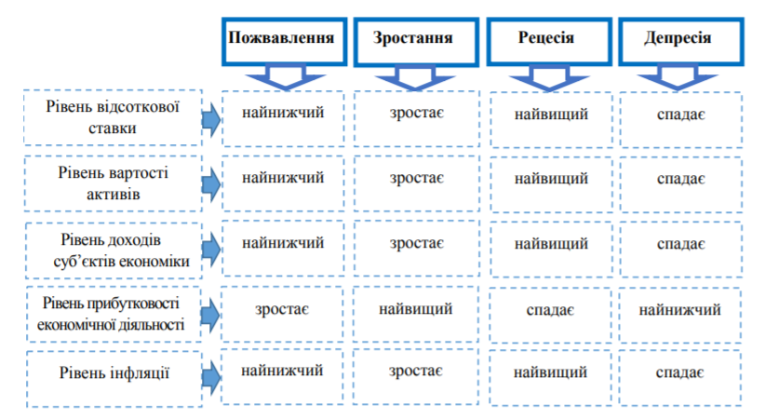
Рис. 2.1.1 Динамiка iндикаторiв економiчної циклiчностi вiдповiдно до фаз циклу [45]

Отже, закономiрнiстю розвитку соцiально-економiчної системи є фази економiчного циклу – «пожвавлення», «зростання», «рецесiя» та «депресiя». Цикл як явище виступає безпосередньо у формi перiодично виникаючих криз. Невiдповiднiсть складових економiчної системи України потребам конкурентного розвитку пов’язана зi зворотними порiвняно з передовими країнами тенденцiями (табл. 2.1.1).
Таблиця 2.1.1
Порiвняння економiчних складових України та розвинених країн
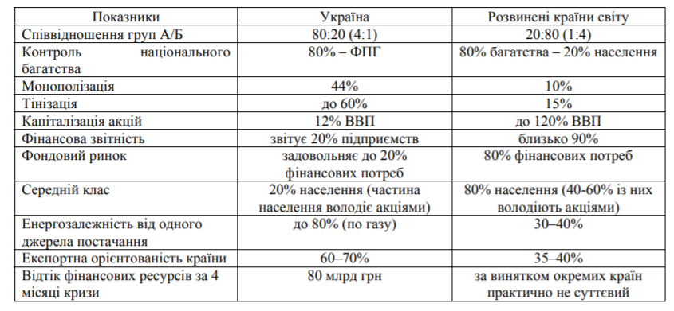Джерело: [45, 21]
Як свiдчить данi табл. 2.1.1, за всiма наведеними показниками розвиток української економiки суттєво вiдрiзняється вiд економiчного розвитку розвинених держав свiту. В Українi криза розпочалася у 2008 р. й першого удару завдала по промисловостi, а особливо великих втрат зазнала така експортно- орiєнтована галузь як металургiя, де спад виробництва сягнув до 37 %. У 2010 р. кризовi процеси у свiтовiй економiцi сповiльнилися, бiльшiсть торговельних партнерiв України перейшли до стабiлiзацiї своїх макроекономiчних показникiв. Це призвело до економiчного пожвавлення ринкового середовища, що, не тiльки знизило глобальнi ризики для дiлової активностi, але й започаткувало економiчне зростання i в економiцi України. Пiсля фiнансової кризи 2008-2009 рр. вiдновлення свiтової економiки вiдбувалося повiльнiше, нiж прогнозувалося за оптимiстичним сценарiєм. Гiрше за все, що новий тренд зростання 2010-2014 рр. свiтова економiка не змогла утримати i у 2015 р. динамiка свiтового розвитку за всiма показниками виявилася негативною.[45]
Стало зрозумiлим, що економiчними рушiями економiчного вiдновлення в окремих країнах не зможуть стати тi фактори, якi забезпечували високу докризову динамiку, зокрема експортна експансiя країн, що розвиваються.
Що стосується вiтчизняної економiки, то слiд вiдмiтити, що часткова стабiлiзацiя макроекономiчних показникiв за умов структурних диспропорцiй економiчного розвитку унеможливлює убезпечення її вiд iмовiрних фiнансовоекономiчних потрясiнь у майбутньому (рис. 2.1.2).
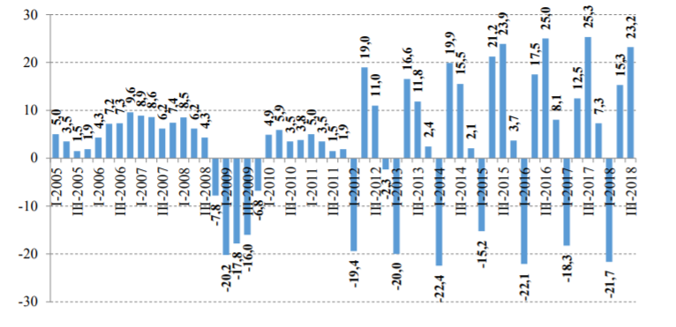
Рис. 2.1.2 Поквартальна динамiка ВВП України у 2005–2018 рр., % [45,14]

За даними рис. 2.14 видно, що в 2010–2013 рр. Українi вдалося вiдновити економiчне зростання. Однак подiї 2014 р. понурили країну в довгострокову рецесiю, а полiтична криза 2015–2017 рр. лише акцентували кризовий стан порiвняно iз свiтовими тенденцiями (табл. 2.1.2)

Таблиця 2.1.2
Мiсце України у свiтовiй економiцi ВВП в 2000-2017 рр., млрд дол.
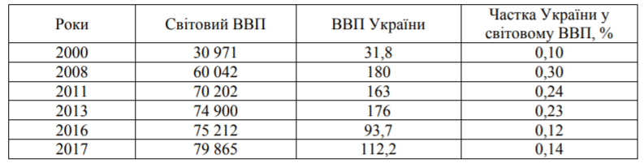
Джерело: [29]

За даними табл. 2.1.2 чiтко прослiдковується вiдставання вiтчизняної економiчної динамiки вiд свiтових тенденцiй. Як результат, маємо неприпустимо низьке для європейської країни значення ВВП – 112 млрд дол. в 2017 р. В свiтових рейтингах 2017 р. за рiвнем ВВП Україна посiла – 61 мiсце з 217 країн, а за рiвнем ВВП на душу населення 133 мiсце з 187 країн. Тенденцiя до зростання ВВП зародилася в Українi в 2000 р., який став пiковою точкою падiння української економiки (в 2000 р. реальний ВВП становив 43,2% до рiвня 1990 р.). Серед країн СНД цей рiвень був найнижчим, а починаючи з 2000 р. в Українi вiдбувалося стрiмке зростання ВВП в цiлому до 2008 р. За кризовий 2009 р. Україна зазнала найбiльших втрат ВВП (–14,8%), поряд iз Вiрменiєю (–14,2%), Прибалтiйськими країнами (вiд –14,2% до –14,7%), РФ (–7,8%) та Молдовою (–6,0). [45]
Новi геополiтичнi реалiї спричинили падiння ВВП в 2014–2015 рр. на 6,6 % i 9,8 % вiдповiдно, а вiдновлення процесу зростання мало мiсце в 2016–2017 рр. Таким чином, збiльшившись за 2000–2016 рр. у фактичних цiнах бiльше, нiж в 13 разiв, реальний ВВП України зрiс майже на 40 % i досяг лише 59,4% до рiвня 1990 р.
Вiдсутнiсть структурних змiн в економiцi країни лише накопичувала дисбаланси зовнiшньоекономiчної торгiвлi (рис. 2.1.3).

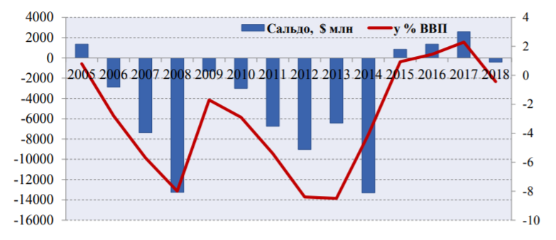
Рис. 2.1.3 Динамiка сальдо торгового балансу України в 2005–2018 рр.
Джерело: [45,14]

За даними рис. 2.1.3 видно, що протягом дослiдженого перiоду спостерiгалося перманентне поглиблення зовнiшньоекономiчних дисбалансiв через зростання дефiциту торгового балансу. Так, починаючи з 2006 р. Україна мала вiд’ємне зовнiшньоторговельне сальдо, при чому дефiцит стрiмко зростав, i у 2008 р. досяг катастрофiчної вiдмiтки. Причинами цього була вiдсутнiсть доступу до свiтових ринкiв капiталiв через валютний обвал у восени 2008 р. Слiд визнати, що знецiнення вiтчизняної валюти призвело до покращення торгового балансу в 2009 р. Україна зменшила зовнiшньоторговельний дефiцит майже вдвiчi в порiвняннi з попереднiм роком, однак екстенсивна експортно-орiєнтована модель та вiдсутнiсть структурних змiн сприяли вiдновленню негативної динамiки зростання зовнiшньоторговельного дефiциту.
Українi вдалося побороти зовнiшньоторговельний дефiцит тiльки в 2015 р., а в 2016–2017 рр. сальдо платiжного балансу було позитивним, причому в 2017 р. його рiвень був найвищим протягом всього дослiдженого перiоду i склав 2566 млн доларiв. Динамiка всiх дослiджених факторiв дозволила виявити погiршення добробуту українських громадян (рис. 2.1.4).

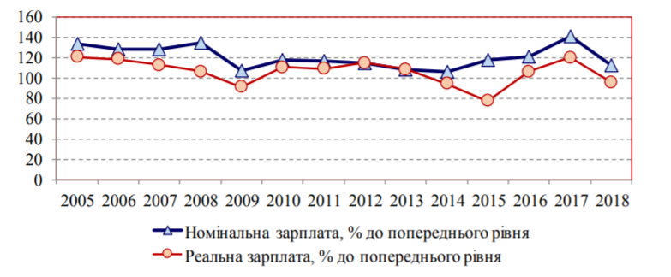
Рис. 2.1.4 Темпи зростання номiнальної та реальної заробiтної плати за 2005-2018 рр. в Українi
Джерело: [45,14]

За даними рис. 2.1.4 видно, що номiнальна зарплата зросла майже втричi, проте реальнi доходи населення зростали повiльнiше. Через низький рiвень iнфляцiї у 2010–2011 рр. iндекс реальної заробiтної плати дещо перевищив докризовий рiвень. У 2012–2013 рр. зарплати (номiнальна та реальна) зростали дещо вищими темпами, проте посилення кризових явищ на початку 2014 р. (у т.ч. висока iнфляцiя) помiтно обмежили висхiднi тенденцiї в доходах населення. Пожвавлення економiки України в 2015–2017 рр. позначилося i на динамiцi рiвнiв заробiтних плат через зростання соцiальних стандартiв. В 2015-2018 рр. вiдмiчається синхронна динамiка темпiв зростання реальної та номiнальної заробiтної плати протягом всього дослiдженого перiоду, виключенням є 2015 р., коли номiнальна зарплата зросла, а реальна зменшилася бiльш нiж на 20 %. Це пояснювалося щомiсячним зменшенням рiвня реальної зарплати через девальвацiю гривнi, високий рiвень iнфляцiї та зростання цiн i тарифiв на житлово-комунальнi послуги. Рiзке зростання номiнальної зарплати в 2017 р. майже на 40 % пояснюється збiльшенням мiнiмальної заробiтної плати вдвiчi (з 1600 грн до 3200) грн. В 2018 р. позитивна динамiка збереглася, однак рiвень номiнальної зарплати збiльшився лише на 10 % через збiльшення мiнiмальної заробiтної плати лише на 523 грн. Аналогiчну тенденцiю мала i реальна зарплата, однак темпи її зростання були меншими в порiвняннi з номiнальною через iнфляцiйнi процеси в економiцi країни.[45,14,17]
Отже, в 2018 р. Україна знову опинилася в умовах економiчного виживання. Однак, через правильно обрану державну полiтику, прискорене реформування, активне залучення до свiтових виробничих та фiнансових потокiв, зберiгаючи свiй потенцiал вiдновлення Україна зможе зайняти достойне мiсце у свiтовiй економiцi. Таким чином, здiйснивши дослiдження факторiв економiчної циклiчностi розвитку України, можна вiдзначити, що країна включається в процеси мiжнародного виробництва на основi доволi деформованої, асиметричної моделi, коли гiперзалежнiсть вiд зовнiшнiх ринкiв збуту напiвфабрикатiв не супроводжується включенням у мiжнароднi мережi виробництва по лiнiї iмпорту. Полiтика держави протягом дослiдженого перiоду була фактично спрямована на «лiкування симптомiв» кризової динамiки, а не на усунення її причин. Проте, економiчне зростання на даному етапi неможливе, на наш погляд, без здiйснення структурних економiчних трансформацiй. Зважаючи на мiжнародний досвiд економiчного розвитку (насамперед багатьох країн Африки), можна стверджувати, що саме такi характеристики є згубними з огляду на довгостроковi перспективи розвитку. [45]
Модель розвитку України важко назвати ефективною, вона характеризується такими трансформацiйними тенденцiями, як: рiвень життя населення низький, зростання ВВП незначне, низька частка високотехнологiчного експорту, використання застарiлих виробничих технологiй, висока частка тiньового сектору економiки тощо. Структурною диспропорцiєю економiки України є застарiлiсть технологiчного укладу виробництва та економiки у цiлому. На сьогоднiшнiй день у розвинених країнах переважають технологiї 5-го укладу i формуються технологiї 6-го укладу. У промисловостi України переважають технологiї 3-го (технологiї промисловостi будiвельних матерiалiв, чорної металургiї, суднобудування, легкої, деревообробної, целюлозно-паперової промисловостi) та 4-го укладу, на якi приходиться 58% та 38% виробленої в Українi продукцiї. Тому, враховуючи це ключовими чинниками структурної трансформацiї моделi розвитку економiки України в умовах глобалiзацiйних викликiв є: використання мiжнародного трансферу технологiй як iнструменту пiдвищення рiвня модернiзацiї та ефективностi нацiональної економiки, пiдвищення конкурентоспроможностi вiтчизняної продукцiї шляхом зменшення собiвартостi при збiльшеннi її доданої вартостi (пiдвищення рiвня її технологiчностi та iнновацiйностi, зниження енергомiсткостi та матерiалоємностi виробництва); розвиток торговельних вiдносин мiж Україною та Європейським Союзом як рiвнозначного партнерства; створення умов для пiдвищення привабливостi бiзнес-середовища країни для європейських iнвесторiв для залучення ПII. Фази та характеристики технологiчних укладiв див. [Додаток А]

2.2. Методичнi пiдходи до оцiнки структурної трансформацiї країн свiту

Аналiз структурного зрiзу економiчного розвитку України дає змогу розкрити основнi макроекономiчнi диспропорцiї, притаманнi вiтчизнянiй економiцi, та показати, що досягнення макроекономiчної рiвноваги в країнi можна лише за умови структурної трансформацiї. Використовуванi в економiчному аналiзi показники, такi, наприклад, як продуктивнiсть працi, фондовiддача, вихiд кiнцевого суспiльного продукту на одиницю конкретних ресурсiв є структурними показниками, що характеризують економiчну систему. Питомi витрати виробничих ресурсiв на макрорiвнi вiдображають не тiльки технологiчнi аспекти вiдтворення, а й ефективнiсть соцiально-економiчного механiзму системи виробничих вiдносин.
Структурнi трансформацiї можна кiлькiсно оцiнити, провiвши аналiз динамiки змiни питомої ваги i частки вiдповiдного структурного елементу або показника в часi. Крiм того, будь-яка змiна економiчної системи в часi або змiна фактичної структури системи в порiвняннi з плановою можна кiлькiсно оцiнити i описати за допомогою структурних зрушень. [Додаток Б ]
Для оцiнки структурних трансформацiй можуть бути використанi двi системи показникiв:
1. Абсолютнi показники, що представляють собою рiзницi мiж питомою вагою однойменних частин порiвнюваних сукупностей;
2. Вiдноснi показники, якi виражають ставлення цих питомих ваг. Абсолютнi показники структурних трансформацiй показують швидкiсть змiни
питомої ваги окремих частин сукупностi за аналiзований перiод. Вiдноснi показники структурних трансформацiй вiдображають iнтенсивнiсть змiни питомих ваг окремих частин сукупностi. Структурнi трансформацiї характеризуються як якiсними, так i кiлькiсними показниками. Для кiлькiсної оцiнки величини структурних трансформацiй в економiчнiй науцi застосовуються рiзнi показники. Найбiльш часто в економiчнiй лiтературi зарубiжних країн аналiз структурних трансформацiй здiйснюється за допомогою рiзних пiдходiв (рис. 2.2.1). [Додаток В]

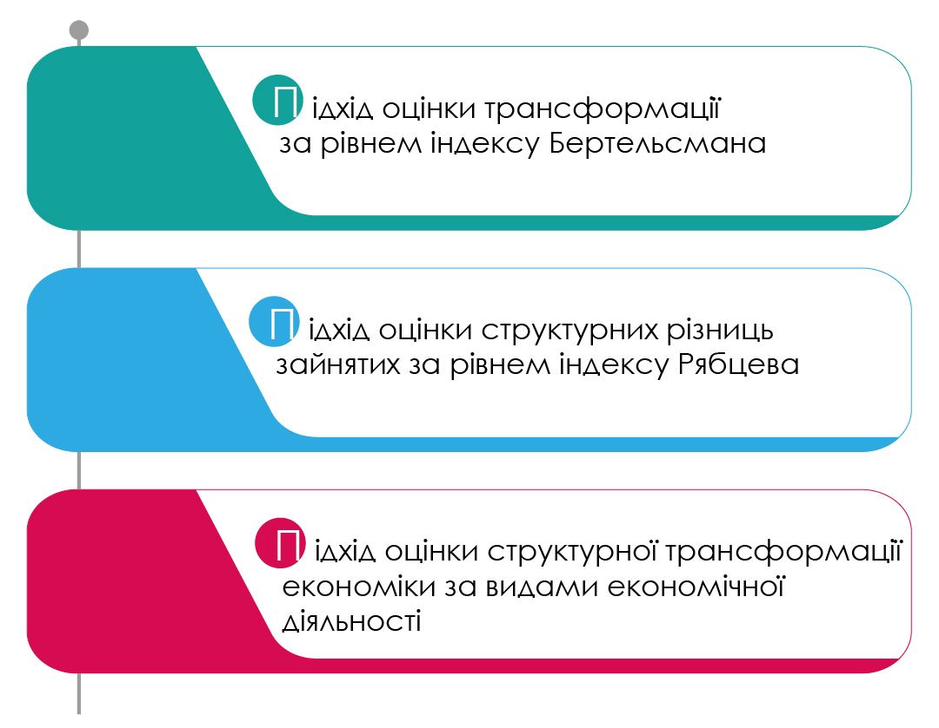
Рис. 2.2.1 Пiдходи до оцiнки структурної трансформацiї
Джерело: побудовано автором на основi [45]

Iндекс трансформацiї Бертельсмана (BTI – The Bertelsmann Transformation Index) будується на основi даних якiсних експертних оцiнок в країнах i вимiрює як стан базових iнститутiв суспiльства з точки зору їх руху до лiберальної демократiї i ринкової економiки, так i якiсть полiтичного управлiння в перехiдних суспiльствах. вiдповiдно, iндекс включає два суб-iндексу:
- «iндекс стану» оцiнює:
а) полiтичну трансформацiю (критерiї ролi держави, полiтичної участi, закону, стабiльностi демократичних iнститутiв, полiтико-соцiальної iнтеграцiї) i її результати (тренди трансформацiї);
б) економiчну трансформацiю – критерiї рiвня соцiо-економiчного розвитку, органiзацiї ринку i конкуренцiї, стабiльностi валютного курсу i цiн, приватної власностi, соцiальної полiтики, економiчних результатiв i стiйкостi) i її результати (тренди економiчної трансформацiї);
2) «iндекс управлiння» оцiнює стан полiтичного управлiння (здатнiсть виконувати рiшення, ресурсна ефективнiсть, досягнення консенсусу, мiжнародна кооперацiя), його результати (тренди) i масштаби труднощiв в управлiннi.
Iндекс трансформацiї Фонду Бертельсманна (БТI) аналiзує та оцiнює як країни формують суспiльнi змiни до демократiї та ринкової економiки. Експерти країни дослiджують, наскiльки в цiлому було виконано 17 критерiїв для кожної з 129 дослiджених країн (рис. 2. 2.2).
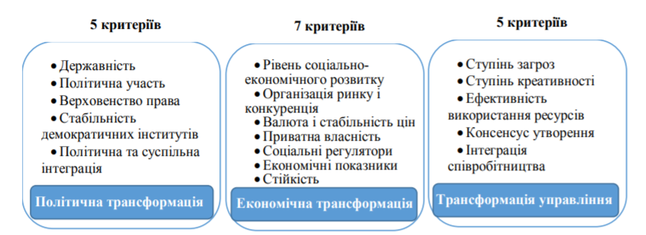
Рис. 2.2.2 Складовi iндексу трансформацiї Фонду Бертельсманна
[60], [45]

Таке комплексне оцiнювання дозволяє зафiксувати глибину i якiсть структурної трансформацiї i провести її порiвняння мiж країнами рiзного типу.
Значення та ранги Iндекса трансформацiї Бертельсмана (BTI) за країнами свiту в 2016 р. показанi у (Додатку Б) [60]
За полiтичними iндикаторами вiдмiнностi мiж країнами залишаються бiльш помiтними. Пострадянськi країни, якi мали схожi початковi умови трансформацiї та можливостi європейської iнтеграцiї, демонструють досить рiзнi результати ринкових трансформацiй всерединi групи, так країни Балтiї, що приєдналися до ЄС ще в 2004 р., сьогоднi демонструють економiчний розвиток на рiвнi високорозвинених країн. Iншi тенденцiї проявляє другий блок країн з перехiдною економiкою – пострадянськi країни, початковi умови трансформацiї яких були дуже схожими: слабка держава, слабка соцiальна солiдарнiсть в суспiльствах, слабкий приплив прямих iноземних iнвестицiй, вiдсутнiсть експортно-орiєнтованих ресурсiв (за винятком Росiї), слабка конкуренцiя при домiнуваннi регiональних функцiонуючих елiт.[16,45] В серединi 2000-х рр. в рядi пострадянських країн вiдкрилися шанси для якiсної змiни трансформацiйного шляху пiд впливом масової мобiлiзацiї i артикуляцiї ринково i демократично-орiєнтованих iнтересiв. Це пояснюється європейською iнтеграцiєю економiк цих країн (табл. 2.2.1).
Таблиця 2.2.1
Розширення Європейського союзу
Дата | Країни | Загальна кiлькiсть
25.03.1957 | Бельгiя, Нiмеччина, Iталiя, Люксембург, Нiдерланди, Францiя | 6
01.01.1973 | Великобританiя, Данiя, Iрландiя | 9
01.01.1981 | Грецiя | 10
01.01.1986 | Iспанiя, Португалiя | 12
01.01.1995 | Австрiя, Фiнляндiя, Швецiя | 15
01.05.2004 | Угорщина, Кiпр, Латвiя, Литва, Мальта, Польща, Словаччина, Словенiя, Чехiя, Естонiя | 25
01.01.2007 | Болгарiя, Румунiя | 27
01.07.2013 | Хорватiя | 28
Джерело:[16,45]

З табл. 2.2.1 видно, що країни Прибалтики приєдналися до Європейського Союзу ще в 2004 р., i сьогоднi демонструють економiчний розвиток на рiвнi високорозвинених країн.
За динамiкою iндексу Бертельсмана для країн з перехiдною економiкою за 2006–2016 рр. можна зробити висновки щодо їхньої внутрiшньої неузгодженостi: субсистеми суспiльства, як вiдносно автономнi цiлiсностi, здатнi реагувати на новi виклики особливим способом.
Субсистеми освiти, науки, корпоративної економiки, ринкiв нерухомостi, iндустрiї дозвiлля тощо здатнi сформувати вектор розвитку, який, разом з тим, веде до системної декомпозицiї i нестiйкостi та вимагає «виборчої спорiдненостi» (в термiнологiї М. Вебера), рiзнорiвневих погоджень з iншими субсистемами з метою забезпечення стiйкостi i цiлiсностi суспiльства. Але до того як узгодження стане актуалiзованим, саморозвиток може встигнути сформувати досить стiйкi, зовнi слабо узгодженi, але внутрiшньо узгодженi унiкальнi форми субсистем (iнститутiв, практик). Дане положення пiдкреслює високу вiрогiднiсть трансформацiйного процесу, яка – всупереч дiї загальних регуляторiв – при необхiдностi виробляє розбiжностi в спрямованостi i результатах трансформацiї на рiзних фазах процесу. [16]
Такi розбiжностi в структурно-економiчнiй динамiцi добре помiтнi на багатьох прикладах пострадянських країн i країн Схiдної Європи, якi починали цей шлях в кiнцi 1980-х рр. в подiбних умовах. З метою пiдтримки власної стiйкостi країни не можуть не перейматися проблемою подолання декомпозицiї i виникнення в зв'язку з цим бар'єрiв розвитку, не можуть не потурбуватися про пошук нових способiв досягнення згоди i координованої взаємодiї субсистем.
Вирiшення цього завдання стає виключно специфiчним для конкретної країни, разом з тим, його вироблення також набуває характер «виборчої спорiдненостi» i не може бути вiльним вiд досвiду вирiшення подiбних завдань країнами-референтами. Все це означає те, що кластерна iнтерпретацiя схильних до трансформацiї економiк, передбачає пояснення специфiчного через знаходження подiбної в певному класi об'єктiв (класiв країн або їх угруповань) стає принципово важливою в методологiї їх вивчення.
Особливу важливiсть займає потенцiал країни в процесi трансформацiї, який здатний виробляти ефекти системного характеру, долати системнi обмеження i створювати новi форми соцiальних-економiчних вiдносин i практик. В країнах з перехiдною економiкою, в силу внутрiшньої неузгодженостi суспiльної системи, високої рухливостi i, часто, невизначеностi її якiсних характеристик, визначальну роль грають не стiльки причиннi вiдносини, скiльки нелiнiйнi процеси самоорганiзацiї.
Емпiричнi дослiдження показникiв розвитку країн свiту i зокрема країн з перехiдною економiкою дозволяє видiлити специфiчнi регулятори трансформацiй економiк:
1) несинхронний характер змiн в iнституцiйнiй та культурнiй пiдсистемах суспiльства;
2) взаємозв'язок демократичних змiн, успiхiв економiчної лiбералiзацiї та культурної модернiзацiї при вiдноснiй незалежностi економiчних успiхiв вiд процесу демократизацiї i, в свою чергу, залежнiсть демократичних успiхiв вiд соцiальної структури i лiберальних (цивiльних) цiнностей;
3) пiдвищення ймовiрностi стабiльної демократiї при виходi країни на бiльш високий рiвень економiчного розвитку, який розширює iндивiдуальнi ресурси i можливостi iндивiдуального вибору за умови, якщо такий економiчний результат, як доводять К.Вельзель i Р.Iнглехарт, поєднується з посиленням значення цiнностей свободи i самовираження, що вимагають iнституцiйних, легальних гарантiй безпеки iндивiдуального вибору;
4) характер розгортання i результати трансформацiй залежать вiд предтрансформацiйного стану системи, особливостей втрати нею стiйкостi, що в сукупностi повинно обумовлювати домiнування ендогенних факторiв трансформацiйної динамiки;
5) в процесi трансформацiї об'єктивно неминучою є «транзитна фаза», для якої характерна хаотизацiя взаємодiй в рамках країни: нестабiльна «подвiйна» iнституцiоналiзацiя, змаргiналiзована соцiальна структура i стан аномiї;
6) процес i результати трансформацiї залежать вiд впливу глобального капiталiзму, свiтових i регiональних центрiв панування, геополiтичних пiдтримок. [45, cт 134]
Розглянемо структуру зайнятих в економiцi України в розрiзi видiв економiчної дiяльностi за 1991-2018 рр. (табл. 2.2.2) [14,45].
Таблиця 2.2.2
Структура зайнятих в економiцi України за видами економiчної дiяльностi в 1991-2018 рр., %
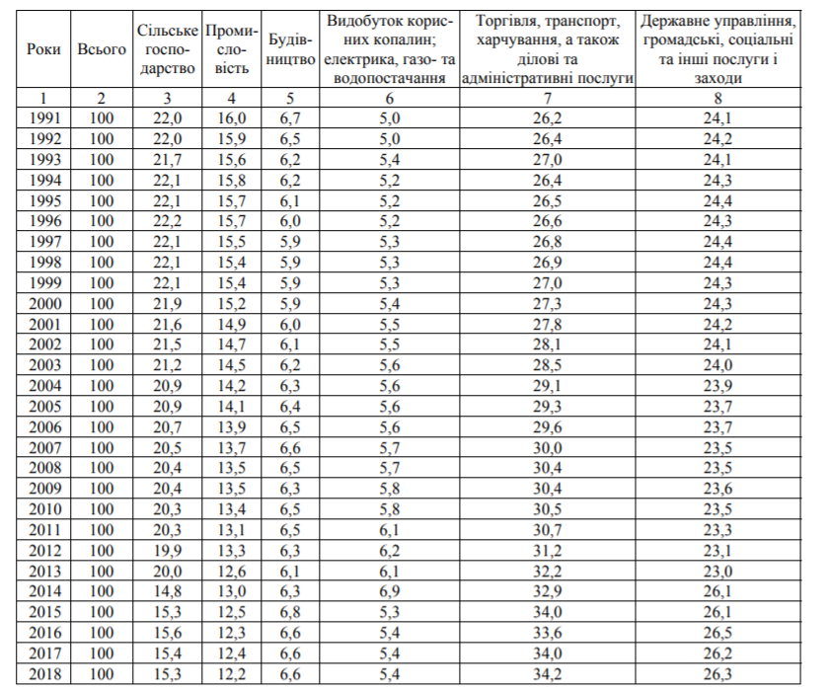
Джерело: [14]

Як випливає з табл. 2.2.2, провiдними видами економiчної дiяльностi, що забезпечують зайнятiсть населення країни, є торгiвля, транспорт, харчування, а також дiловi та адмiнiстративнi послуги та державне управлiння, громадськi, соцiальнi та iншi послуги i заходи. Так, в 1991 р. їх питома вага в загальнiй зайнятостi складала 26,2 % i 24,2 % вiдповiдно. Їx питома вага збiльшилася на 8 % i склала в 2018 р. 34,2 %. Збiльшення вiдбулося i вiдносно державного управлiння на 2,1 % i склала 26,3% [45, ст. 137]
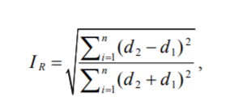
За дослiджуваний перiод 1991-2018 рр. структура зайнятих за видами економiчної дiяльностi зазнала помiтних змiн. При цьому за сумiжнi перiоди часу розбiжностi в структурi загальної чисельностi працездатного населення iнтерпретувалися в бiльшостi своїй як «тотожнiсть структур» за видами економiчної дiяльностi, використовувався iндекс В. М. Рябцева – iнтегральний коефiцiєнт структурних вiдмiнностей [7]:
(2.1)

де d1, i d2 – питомi градацiї двох структур; i = 1,2,3, ..., n – число градацiй.
Перевага даного iндексу перед iншими методиками вимiрювання структурної трансформацiї через чисельнiсть зайнятого населення за видами економiчної дiяльностi полягає в тому, що його величина не залежить вiд числа градацiй структур, тобто вiд числа видiв економiчної дiяльностi, тому не вiдбувається завищення структурних змiн, а також в наявностi шкали оцiнки заходiв суттєвостi вiдмiнностей структур за iндексом.
Результати розрахункiв iндексу Рябцева за чисельнiстю зайнятих за видами економiчної дiяльностi в Українi за 1991–2018 рр. i оцiнка суттєвостi вiдмiнностей структур в певнi перiоди часу наведенi в табл. 2.2.3, рис. 2.2.3.

Таблиця 2.2.3
Оцiнка суттєвостi структурних вiдмiнностей в чисельностi зайнятих за видами економiчної дiяльностi в Українi за 1991-2018 рр.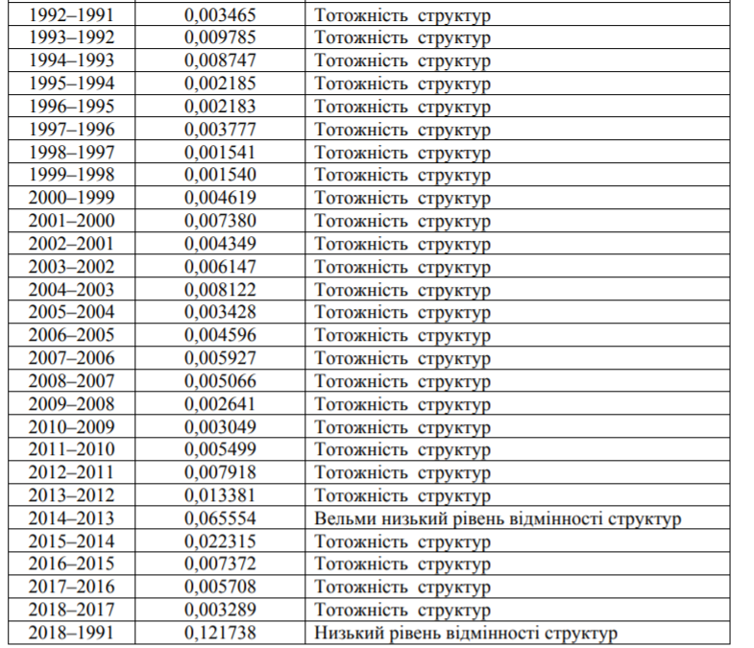
Джерело: [45]
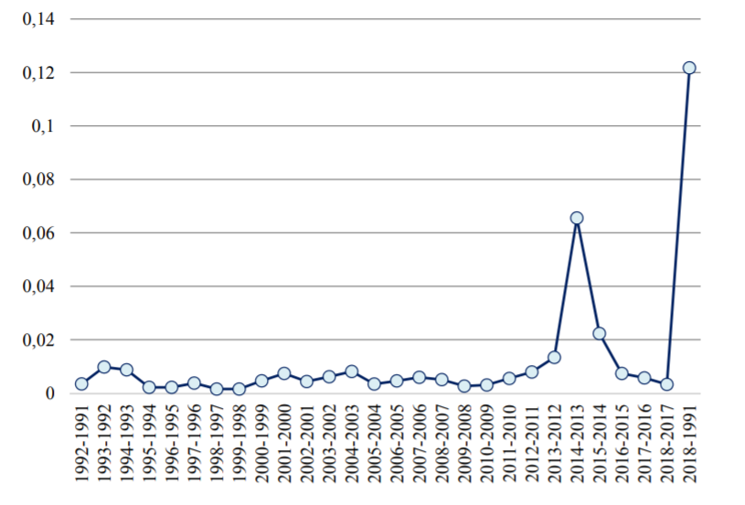
Рис. 2.2.3. Iндекс Рябцева за зайнятими за видами економiчної дiяльностi в Українi в 1991–2018 рр.
Джерело: [45,31]
За даними табл. 2.2.3 та рис. 2.2.3, за сумiжнi перiоди часу розбiжностi в структурi чисельностi зайнятих за видами економiчної дiяльностi в Українi за 1991–2018 рр. iнтерпретуються в бiльшостi своїй як тотожнi структури. Найбiльш помiтнi структурнi зрушення в дослiджуваному перiодi мали мiсце в 2013–2014 рр., якi за шкалою оцiнки заходiв суттєвостi вiдмiнностей структур оцiнюються як вельми низькi. Однак iндекс Рябцева, розрахований за перiод 1991–2018 рр. свiдчить про низький рiвень змiни структури зайнятостi за видами економiчної дiяльностi.
Отже, структура економiки України за зайнятими наблизилася до середньої структури за всiма країнами з перехiдною економiкою за видами економiчної дiяльностi. Так, в 1991 р. Україна мала практично рiвномiрну структуру зайнятих з невеликим превалюванням зайнятих в «Торгiвля, транспорт, харчування, а також дiловi та адмiнiстративнi послуги», що фактично вiдповiдало середнiй структурi за країнами з перехiдною економiкою.
В 2018 р. середня структура по країнах з перехiдною економiкою пiд впливом загальних тенденцiй змiнюється: зменшується чисельнiсть зайнятих в сiльському господарствi та промисловостi, збiльшується в сферi послуг. Аналогiчних змiн зазнала i Україна. [35]
В свою чергу, Україна повинна прагнути наблизити структуру зайнятих в економiцi вiдповiдно до структур бiльш розвинених країн з перехiдною економiкою, таких як: Польща, Естонiя, Литва тощо, за рахунок бiльш iнтенсивного впровадження iнновацiй з метою вивiльнення зайнятих з першого та другого секторiв економiки.
Одним з пiдходiв оцiнки структурної трансформацiї економiки країни запропоновано використати оцiнку структурної трансформацiї економiки за видами економiчної дiяльностi, який заснований на iндексному методi. Базовим iндикатором розвитку економiки країни, що характеризує структурноекономiчнi пропорцiї i кiлькiсний результат виробництва товарiв i послуг традицiйно використовується валовий внутрiшнiй продукт. Структурнi зрушення в економiцi країн носять системний характер i є частиною глобального макрозрушення, що визначає перехiд вiд iндустрiального до постiндустрiального суспiльства. Змiна галузевої структури здiйснюється за такими основними напрямками [22-26]:
1) принципова змiна технологiй виробництва;
2) домiнування обробної галузi в порiвняннi з добувною;
3) розвиток наукомiстких галузей нацiональної економiки;
4) змiщення центру ваги в бiк невиробничих галузей.
Сучасна галузева структура нацiональної економiки України характеризується переважанням ГМК. Вiн є однiєю з найбiльш капiталоємних галузей, в зв'язку з чим, вiдбувається вiдтiк капiталу вiд iнших галузей. Орiєнтацiя ГМК на мiжнародний ринок робить Україну залежною вiд свiтового коливання цiн. В результатi чого бiльше половини ВВП країни формується вiд продажу ресурсiв. Переважання видобувних галузей економiки негативним чином позначається на загальних темпах розвитку нацiональної економiки. Домiнування ГМК перешкоджає розвиток наукомiстких галузей економiки [44]. Поняття «виробнича» i «невиробнича» сфери є одними з найбiльших структурними характеристиками економiки.
Невиробнича сфера (або сфера послуг) включає види дiяльностi, якi не створюють матерiального (речового) продукту. Як правило, видiляються наступнi галузi невиробничої сфери: житлово-комунальне господарство; невиробничi види побутового обслуговування населення; охорона здоров'я, фiзична культура i соцiальне забезпечення; освiта; фiнанси, кредит, страхування, пенсiйне забезпечення; культура i мистецтво; наука i наукове обслуговування; управлiння; громадськi об'єднання.
Виробнича сфера («реальний сектор» – в сучаснiй термiнологiї) представляє собою сукупнiсть виробництв i видiв дiяльностi, результатом яких є матерiальний продукт (товар). Доскладу галузей матерiального виробництва зазвичай включаються промисловiсть, сiльське господарство, транспорт, зв'язок. Для дослiдження особливостей i закономiрностей розвитку економiки України, визначення прогнозних оцiнок потрiбно структурувати її елементи.
Як було вiдзначено ранiше, найбiльш поширеною є галузева класифiкацiя економiки, при якiй всi економiчнi агенти (пiдприємства, органiзацiї, пiдприємцi) групуються за галузями на основi ознак виробничо-технологiчної та товарної спiльностi. Видiлення галузей здiйснюється в повнiй вiдповiдностi до дiючої в Українi класифiкацiї.
Система показникiв оцiнки структурних зрушень дозволяє оцiнити структуру економiки країни i структурнi зрушення в спiввiдношеннi з вiдповiдними процесами, виявити певнi особливостi промислової структури i її змiни. Основними факторами, що дiють в данiй системi, є: власний ресурсний потенцiал країни (трудовi, природнi, виробничi, фiнансовi, iнвестицiйнi ресурси) i залученi в країну ресурси (iноземнi капiтальнi вкладення), i реальнi процеси суспiльного виробництва. [7]
Головна задача iндексного аналiзу полягає у визначеннi ступеня впливу факторних змiн значення усередненого показника i змiн структури явища. Вирiшується це завдання шляхом побудови системи взаємопов'язаних iндексiв. Аналiз структурних змiн явища заключається у визначеннi узагальнюючих показникiв структурних зрушень.
У розробцi системи iнтегральних показникiв велика роль належить роботам вчених-статистикiв: К. Гатєва, Л. С. Казинця, В. М. Рябцева, А. Салаї та iн. [42]. До найбiльш поширених зведеним показникiв вiдносяться наступнi:
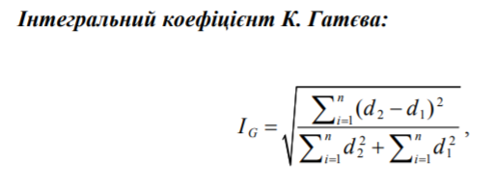
(2.2)
де d1 i d2 – питома вага частини сукупностi за базовий та звiтний перiод вiдповiдно;
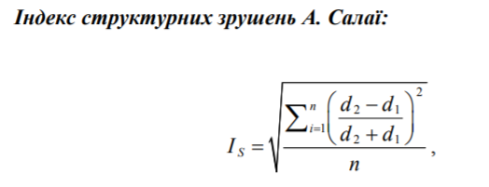
(2.3)
Критерiй В. М. Рябцева: використовувався при розрахунку структурної трансформацiї економiки країни за чисельнiстю зайнятих за видами економiчної дiяльностi.
Коефiцiєнт К. Гатєва, iндекс А. Салаї i iндекс В. М. Рябцева є найбiльш точними i зручними iнструментами для вирiшення поставленої у дослiдженнi мети.
Основна проблема використання iндексiв з соцiально-економiчної статистики – вiдсутнiсть iнтуїтивного розумiння i, як наслiдок, складнiсть вибору мiж ними. Iндекси Рябцева i Гатєва вiдрiзняються тiльки знаменником, але вiдсутнiсть ясної iнтерпретацiї не дозволяє видiлити кращий [18, c. 14].
Здiйснимо апробування методики розрахунку структурних змiн в галузевiй структурi України за перiод 2001-2017 рр., скоригувавши ВВП країни на iндекс цiн (табл. В 1-В 3 Додатку В)[45]. Швидкi i глибокi перетворення всiх бокiв соцiально-економiчного життя, зумовленi як фундаментальними технологiчними iнновацiями, так i колосальними соцiокультурними зрушеннями глобального масштабу. Тому кардинальнi змiни породжують серйознi структурнi зрушення в економiцi всiх країн свiту.
Найбiльших структурних перетворень зазнали саме країни з перехiдною економiкою через бажання вписатися у глобальний тренд постiндустрiалiзацiї – випереджаючий розвиток третинного сектора – сектора послуг.
Україна теж намагається дотримуватися постiндустрiалiзацiї: за роки незалежностi фактично подвоїла частка послуг у ВВП країни, хоча i не досягла загальносвiтового рiвня – 69%.
Україна продемонструвала:
– вражаючий за масштабом процес вiдносного стиснення сектора промисловостi;
– випереджаючий розвиток сектора послуг;
– виразно знижувальний тренд частки сiльського господарства у ВВП з переходом на перiод стрiмкої аграризацiї, що пояснюється низькою (порiвняно iз передовим свiтовим рiвнем) продуктивнiстю; та стагнацiєю iнших секторiв економiки, коли сiльське господарство i виробництво продовольства стають стабiлiзатором економiки саме тому, що спираються на первиннi потреби населення. [Додаток В]
Розрахувавши iндекси В.М. Рябцева, К. Гатєва i А. Салаї дозволяє зробити висновок про наявнiсть структурних змiн (Додаток В, рис. 2.2.4).
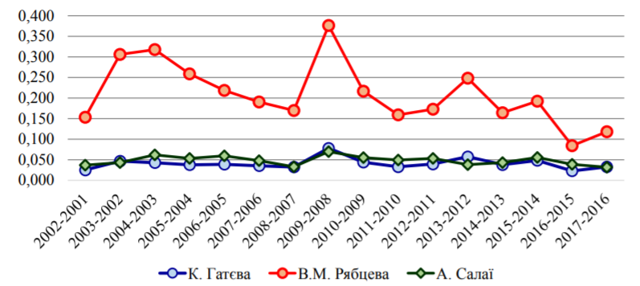
Рис. 2.2.4 Графiк динамiки структурних змiн економiки України за iндексами А. Салаї, К. Гатєва та В. М. Рябцева за перiод 2001–2017 рр.
Джерело: [45,14]
Достовiрнiсть розрахункiв пiдтверджується виконанням нерiвностi, виробленої В. М. Рябцевим [4, с. 25]:
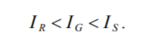
(2.4)
З результатiв динамiки iндексiв, представлених на рис. 2.2.4 додатку В, розрахунки вiрнi. Розрахунковi данi маси структурних зрушень показують, що маса зсуву по галузi сiльського господарства негативна, що свiдчить про зниження частки даної галузi в загальнiй структурi ВВП. Також знижується частка обробного виробництва. [14, 45]
Зниження швидкостi i iндексу структурних зрушень в галузях сiльського господарства та обробної промисловостi пiдтверджує зменшення питомої ваги частки цих галузей в структурi господарської системи та їх стагнацiю. Позитивною динамiкою вiдрiзняються галузi будiвництва, готельного та ресторанного бiзнесу, операцiй з нерухомим майном, державного управлiння i охорони здоров’я.
Таким чином, аналiз динамiки макроекономiчних пропорцiй виробництва, розподiлу та перерозподiлу ВВП дозволив окреслити вектор трансформацiї iснуючої моделi розвитку України:
– на пiдставi розрахунку маси, швидкостi i iндексу структурних зрушень визначена негативна динамiка в галузях сiльського господарства та обробної промисловостi;
– протягом 2000–2016 рр. в нацiональнiй економiцi, незважаючи на перiодичнi кризи, прослiдковувалася чiтка тенденцiя до переструктурування випуску в напрямку зростання частки галузей, котрi надають послуги;
– принципове змiщення акценту на користь галузей, якi надають послуги, частка яких зросла майже на 30 % i становила близько 60 % валової доданої вартостi.
Хоча ця пропорцiя ще вiдрiзняється вiд країн ЄС, проте, напрямок концентрацiї виробництва в сферi послуг вiдповiдає загальноєвропейським тенденцiям i вказує на активне формування сервiсної економiки i розбудову основ постiндустрiального суспiльства [54, 27];
– за перiод 1991-2018 рр. структура економiки України характеризується значними структурними вiдмiнностями, обумовленими приналежнiстю господарських систем до рiзних фаз економiчного циклу, що пiдтверджує вплив нових ключових чинникiв розвитку на iснуючу систему господарської дiяльностi.
2.3. Конкурентоспроможнiсть нацiональної економiки України в
сучасних умовах глобалiзацiї

Свiтовi глобалiзацiйнi процеси не могли не вплинути на фактори, що формують конкурентоспроможнiсть. Динамiчнiсть, непередбачуванiсть i хаотичнiсть сучасного свiту призводять до кардинальних змiн у системi конкурентних переваг. На перший план виходять iнновацiйнiсть, ступiнь залучення надбань НТП i людський потенцiал як вирiшальнi чинники забезпечення високих конкурентних позицiй країни. Так, iнновацiйний фактор – найновiший та водночас найголовнiший фактор конкурентоспроможностi на сьогоднi. Це спричинено тим, що iнновацiї забезпечують набагато бiльш високий рiвень вiддачi, нiж просте залучення додаткових ресурсiв [43, с. 16]. Пiдсилити вiдповiдний ефект здатнi технологiї.
Сучасний досвiд країн доводить, що запорукою нацiональної конкурентоспроможностi є прогресивна технологiчна база, завдяки якiй вiдбувається трансформацiя виробничого процесу для отримання якiснiшого i привабливiшого продукту.
На окрему увагу заслуговують iнформацiйно-комунiкацiйнi технологiї. Їх широке впровадження не тiльки внесло мобiльнiсть i гнучкiсть в дiяльнiсть фiрм, а й зробило час i рiвень використання iнформацiї iстотними факторами успiшного розвитку держави. У таких умовах пiдвищується цiннiсть i людського потенцiалу. Рiвень освiти та професiйної квалiфiкацiї населення визначає здатнiсть країни до створення iнновацiйної продукцiї та пiдвищення продуктивностi працi [8]. Але важливо зазначити, що потрiбно не лише вмiти створювати умови для талановитих працiвникiв, але й втримувати їх в межах держави. Зiставлення всiх цих факторiв дозволяє виявити ще один вагомий чинник забезпечення конкурентоспроможностi – iнституцiйний.
Дiяльнiсть держави, науково-дослiдних iнститутiв i транснацiональних компанiй здатна як закрiпити i посилити позитивний результат впливу усiх перелiчених вище факторiв створенням вiдповiдного середовища, так i звести його до мiнiмуму неефективнiстю власних дiй. Особливо це стосується розвитку пiдприємницької дiяльностi. Високi адмiнiстративнi бар’єри та несприятливi умови для ведення бiзнесу значно знижують цю активнiсть у країнi. Це призводить до втрати вагомих конкурентних переваг i послаблення позицiй на глобальному ринку.
Вiдповiдну взаємодiю факторiв можна навести у виглядi схеми, яка дозволяє чiтко систематизувати основнi чинники формування нацiональної конкурентоспроможностi (рис. 2.3.1)[38].
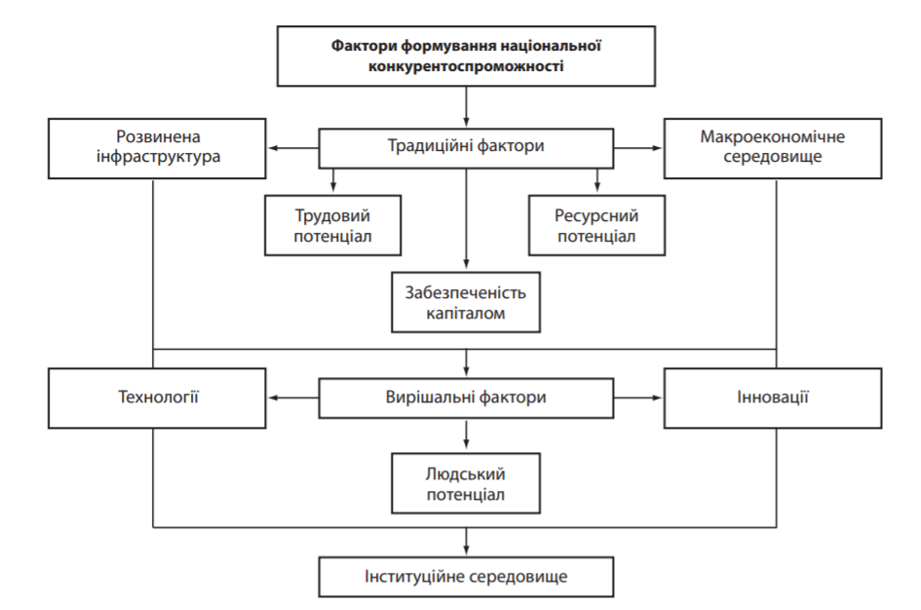
Рис. 2.3.1 Система факторiв формування конкурентоспроможностi країни
[38]
Як можна побачити, конкурентоспроможнiсть нацiональної економiки залежить вiд комплексної системи факторiв, що значно ускладнює її оцiнку. В процесi її становлення як наукової категорiї було виокремлено чимало пiдходiв для аналiзу рiвня здатностi країни до конкуренцiї, теоретичну основу яких можна звести до трьох напрямiв:
- ресурсний пiдхiд. Вiн базується на аналiзi технологiй, наявностi капiталу для внутрiшнього та зовнiшнього iнвестування, чисельностi та квалiфiкацiї трудових ресурсiв, економiкогеографiчному положенню країни;
- факторний пiдхiд. Вiн дає можливiсть оцiнити змiну позицiй країни на свiтових ринках пiд впливом факторiв економiчного зростання;
- рейтинговий пiдхiд. Вiн дає iнтегральне вiдображення стану економiки вiдповiдно до тiєї та iншої системи показникiв [41, с. 36].
Проте у практичному розрiзi науковцi надають перевагу використанню iндексного методу i складенню на його основi вiдповiдних рейтингiв. Такий спосiб дозволяє найбiльш широко i комплексно пiдiйти до вирiшення цього питання, охопивши всi сфери впливу на нацiональну конкурентоспроможнiсть. Саме тому одним iз найзручнiших i найефективнiших iнструментiв визначення конкурентоздатностi держави є аналiз її позицiй у глобальних рейтингах конкурентоспроможностi. Це дає змогу оцiнити поточний стан вiдносин країни з iншими, виокремити сильнi та слабкi сторони її економiки, а також знайти шляхи посилення конкурентних переваг.
Для того щоб оцiнити привабливiсть України як мiжнародного партнера, ми прослiдкували змiну її позицiй у свiтових рейтингах за останнi 7 рокiв (рис.2.3.2).
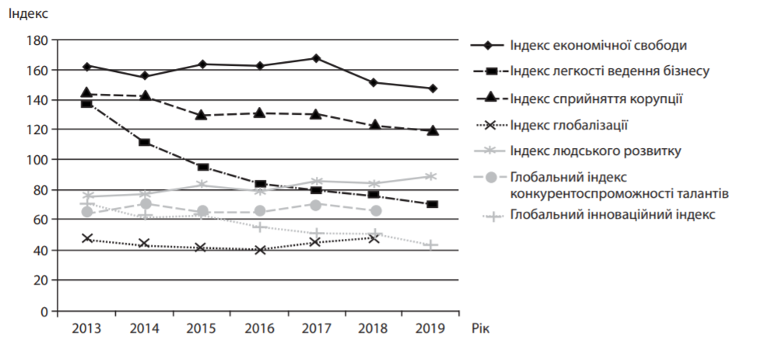
Рис. 2.3.2. Динамiка iндексних показникiв у вузькоспецiалiзованих глобальних рейтингах за 2013–2019 рр. [38].

Так, iндекс економiчної свободи дозволяє визначити, наскiльки вiльною є економiка країни з точки зору верховенства права, обмежень уряду, регуляторної ефективностi та вiдкритостi ринкiв. Протягом 2013–2019 рокiв Україна займає низькi позицiї i визнається країною з невiльною економiкою, займаючи наразi 147 мiсце серед 180 країн свiту [59].
Наступний iндекс, який демонструє стрiмку позитивну динамiку – Iндекс легкостi ведення бiзнесу. Вiн дає змогу оцiнити розвиток пiдприємництва та стан бiзнес-клiмату в країнi. У 2013 роцi Україна посiла 137 мiсце серед 189 країн свiту, а у 2019 роцi пiднялась до 71-го, тим самим подолавши вiдстань у 66 пунктiв [50]. На такi швидкi змiни суттєво впливає змiна державної полiтики та врегулювання юридичних питань, але не результати вiд практичної дiяльностi. Проте цей рейтинг є дiєвим iнструментом для залучення додаткових iнвестицiй, адже користується високою довiрою серед iноземних iнвесторiв. За пiдрахунком експертiв Свiтового банку, один пункт у рейтингу приносить державi близько 500–600 млн iнвестицiй [16, с. 33–34].
Однiєю з головних проблем бiзнесу та економiки в цiлому є корупцiя. I хоча протягом дослiджуваного перiоду змiна Iндексу сприйняття корупцiї для України була позитивною, за 2015–2019 рiк ситуацiя практично не змiнилась. До того ж серед сусiдiв (Польщi, Словаччини, Румунiї, Угорщини, Бiлорусiї, Молдови) вiдповiдний показник (32 балiв) є найнижчим.
Оцiнюючи конкурентоспроможнiсть економiки з урахуванням рейтингового пiдходу, не можна не врахувати вплив на неї свiтових глобалiзацiйних процесiв. Скористаємось для цього результатами оцiнки iндексу глобалiзацiї. Україна стабiльно займає вiдносно високi позицiї у рейтингу (41–47 мiсце серед 207 країн свiту), що свiдчить про її iнтегрованiсть у глобалiзацiйний простiр [31]. Поступово країна випереджає РФ, Молдову, Бiлорусiю та займає мiсце мiж Латвiєю та Таїландом.
Саме тому для того, щоб узагальнити отриману рейтингову оцiнку України, скористаємось Iндексом глобальної конкурентоспроможностi (IГК) i прослiдкуємо, як змiнювались вiтчизнянi рейтинговi позицiї, а разом з ними позицiї країн лiдерiв, видiливши при цьому наших сусiдiв по рейтингу на кожному з етапiв (табл. 2.3.1).
Таблиця 2.3.1
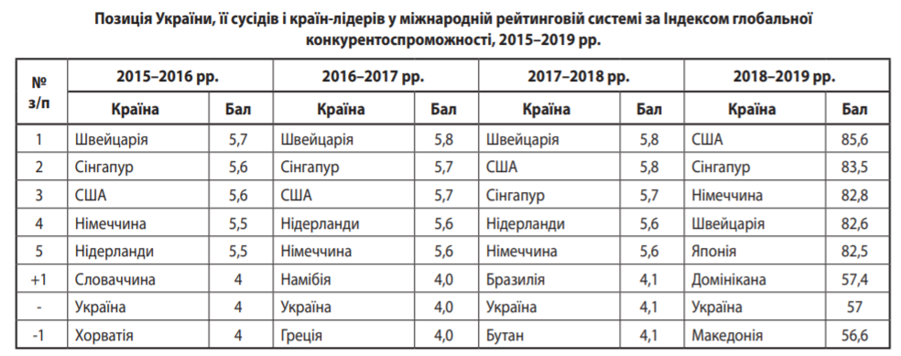
Джерело: [38]

Як бачимо, лiдери займають вiдносно стiйкi позицiї, на вiдмiну вiд України. Нашi рейтинговi сусiди – переважно африканськi країни з низьким рiвнем розвитку. Тiльки у 2015–2017 роках ми межували з країнами Європи.
Отже, статус України як конкурента або ж вигiдного партнера є незадовiльним. Остаточно цю оцiнку може пiдтвердити порiвняння змiни позицiй України та її найближчих територiальних сусiдiв (табл. 2.3.2).

Таблиця 2.3.2
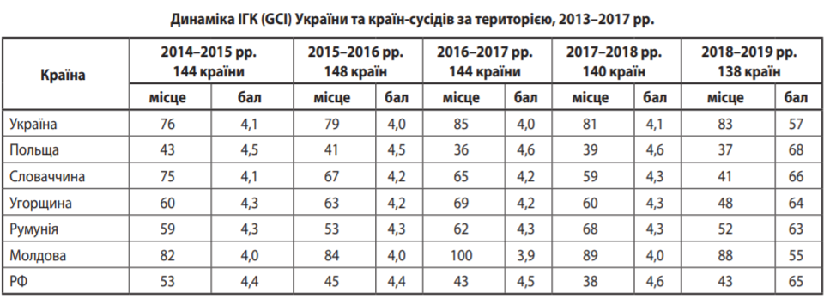
Джерело: [38]
Отриманi результати є невтiшними. Значення IГК (GCI) для переважної бiльшостi країн пострадянського простору, якi входять до рейтингу, значно пiдвищились, у той час як Україна стрiмко рухається вниз. Гiршi показники має лише Молдова. Необхiдно додати, що спад конкурентних позицiй вiтчизняної економiки спостерiгається ще з 2009 року, коли пiд натиском фiнансової кризи Україна iстотно погiршила свої позицiї i почала займати мiсця поряд з країнами, якi ранiше завжди випереджала. У таких умовах стимулювання мiжнародної спiвпрацi та посилення довiри до України можливе лише завдяки реформуванню iнституцiйного середовища. Воно закладає базу для майбутнього розвитку i є об’єктивною вимогою пiдвищення конкурентоспроможностi України. Також зусилля держави варто спрямувати на формування сприятливого бiзнес-середовища, яке дозволить реалiзувати наявний iнновацiйний та людський потенцiал i стане передумовою поступового пiдвищення мiжнародної конкурентоспроможностi України у свiтових рейтингах.
Слiд зазначити, що протягом останнiх рокiв були спроби запровадження нових реформ, якi стосувались полегшення ведення пiдприємницької дiяльностi або ж були спрямованi на забезпечення безпеки населення, але цього замало. У свiтi, в якому розвиток IТ-галузi з унiкальної конкурентної переваги перетворюється на життєву необхiднiсть, навряд чи можна очiкувати на вагомий ефект вiд вузьконацiлених змiн.
Окрiм цього, вагому роль у формуваннi нацiональної конкурентоспроможностi вiдiграють зовнiшнi фактори, пов’язанi з глобальними трендами.
Справа в тому, що доки розвинений свiт намагається повною мiрою скористатись iснуючими перевагами глобалiзацiї, такими як: миттєвiсть поширення прогресивних технологiй, мобiльнiсть людського потенцiалу, стрiмкий взаємний потiк iнвестицiй, вiльний свiтовий ринок, Україна у схожому темпi втрачає свої можливостi долучитись до такого роду процесiв. Справа в тому, що такi позитивнi змiни доступнi лише вiдкритим i мiцним економiкам зi стабiльною динамiкою розвитку [54, с. 42].
Для того щоб у таких суперечливих умовах не лише не втратити, але й посилити нацiональнi конкурентнi переваги, слiд звернутись до просування експорту (експорт-промоушн) на базi наявного потенцiалу країни. Наприклад, перспективним напрямом для залучення iнновацiй, який згодом зможе надати суттєву вiддачу, є розвиток вiтчизняних промислових i сiльськогосподарських галузей.
Найголовнiше, необхiдно зупинити або хоча б сповiльнити мiграцiйнi процеси в країнi. Iнновацiйний розвиток не можливий без людей, якi здатнi його втiлити. За останнi 25 рокiв з України виїхало понад 25 тисяч наукових працiвникiв. Протягом останнiх двох рокiв iз наукових установ НАНУ звiльнилися 42 молодих учених (14 % загальної кiлькостi), i це в ситуацiї, коли середнiй вiк українських науковцiв сьогоднi становить 60–70 рокiв [3]. Здатнiсть залучати, розвивати та зберiгати таланти в межах країни є важливою конкурентною перевагою. Сприяти цьому може полiпшення дiлового клiмату, як умови спроможностi вiтчизняних товаровиробникiв утримувати власнi позицiї на мiжнародних ринках, диверсифiкувати експорт у товарному та географiчному вимiрах.
Українським пiдприємствам необхiдно проводити модернiзацiю, вдосконалювати виробництво, покращувати якiсть продукцiї. Держава повинна вкладати кошти в розвиток iнновацiй i технологiй. Без цього країна i надалi вiдставатиме вiд розвинених економiк, а згодом може перетворитися на державу-банкрута.
Зазначене викликає необхiднiсть в подальшому дослiдженнi шляхiв оптимiзацiї нацiональних конкурентних переваг пiд впливом глобальних викликiв, постiйному монiторингу новiтнiх тенденцiй розвитку свiтового господарства та аналiзi впливу глобалiзацiйних процесiв на формування конкурентоспроможностi країни.

ВИСНОВКИ ДО ДРУГОГО РОЗДIЛУ

За дослiдженням темы структурної трансформацiї сучасної моделi розвитку економiки України в умовах глобалiзацiйних викликiв дозволили зробити наступнi висновки.
1. Було проаналiзовано стан та сформульованi загальнi тенденцiї розвитку сучасної свiтової економiки. Визначено, що сучасний свiтовий економiчний розвиток характеризується глобалiзацiйними викликами та нерiвномiрнiстю розвитку окремих регiонiв свiту, посилення впливу окремих держав на хiд економiчного розвитку.
Було зроблено висновки, що розвиток свiтової економiки в умовах глобалiзацiйних викликiв має циклiчний характер динамiки.
2. У ходi аналiзу встановлено, що основними країнами-драйверами глобального економiчного розвитку є розвиненi країни, у той час як країни, що розвиваються, є найбiльш чутливими до змiн глобальної економiчної кон’юнктури. Що стосується України, то вона експортує та iмпортує широкий спектр товарiв, однак за структурою вiдповiдає свiтовiй лише на 40%
3. Дослiдження факторiв економiчної циклiчностi розвитку України в умовах глобалiзацiї дозволило вiдмiтити часткову стабiлiзацiю макроекономiчних показникiв за умов структурних диспропорцiй економiчного розвитку, що унеможливлює убезпечення економiки країни вiд iмовiрних фiнансово-економiчних потрясiнь: руйнування iнвестицiйної привабливостi держави, девальвацiї гривнi, низької купiвельної спроможностi через зменшення життєвого рiвня, дисбаланси зовнiшньоекономiчної торгiвлi.
Результати оцiнки структурної трансформацiї за рiвнем iндексу Бертельсмана дали можливiсть стверджувати, що спостерiгається розподiл країн з перехiдною економiкою на європейськi та пострадянськi країни. Для країн схiдно-центральної Європи стiйко демонструє бiльш високi значення суб-iндексiв, однак до 2016 р. розрив за економiчними iндикаторами знизився, через фiнансово-економiчну кризу, яка бiльш сильно вразила бiльш успiшнi країни, а ось за полiтичними iндикаторами вiдмiнностi мiж країнами залишаються помiтними.
Оцiнка структурної трансформацiї економiки країни за видами економiчної дiяльностi дозволила зробити висновки:
– Україна вступила в епоху глобальних трансформацiй з iстотно деформованою структурою економiки, яка зазнала очевидного структурного спрощення та наблизилась до структурних характеристик менш розвинених країн свiту;
– на основi структурно-динамiчного аналiзу макроекономiчних показникiв виявлено високий ступiнь залежностi економiки країни вiд зовнiшнiх ринкiв збуту сировини.
За результатами проведеного аналiзу, видiлено особливостi трансформацiї України, до яких слiд вiднести: iнверсiйний характер перетворень, їх стихiйнiсть та безсистемнiсть, значна залежнiсть вiд зовнiшнiх чинникiв. Це дозволило стверджувати, що економiка Україна трансформується за власним зразком, але має багато спiльного з iншими пострадянськими країнами.
4. Пiд час проведеного теоретичного дослiдження було виявлено, що єдиного пiдходу до визначення поняття «конкурентоспроможнiсть нацiональної економiки» не iснує. З точки зору, конкурентоспроможнiсть країни – багатогранна категорiя, яка залежить як вiд традицiйних, так i iнновацiйних факторiв, а також iнституцiйного середовища, i вiдображає здатнiсть нацiї вiдповiдати потребам глобального ринку, забезпечуючи при цьому високий рiвень життя населення.
3. ШЛЯХИ ТА ПЕРСПЕКТИВНI НАПРЯМИ ТРАНСФОРМАЦIЇ МОДЕЛI РОЗВИТКУ ЕКОНОМIКИ УКРАЇНИ В УМОВАХ ГЛОБАЛIЗАЦIЙНИХ ВИКЛИКIВ

3.1.Стратегiчнi прiоритети розвитку економiки України в умовах глобалiзацiйних викликiв

За результатами дослiдження доведено, що починаючи з 1991 р., для країн з перехiдною економiкою характерними є бiльш iнтенсивнi коливання темпiв зростання ВВП, що є наслiдком структурної трансформацiї моделi економiчного розвитку цих країн. Проведений аналiз дозволяє зробити висновок, що економiчний розвиток в умовах глобальних трансформацiй проходить через складнi перiоди перерозподiлу часток в створеннi свiтового ВВП мiж розвиненими країнами (зменшення питомої ваги з 70,7 % до 64,0 %) та країнами, що розвиваються (збiльшення з 20,5 % до 32,9 %).[45]
Сучасний стан розвитку економiки України є критичним. Деструктивна дiяльнiсть окремих власникiв ресурсiв, полiтикiв та державних службовцiв одночасно з негативним впливом мiжнародної конкуренцiї призвела до глибокого розбалансування суспiльства, втрати керованостi та авторитету владою, а також до падiння мiжнародного iмiджу України. Тi змiни, якi вiдбуваються у суспiльствi, характеризують скорiше заперечення визначених детермiнант соцiально-економiчного розвитку, нiж цiлеспрямованi дiї з їх досягнення.
В умовах обмеженостi державних ресурсiв, що можуть бути спрямованi на соцiально-економiчний розвиток України, окремих галузей економiки або адмiнiстративно-територiальних одиниць, нагальним питанням є переосмислення сутностi нацiональних прiоритетiв та стратегiчних цiлей на основi узагальнення пiдсумкiв пройденого державою шляху, аналiзу його суперечностей та оцiнки можливих напрямiв подальшого розвитку [9].
Сучасна трансформацiя економiки України не вiдповiдає нi часовому, нi iдеологiчному поняттю, тобто досягненню поставленої мети (у даному випадку розвинутiй ринковiй економiцi) [9, с. 5]. Тому при визначеннi етапу трансформацiї, у якому знаходиться Україна на сьогоднiшнiй момент, найчастiше використовують термiн пост-перехiдної або пост-транзитивної економiки [1, c. 148].
Структурна трансформацiя моделi розвитку економiки України вiдповiдно до глобалiзацiйних викликiв XXI ст., повинна, ґрунтуватися на:
– загальносвiтових умовах i чинниках, що формують систему координат сучасного свiтового господарства:
– стратегiчних прiоритетах i нацiональних особливостях;
– реальному станi економiки України, що є головним вихiдним параметорм, першоосновою, фундаментом, на якому будується нова модел розвитку економiки країни. Також сучасна модель розвитку економiки України повинна враховувати глобалiзацiйнi виклики.
Проведенi дослiдження свiдчать, що сутнiсть прiоритетiв розвитку економiки України в умовах глобалiзацiйних викликiв полягає у визначеннi координуючих, «вузлових» цiлей розвитку економiки України.
I як для будь-якої складної системи, умовами забезпечення цiлiсностi нацiональної економiки є формалiзованiсть, координованiсть та агрегованiсть цiлей розвитку, що передбачає чiтке завдання несуперечливого вектору прiоритетiв. Пiдхiд до побудови системи прiоритетiвпередбачає:
- пiдпорядкованiсть єдинiй цiлi розвитку суспiльства – мiсiї нацiональної економiки;
- несуперечливiсть iєрархiчних цiлей одного рiвня;
- обмежену кiлькiсть прiоритетiв, оскiльки їх завданням є визначати напрям розвитку й координувати розподiл зусиль та ресурсiв.
Цiлепокладання прiоритетiв розвитку економiки країни в умовах глобалiзацiйних викликiв оформлюється в полiтичних документах, якi, як правило, мають форму доповiдей глав урядiв. Реалiзацiя прiоритетiв здiйснюється через цiльовi програми, державний бюджет i законодавство. Мiсiя розвитку суспiльства, суть iснування України як суверенної держави проголошена у Конституцiї України, де, зокрема, зазначається, що «людина, її життя i здоров'я, честь i гiднiсть, недоторканнiсть i безпека визнаються в Українi найвищою соцiальною цiннiстю. Права i свободи людини та їх гарантiї визначають змiст i спрямованiсть дiяльностi держави. Держава вiдповiдає перед людиною за свою дiяльнiсть.
Кожному етапу розвитку економiчних систем властивий свiй специфiчний масив прiоритетiв розвитку економiки країни в умовах глобалiзацiйних викликiв. Має певний iнтерес дослiдження еволюцiї пiдходiв до визначення цих масивiв прiоритетiв, етапи якої визначаються впливом певних полiтичних сил та настроїв суспiльства. Аналiз програмних та стратегiчних документiв, якi визначають вектор розвитку України, iлюструє еволюцiйну змiну прiоритетних цiлей соцiальноекономiчного розвитку
(табл. 3.1.1).

Таблиця 3.1.1
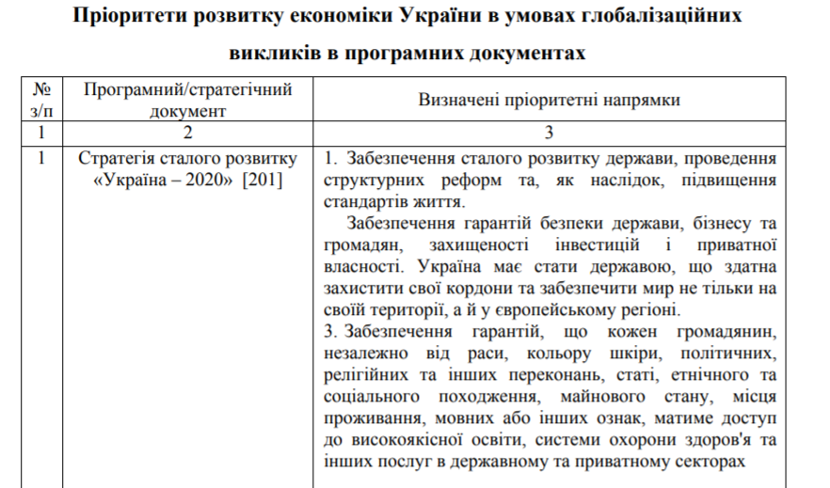
Продовження табл. 3.1.1
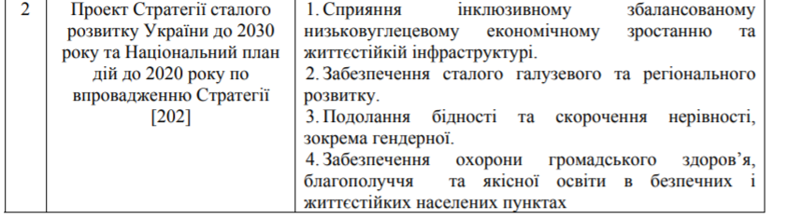
Джерело: [45,1]

Проведенi дослiдження свiдчать, що головним прiоритетом розвитку України є стале економiчне зростання, його проголошено у Стратегiї сталого розвитку «Україна – 2020», у Проектi Стратегiї сталого розвитку України до 2030 року та Нацiональнму планi дiй до 2020 року по впровадженню Стратегiї. Цей прiоритет вiдповiдає логiцi, оскiльки формує економiчну базу для iнших перетворень i зумовлений чинниками внутрiшнього i зовнiшнього характеру.
Насьогоднi в Українi внаслiдок домiнування протягом багатьох рокiв ресурсо- та енергоємних галузей i технологiй, сировинної орiєнтацiї експорту та надмiрної концентрацiї виробництва сформувалася така структура управлiння розвитком, яка загалом є неефективною та екологiчно небезпечною; рiвень економiчного розвитку та добробуту населення не вiдповiдає природному, науково-технiчному, аграрно-промисловому потенцiалу України та квалiфiкацiйно-освiтньому рiвню населення, соцiально-iсторичним i культурним традицiям народу України;
- Україна має мiжнароднi зобов’язання щодо сталого розвитку, визначенi стратегiчними документами ООН;
- основою для впровадження iнновацiйних перетворень в Українi у напрямi сталого розвитку є Угода про асоцiацiю мiж Україною та Європейським Союзом;
- у розроблених та затверджених стратегiчних документах не повною мiрою вiдображенi цiлi та завдання сталого розвитку;
- українськi вченi пiдготували наукове обґрунтування переходу України до сталого розвитку та була сформована вiдповiдна громадська пiдтримка цього процесу [43].
Стратегiчне бачення сталого розвитку України ґрунтується на забезпеченнi нацiональних iнтересiв та виконаннi мiжнародних зобов’язань України щодо переходу до сталого розвитку.
Такий розвиток передбачає:
- подолання дисбалансiв в економiчнiй, соцiальнiй та екологiчнiй сферах;
- трансформацiю економiчної дiяльностi, перехiд на засади «зеленої економiки»;
- побудову мирного та безпечного, соцiально згуртованого суспiльства з належним врядуванням та iнклюзивними iнституцiями;
- забезпечення партнерської взаємодiї органiв державної влади, органiв мiсцевого самоврядування, бiзнесу, науки, освiти та органiзацiй громадянського суспiльства;
- повну зайнятiсть населення; високий рiвень науки, освiти та охорони здоров’я;
- пiдтримання довкiлля в належному станi, який забезпечуватиме якiсне життя та благополуччя теперiшнього i майбутнiх поколiнь; збереження нацiональних культурних цiнностей i традицiй [43].
Визначенi прiоритети у Проектi Стратегiї сталого розвитку України до 2030 року мають пiд собою ґрунтовне наукове забезпечення i передбачають конкретизацiю напрямiв дiй розвитку України (табл. 3.1.2).
Згiдно з прiоритетами економiчного розвитку держави формуються прiоритети галузевого розвитку, визначальним з яких є iнновацiйне спрямування розвитку, засноване на активному використаннi знань i наукових досягнень, стимулюваннi iнновацiйної дiяльностi, створеннi сприятливого iнвестицiйного клiмату, оновленнi виробничих фондiв, формуваннi високотехнологiчних видiв дiяльностi та галузей економiки, пiдвищеннi енергоефективностi виробництва, стимулюваннi збалансованого економiчного зростання, основаному на залученнi iнвестицiй у використання вiдновлюваних джерел енергiї, в екологiчно безпечне виробництво та «зеленi» технологiї.

Таблиця 3.1.2
Перетворення та напрями дiй розвитку України
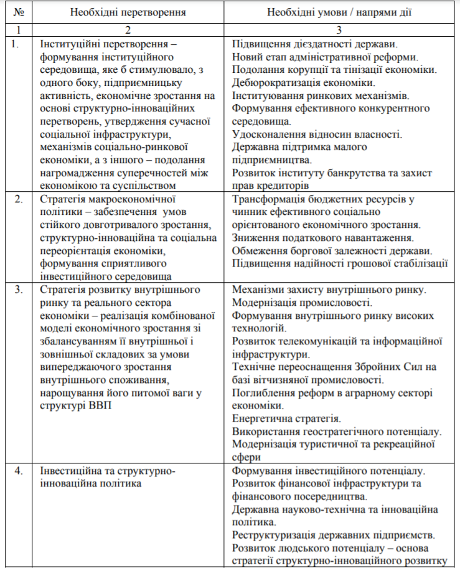
Продовження табл. 3.1.2
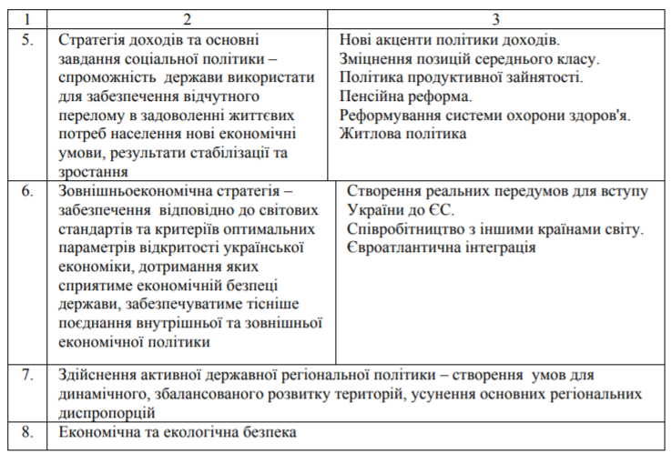
Джерело: [43]

Формування структури нової сталої економiки, напрямiв її диверсифiкацiї, децентралiзацiї та кластеризацiї, запровадження iнструментiв розумних спецiалiзацiй та посилення ролi регiонiв має вiдбуватися з урахуванням оцiнки впливу заходiв на зростання доданої вартостi та зайнятостi [47].
Основними цiлями стратегiї структурної трансформацiї економiки є: пiдвищення життєвого рiвня населення, пiдвищення обсягiв виробництва конкурентоспроможної продукцiї, зростання продуктивностi працi i зростання зайнятостi населення, подолання незбалансованостi природноресурсного та народногосподарського потенцiалiв регiонiв, вдосконалення їх господарської спецiалiзацiї, перехiд реального сектора економiки на iнновацiйний режим функцiонування з виходом на споживчi ринки товарiв з високою доданою вартiстю, придбаної в процесi виготовлення, обробки i доопрацювання даного товару.
Отже, економiчна полiтика держави має бути спрямована на змiцнення конкурентоспроможностi вiтчизняної економiки, розширення внутрiшнього попиту i закрiплення на цiй основi економiчної стабiлiзацiї i досить високих темпiв зростання. У зв'язку з цим першочерговим завданням держави є:
1) створення ефективно працюючого iнвестицiйного механiзму;
2) виявлення галузевих «точок зростання», тобто тих галузей нацiонального господарства, вкладення коштiв у якi дасть можливiсть поширити iмпульс зростання на сумiжнi виробництва;
3) пiдтримка пiдприємств, що потенцiйно здатнi налагодити випуск продукцiї, конкурентоспроможної на зовнiшньому ринку (агропромисловi пiдприємства).
Фiнансовi прiоритети моделi розвитку економiки України в умовах глобалiзацiйних викликiв мають бути спрямованi на стимулювання iнвестицiйно-iнновацiйного зростання нацiональної економiки:
1) насиченостi економiки грошима та збереження тенденцiї керованого зростання грошової маси;
2) утримання iнфляцiї для зменшення знецiнення потенцiалу економiчного зростання;
3) зниження податкового пресингу на вiтчизняного виробника, максимальне спрощення процедури оподаткування, запровадження податкових стимулiв iнвестицiйної дiяльностi та накопичення капiталу;
4) розвиток державного фiнансування прiоритетних галузей нацiональної соцiально-економiчної системи, що надасть можливiсть запустити велику хвилю iнвестицiйного потоку в економiку України;
5) подальша монетизацiя економiки шляхом зниження вартостi кредитних ресурсiв комерцiйних банкiв через ввеення монетарних стимулiв для банкiв, основна дiяльнiсть яких має iнвестицiйне спрямування.
6) стабiлiзацiя нацiональної валюти.
Соцiальна полiтика держави має бути спрямована на збiльшення доходiв населення – важливий структурний фактор стимулювання економiчного зростання в країнi. За рахунок бiльш високої оплати працi, забезпечення своєчасностi виплат всiх видiв доходiв (пенсiй, стипендiй, дивiдендiв) можна значно розширити внутрiшнє споживання.
У зв'язку з цим необхiдно сформувати нацiональну виробничу систему на основi оптимального поєднання виробничого капiталу i державних важелiв регулювання. Фiнансова стабiлiзацiя економiки повинна стати монетарною основою стимулювання структурних факторiв економiчного зростання.
Отже, сучасна модель розвитку економiки України повинна враховувати глобалiзацiйнi виклики, на основi яких формуються стратегiчнi прiоритети розвитку економiки України за такими складовими: економiчнi, фiнансовi та соцiальнi.
До фiнансових прiоритетiв: стабiлiзацiя нацiональної валюти; утримання iнфляцiї для зменшення знецiнення потенцiалу економiчного зростання; запровадження податкових стимулiв iнвестицiйної дiяльностi та накопичення капiталу; розвиток державного фiнансування прiоритетних галузей нацiональної соцiально-економiчної системи, що надасть можливiсть збiльшити iнвестицiйний потiк в економiку України.
Соцiальними прiоритетами є: розвиток людського потенцiалу, пiдвищення рiвня життя та соцiальної захищеностi населення, створення умов для зайнятостi населення, що зменшить емiграцiю з країни. Реалiзацiя цих стратегiчних прiоритетiв розвитку економiки України в умовах глобалiзацiйних викликiв сприятиме досягненню компромiсу iнтересiв мiж суб’єктами нацiональної економiки.
Для того, щоб ефективно здiйснити реалiзацiю стратегiчних прiоритетiв розвитку економiки держава повинна повинна в найближчу перспективу забезпечити виконання низки основних завдань, якi доцiльно подiлити на такi напрямки:
1) забезпечення стiйкого економiчного зростання та прискорене подолання розриву в обсягах ВВП на одну особу мiж Україною та розвиненими країнами;
2) забезпечення суттєвого зростання конкурентоспроможностi економiки країни за рахунок пiдвищення продуктивностi шляхом диверсифiкацiї, технiчної модернiзацiї та iнновацiйної дiяльностi, в тому числi придiленням особливої уваги секторам з високою доданою вартiстю i праце мiстким секторам;
3) пiдвищення рiвня та якостi життєвих стандартiв населення, зокрема: здiйснення державного стимулювання випереджального (порiвняно з темпами ВВП) зростання заробiтної плати населення; випереджальний розвиток соцiальних iнститутiв (освiти, медицини, культури) та вiдповiдне зростання соцiальних iнвестицiй, безпосередньо спрямованих на розвиток людини;
4) пiдвищення ефективностi використання ресурсiв у системах споживання i виробництва та прагнення до покращення стану навколишнього середовища, як це передбачається Десятирiчною стратегiєю дiй з переходу до використання рацiональних моделей споживання i виробництва;
5) забезпечення повної i продуктивної зайнятостi та гiдної працi та рiвної оплати за працю рiвної цiнностi;
6) запровадження державної полiтики подолання бiдностi, зокрема: створення економiчно-правових умов для збiльшення доходiв i зростання економiчної активностi працездатних громадян та рiвня зайнятостi.
Для реалiзацiї стратегiчних прiоритетiв розвитку нацiональної економiки, потрiбне забезпечення стабiльностi економiчної полiтики, спрямованої на забезпечення гарантiй збалансованого та гармонiйного розвитку України.

3.2. Сучаснi трансформацiї та їх вплив на модель розвитку економiки України на свiтовому ринку.

Реалiзацiя розвитку економiки країни визначається конкретними стратегiчними цiлями органiв державної влади, оформленими у вiдповiднi стратегiї. Прiоритетними напрямами розроблення та реалiзацiї таких стратегiй для трансформацiйних економiк є пiдвищення показникiв розвитку окремих сфер суспiльного життя та створення передумов для розвитку держави загалом. В межах цього аналiзу важлива роль має належати розробцi та реалiзацiї механiзму, який призначений для практичної реалiзацiї державної полiтики розвитку нацiональної соцiальноекономiчної системи. Теорiя сталого розвитку має загальнонаукове, методологiчне значення, є альтернативою парадигмi економiчного зростання, що iгнорує низку соцiальних, екологiчних, техногенних небезпек та ризикiв розвитку суспiльства за екстенсивною моделлю.
Умовами структурної трансформацiї моделi розвитку економiки України в умовах глобалiзацiйних викликiв є: формалiзацiя внутрiшнього середовища, лiдерство, влада i вплив. I якщо ранiше управлiння соцiально-економiчними системами здiйснювали виключно її власники, то внаслiдок руйнацiї класiв i поширення тенденцiї подiлу працi у суспiльствi, управлiнська праця також зазнала певної трансформацiї [37].
Таким чином, термiн «механiзм структурної трансформацiї моделi розвитку економiки країни» можна розглядати як сукупнiсть заходiв управлiнського впливу, таких як вибiр середовища функцiонування, визначення стратегiчних орiєнтирiв розвитку нацiональної економiки адаптацiя внутрiшнього середовища до законiв управлiння, прийняття ефективних управлiнських рiшень, отримання позитивних господарських результатiв, здiйснення заходiв розвитку.
Також пiд «механiзмом структурної трансформацiї моделi розвитку економiки країни» слiд розумiти цiлiсний комплекс взаємопов’язаних засобiв управлiння органiзацiйно-економiчного, нормативно-правового, iнформацiйного, соцiального та полiтичного характеру, за допомогою яких забезпечується реалiзацiя внутрiшнiх та зовнiшнiх економiчних i соцiальних прiоритетiв держави [37].
Для втiлення в життя концепцiї структурної трансформацiї моделi розвитку економiки України необхiдно мати такий механiзм, який спирається на внутрiшнi й зовнiшнi економiчнi iнтереси країни, адже центральною рушiйною силою будь-якої держави є комплекснiсть її розвитку, що дає змогу забезпечити прогрес у кожнiй ланцi господарства i життєдiяльностi людей. Економiчна стратегiя будь-якої держави визначає трансформацiю прiоритетiв i механiзмiв державного втручання в економiку країни для реалiзацiї її стратегiчних цiлей на довгостроковий перiод.
Впровадження механiзму структурної трансформацiї моделi розвитку економiки України в умовах глобалiзацiйних викликiв полягає в забезпеченнi збалансованого розвитку всiх сфер народного господарства на основi виваженого використання ресурсiв для вирiшення економiчних, соцiальних та екологiчних проблем. Особливу увагу при цьому потрiбно придiляти вивченню ролi iнвестицiй та iнновацiй, складової управлiння, ефективнiй роботi всiх ланок фiнансово-господарського комплексу, а також застосуванню соцiальних гарантiй та пiльг для пiдвищення якостi життя населення.
У науковiй лiтературi наведено рiзноманiтнi визначення поняття механiзм. Механiзм – це практичнi засоби, важелi, стимули, система елементiв, система певних взаємодiючих ланок, система органiв державної влади, сукупнiсть засобiв [37].
Крiм того, наявнi й тлумачення цього поняття у широкому та вузькому сенсах, де, наприклад, у широкому сенсi механiзм спiввiдносний з практичною реалiзацiєю державної влади, у вузькому - виступає конкретним засобом впливу держави на суспiльство для досягнення поставлених завдань [51].
Iснують такi механiзми, впровадження яких сприяє вдосконаленню соцiально-економiчного розвитку держави, регiонiв, окремих суб’єктiв господарювання, а саме: механiзм економiчного регiонального розвитку;
органiзацiйно-економiчний механiзм формування стратегiчних напрямiв розвитку держави; органiзацiйний механiзм формування стратегiї соцiальноекономiчного розвитку держави; механiзм управлiння процесами соцiальноекономiчного розвитку регiону; механiзм розроблення та реалiзацiї прогнозних та програмних документiв економiчного i соцiального розвитку регiонiв; механiзм реалiзацiї стратегiї; механiзм регулювання процесiв стратегiчного планування суб'єктiв господарювання, що реалiзують стратегiю; механiзм пiдвищення конкурентоспроможностi нацiонального господарства [28].
Але щоб визнати якийсь об'єкт самостiйною соцiально-економiчною системою необхiдна наявнiсть певних системних ознак:
по-перше, це присутнiсть декiлькох системоутворюючих елементiв;
по-друге, це належнiсть системоутворюючих елементiв до глобальних загальносуспiльних економiчної та соцiальної систем;
по-третє, у межах системи елементи повиннi бути упорядкованими за певною структурою;
по-четверте, кожний елемент системи повинен мати властивi лише йому якостi;
по-п'яте, мiж елементами системи мають iснувати зв'язки, за допомогою яких вони впливають один на одного;
по-шосте, соцiально-економiчна система має iснувати у часi та просторi; по-сьоме, соцiально-економiчна система повинна бути вимiрною;
по-восьме, соцiально-економiчна система повинна створювати суспiльний продукт i бути потрiбною суспiльству
Кожна нацiональна соцiально-економiчна система має певнi власнi системнi параметри, якi й обумовлюють можливiсть управлiння нею [40].
Умовами структурної трансформацiї моделi розвитку економiки України в умовах глобалiзацiйних викликiв є: формалiзацiя внутрiшнього середовища, лiдерство, влада i вплив. I якщо ранiше управлiння соцiально-економiчними системами здiйснювали виключно її власники, то внаслiдок руйнацiї класiв i поширення тенденцiї подiлу працi у суспiльствi, управлiнська праця також зазнала певної трансформацiї [37].
Таким чином, термiн «механiзм структурної трансформацiї моделi розвитку економiки країни» можна розглядати як сукупнiсть заходiв управлiнського впливу, таких як вибiр середовища функцiонування, визначення стратегiчних орiєнтирiв розвитку нацiональної економiки адаптацiя внутрiшнього середовища до законiв управлiння, прийняття ефективних управлiнських рiшень, отримання позитивних господарських результатiв, здiйснення заходiв розвитку.
Розроблений механiзм структурної трансформацiї моделi розвитку економiки країни складається з таких елементiв: визначення прiоритетiв соцiально-економiчної полiтики держави, розробка на основi цього моделi реалiзацiї основних положень сталого розвитку нацiональної соцiальноекономiчної системи, науково-методичний пiдхiд щодо забезпечення сталого розвитку нацiональної соцiально-економiчної системи, органiзацiйне забезпечення та iнформацiйна складова механiзму структурної трансформацiї моделi розвитку економiки України (Додаток Г).
Механiзм структурної трансформацiї моделi розвитку економiки України в умовах глобалiзацiй них викликiв представляє собою проекцiю структурної полiтики держави, через функцiонування якого реалiзуються стратегiчнi прiоритети розвитку, визначенi державою, якi є базою для досягнення визначеного результату в економiцi, соцiумi тощо. При формуваннi засад державної полiтики держава спирається на теоретико-методичну базу структурних трансформацiй.
Україна потребує радикального пiдвищення ефективностi нацiонального виробництва як запоруки стабiльного соцiально-економiчного розвитку суспiльства в довгостроковiй перспективi, що забезпечить якiсне полiпшення стандартiв життя суспiльства. До основних прiоритетiв розвитку економiки можна вiднести:
- забезпечення економiчної свободи в межах чинного законодавства; повна зайнятiсть робочої сили й iнших факторiв виробництва;
- забезпечення економiчного зростання i економiчного розвитку; реформування системи оподаткування;
- охорона довкiлля, вирiшення проблем утилiзацiї побутового та промислового смiття;
- забезпечення захисту пiдприємницької дiяльностi й соцiального захисту населення;
- здiйснення активної аграрної полiтики, яка має спрямовуватися на утвердження України як держави з високоефективним сiльським господарством.
Механiзм структурної трансформацiї моделi розвитку економiки України повинний врахувати наступнi чинники.
- Основою розвитку будь-якої нацiональної соцiально-економiчної системи є формування iнвестицiйних потокiв. Структура iнвестицiйних потокiв (як вхiдних так i вихiдних) має вiдповiдати загальнонацiональним iнтересам. Це означає, що в країнi має бути створений iнвестицiйний клiмат, який сприяє залученню iноземного капiталу, а нацiональний капiтал заохочує працювати в своїй країнi.
- Зважаючи на значну обмеженiсть фiнансових ресурсiв, доступних для забезпечення реалiзацiї стратегiчних завдань, вхiднi iнвестицiйнi потоки мають бути в першу чергу спрямованi на розвиток високотехнологiчних галузей промисловостi, розвиток яких створює передумови для формування ефективної, конкурентоспроможної нацiональної соцiально-економiчної системи. Проведенi заходи щодо структурної перебудови нацiональної економiки мають стати економiчним пiдґрунтям формування соцiальної складової структурної трансформацiї моделi розвитку економiки нашої держави (в першу чергу на основi збiльшення доходiв населення).
- В країнi має бути створено нормативно-правове поле, що забезпечить прозоре конкурентне середовище з рiвноправними «правилами гри» для всiх суб’єктiв ринку та сприятиме деполiтизацiї та демонополiзацiї дiлового середовища, що дозволить максимально скористатися перевагами дiї ринкових механiзмiв регулювання та звести до мiнiмуму ручне керування й адмiнiстративне втручання в економiчнi процеси. У свою чергу, ринковi механiзми та iнструменти стабiлiзацiї соцiально-економiчного розвитку держави мають застосовуватися у вiдповiдностi до норм рiвностi конкурентного середовища.
- Економiчна полiтика держави має бути спрямована на змiцнення системи нацiонального господарства, що є основою для пiдвищення рiвня протистояння негативним проявам глобалiзацiї, якi зростають зi збiльшенням вiдкритостi нацiональної соцiально-економiчної системи. У той самий час, позитиви вiд мiжнародного спiвробiтництва та зовнiшньоекономiчної iнтеграцiї мають бути використанi максимально.
- Полiтична стабiльнiсть в країнi має стати основою для структурної перебудови та модернiзацiї нацiонального господарства. Консолiдацiя влади, уникнення будь-якої конфронтацiї її гiлок, забезпечення їх ефективної взаємодiї та спiвпрацi – це необхiдна умова реалiзацiї концепцiї структурної трансформацiї моделi розвитку нацiональної економiки [49].
Для забезпечення обґрунтованостi структурної трансформацiї моделi розвитку економiки країни, досягнення сукупного позитивного ефекту в результатi реалiзацiї розробленого механiзму необхiднi об’єднання зусиль адмiнiстративно-управлiнської, фiнансової, виробничої, науково-технiчної сфер, максимально можливе залучення та оптимiзацiя природно-ресурсного, людського, науково-технiчного та iнновацiйного потенцiалу країни, розвиток науково-iнформацiйних ресурсiв, вивчення та доведення свiтового досвiду економiчного розвитку країн.
Важливим завдання в подальших дослiдженнях є розробка та удосконалення методичного iнструментарiю, розвитку методiв моделювання i прогнозування розвитку економiки країни. Пiдвищення потребує якiсть управлiнських кадрiв, що обумовлює необхiднiсть налагодження нацiональної системи пiдготовки, перепiдготовки i пiдвищення квалiфiкацi.
Впровадження механiзму структурної трансформацiї моделi розвитку економiки України в умовах глобалiзацiйних викликiв полягає в забезпеченнi збалансованого розвитку всiх сфер народного господарства на основi виваженого використання ресурсiв для вирiшення економiчних, соцiальних та екологiчних проблем. Україна володiє великими науковотехнiчними можливостями, щоб активно пiдключитися до свiтової трансформацiї. Реалiзацiя запропонованого механiзму можлива в умовах тiсної економiчної i технологiчної спiвпрацi з розвинутими країнами, входження України до мiжнародних науковотехнiчних потокiв, що сприятиме модернiзацiї вiтчизняного виробництва, забезпеченню конкурентоспроможностi основних галузей промисловостi.
Таким чином, механiзм структурної трансформацiї моделi розвитку економiки нацiональної економiки спрямований на реалiзацiю державної соцiально-економiчної полiтики, що має забезпечити повне використання потенцiалу нацiонального господарства та позитивнi зрушення в його структурi задля досягнення прискореного економiчного зростання та формування соцiальної сфери, послiдовного наближення рiвня та якостi життя населення України до європейських стандартiв.

3.3. Iнновацiйний розвиток : шляхи удосконалення системи економiчної незалежностi України

Вплив iнновацiй на соцiально-економiчний розвиток у сучасному свiтi помiтно зростає. Це може привести до радикальних структурних змiн в економiцi i суспiльствi, а також iстотно вплинути на весь ланцюжок створення вартостi – вiд постачальникiв до кiнцевих споживачiв. Водночас iнновацiйна полiтика залежить вiд рiзних пiдсистем загальної соцiально-економiчної системи, чиї структурнi характеристики та механiзми управлiння впливають на полiтичнi процеси i значною мiрою зумовлюють вiдповiднi результати. Це означає, що у будь-якiй державi необхiдно розробити послiдовний, мiждисциплiнарний, гнучкий набiр полiтичних iнструментiв у сферi iнновацiй та пов’язанiй з нею дiяльностi. Розвинутi країни активно використовують iнновацiї в конкурентнiй боротьбi на свiтових ринках. До них поступово наближаються країни, якi швидко розвиваються, зокрема деякi азiйськi держави.
Для України практична реалiзацiя курсу на широке використання iнновацiй, як i в попереднi десятирiччя, залишається одним з найважливiших викликiв. Пiд впливом структурно-технологiчних зрушень, якi вiдбувались у роки незалежностi, i переважно стихiйно, головнi механiзми зростання продовжували концентруватися в групi галузей, чия конкурентоспроможнiсть в основному залежить вiд використання екстенсивних факторiв виробництва, потребує вiдносно невисокого рiвня iнновацiйної активностi i грунтується на експортi сировинних товарiв i продукцiї нижчих виробничих передiлiв.
Щоб ефективно брати участь у процесах глобальної трансформацiї свiтової економiки, Українi необхiдно в найкоротшi строки подолати тенденцiї щодо примiтивiзацiї промислового виробництва i загальної деiндустрiалiзацiї, якi поширилися за останнi два десятирiччя, забезпечити структурну пере будову економiки в напрямi пiдвищення частки виробництв з високим рiвнем до даної вартостi, сформувати конкурентоспроможнi iнновацiйно орiєнтованi промисловi комплекси, чия продукцiя буде конкурентоспроможною як на внутрiшнiх, так i на зовнiшнiх ринках.
Розвиток України iстотно вiдрiзняється вiд загальних тенденцiй сучасних трансформацiй, притаманних високорозвинутим країнам, для яких характерними є домiнування процесiв постiндустрiалiзацiї, креативнiсть дiй особистостi на принципах самовираження i самореалiзацiї, динамiка розвитку знань як визначального джерела зростання.
Ключовими компонентами сучасної iнновацiйно-промислової стратегiї мають стати:
- партнерство уряду та промисловцiв як iнституцiйний механiзм iнновацiйних змiн;
- визначення на основi аналiзу проблемних питань середньо- та довгострокових цiлей майбутнього розвитку;
- розробка стратегiй за видами дiяльностi;
- пiдтрим ка урядом створення нових технологiй, їх комерцiалiзацiї, а також промислових видiв дiяльностi, якi пiдвищують конкурентоспроможнiсть економiки країни;
- iнвестицiї в iнновацiї та пiдготовка квалiфiкованої робочої сили на подальшу перспективу;
- пiдтримка бiзнесу за всiм полiтичним спектром проблем, зокрема спiвпраця з проф-спiлками;
- створення та пiдтримка iнститутiв розвитку за прiоритетними видами дiяльностi;
- реалiзацiя заходiв щодо пiдвищення привабливостi iнновацiй для бiзнесу. [45]
Українi необхiдно розробити нову iндустрiальну полiтику ефективного управлiння процесами змiн у соцiальному капiталi, спецiальнi програми адаптацiї рiзних груп працюючого населення до глибоких змiн у характерi економiчної дiяльностi, оскiльки внаслiдок використання нових технологiй найближчими роками очiкується “вимивання” робочих мiсць для фахiвцiв багатьох масових професiй як у промисловостi, так i у сферi послуг, а також збiльшення соцiального розшарування суспiльства.
На жаль, за всi роки незалежностi визначенi головнi напрями розвитку вiтчизняної науки i технiки не сприймались жодним урядом як прiоритети його дiяльностi. Необхiдно вдосконалити структуру основних напрямiв науково-технiчного розвитку, зробивши її iєрархiчною (аналогiчною структурi головних напрямiв iнновацiйної дiяльностi), тобто визначити стратегiчнi нацiональнi (строком на 20 рокiв) i середньостроковi прiоритети загальнодержавного, галузевого i регiонального рiвнiв, упорядкувавши систему органiв управлiння державними цiльовими науково-технiчними та iнновацiйними програмами.
Також iснує нагальна потреба в тому, щоб переорiєнтувати прiоритети полiтики з визначення вузькоспецiалiзованих програм на формування гнучкої та динамiчної стратегiї з набагато ширшими завданням. Слiд упорядкувати систему органiв, якi регулюють державнi цiльовi науково-технологiчнi та iнновацiйнi програми, диференцiювати їх стратегiчнi, тактичнi та оперативнi функцiї, а також функцiї науково-методичного забезпечення розробки та реалiзацiї програм.
Iнновацiйнi технологiї в соцiальнiй сферi мають становити основу сучасної соцiальної полiтики, яку умовно можна подiлити на двi головнi складовi: перша пов’язана iз захистом людини у сферi працi, друга – iз соцiальною пiдтримкою уразливих верств населення та спрямування їхньої дiяльностi на iнновацiйну активнiсть.
Отже, саме для цих двох сфер потрiбно чiтко окреслити перспективнi шляхи застосування iнновацiй, розробити конкретнi заходи їх практичного впровадження на основi формування методологiї їх оцiнювання в умовах орiєнтацiї на соцiогуманiтарний розвиток глобального середовища. У країнах, якi дотримуються iнновацiйно-технологiчного напряму розвитку, знання стають головним нематерiальним активом, капiталом, який дає можливiсть забезпечувати зростання обсягiв виробництва, пiдвищувати якiсть послуг, збiльшувати рiвень конкурентоспроможностi країни та прискорювати соцiальний прогрес у суспiльствi. У Нацiональнiй доповiдi виокремлено п’ять напрямiв соцiальних iнновацiй, якi передбачають прискорення процесу переходу економiки України на iнновацiйнi рейки.
- Реалiзацiя освiтньоквалiфiкацiйних чинникiв iнновацiйної дiяльностi в Українi. У межах цього напряму слiд забезпечити вiдповiднiсть якостi освiти вимогам iнновацiйної економiки завдяки посиленню взаємодiї мiж унiверситетським, академiчним i галузевим секторами науки (спiльнi дослiдницькi проекти, магiстерськi програми тощо).
Потребує збалансування система пiдготовки кадрiв. Необхiдно також сприяти розвитку системи безперервної освiти та посиленню iнновацiйної активностi як роботодавцiв, так i працiвникiв.
- Iнновацiйнi напрями полiтики доходiв. Основна iдея цього напряму полягає у врiвноваженнi соцiальної та iнновацiйної функцiй полiтики доходiв. Досягти його можна стимулюванням iнновацiйної дiяльностi через податковi механiзми та скасування обмежень заробiтної плати “згори”. Це, у свою чергу, приведе до диференцiацiї доходiв, запустить механiзм “соцiальних лiфтiв”, пiдвищить соцiальну мобiльнiсть населення, знизить економiчно необгрунтовану нерiвнiсть у доходах i тим самим посилить соцiальну функцiю полiтики доходiв з одночасним стимулюванням iнновацiйного розвитку.
- Полiтика забезпечення використання результатiв мiграцiї в iнтересах iнновацiйного розвитку. Її основними складовими є:
- запобiгання вiд’їзду науковцiв та заохочення української молодi, яка здобуває освiту за кордоном, повертатися на батькiвщину. Досягти цiєї мети можна шляхом залучення вiтчизняних науковцiв до виконання мiжнародних проектiв без виїзду за кордон; розширення системи грантiв для обдарованої молодi, рекрутування вихiдцiв з України з вiдповiдною квалiфiкацiєю; спрощення процедури нострифiкацiї iноземних дипломiв про науковий ступiнь або квалiфiкацiю;
- заохочення iноземних студентiв залишатися в країнi пiсля завершення навчання. Це досягається спрощенням процедури отримання громадянства України для iноземцiв, якi здобули освiту в українських ВНЗ;
- сприяння реалiзацiї потенцiалу трудових мiгрантiв, якi повертаються до України, iммiгрантiв i внутрiшньоперемiщених осiб. Досягається впровадженням спецiальної програми щодо стимулювання самозайнятостi та мiкропiдприємництва для осiб, якi повертаються пiсля трудової дiяльностi за кордоном; встановленням спецiального режиму розвитку пiдприємництва у звiльнених районах Донецької та Луганської областей; спрощенням доступу iммiгрантiв до працевлаштування, послуг охорони здоров’я та освiти; проведенням серед населення iнформацiйної кампанiї щодо неупередженого i толерантного ставлення до внутрiшньоперемiщених осiб та iммiгрантiв; посиленням iнформування iммiгрантiв стосовно державних програм iнтеграцiї та механiзмiв захисту вiд дискримiнацiї.
- Iнновацiї на ринку працi та нацiональна полiтика зайнятостi.
Основними чинниками iнновацiйної трансформацiї зайнятостi є: багаторiвнева конкуренцiя робочої сили, роботодавцiв та органiзацiйно-правових форм їх взаємодiї; конструктивний рiвень довiри мiж соцiальними партнерами; поглиблення розподiлу працi на старi й новi технологiї; спецiалiзацiя науково-iнженерно-технологiчного потенцiалу з доступом до вiдповiдних глобальних систем атестацiї персоналу; оптимiзацiя фiнансових механiзмiв залучення до винахiдництва i рацiоналiзаторства; ефективна пiдтримка пiдприємницьких новацiй; власна активнiсть суб’єктiв соцiальної iнноватики; нацiональна модель державної полiтики iнновацiйної трансформацiї зайнятостi; зняття бар’єрiв iнвестицiйної привабливостi розвитку людського капiталу та нових форм його реалiзацiї у сферi зайнятостi.

- Iнновацiйний розвиток соцiальних послуг.
Цей напрям має три основнi складовi. По-перше, органiзацiя i фiнансування iнновацiйного розвитку соцiальних послуг передбачають: - iнтеграцiю всiх видiв соцiальної пiдтримки в єдину комплексну систему;
- перехiд вiд фiнансування установ до фiнансування послуг;
- поширення практики соцiального замовлення;
- запровадження механiзмiв державно-приватного партнерства;
- розширення автономiї органiв мiсцевого самоврядування з надання соцiальних послуг;
- створення правових та економiчних умов для розвитку ринку соцiальних послуг. [27],[38]
По-друге, єдиним принципом надання соцiальної пiдтримки та послуг є реальнi потреби клiєнта, а не його належнiсть до певної категорiї; прiоритет мають тi види пiдтримки, якi сприяють використанню наявного потенцiалу клiєнта i спрямованi на соцiальне залучення та реалiзацiю його економiчної активностi; стандарти послуг мають розроблятися на основi кращого свiтового досвiду з урахуванням потреб клiєнтiв. По-третє, iнновацiйний розвиток соцiальних послуг має грунтуватися на iнформацiйнокомунiкацiйних технологiях, ефективнiй системi обмiну iнформацiєю, передових технологiях оцiнювання, на засадах створення в офiсах з обслуговування клiєнтiв “дружньої iнфраструктури” для осiб з обмеженими можливостями.

ВИСНОВКИ ДО ТРЕТЬОГО РОЗДIЛУ

Основнi практичнi рекомендацiї з питань структурної трансформацiї моделi розвитку економiки України в умовах глобалiзацiйних викликiв мiстять наступнi положення:
- За результатами аналiзу програмних та стратегiчних документiв, що визначають вектор розвитку України та iлюструють еволюцiйну змiну прiоритетних цiлей соцiально-економiчного розвитку, видiлено прiоритети розвитку економiки України в умовах глобалiзацiйних викликiв, а саме економiчнi, фiнансовi та соцiальнi. Доведено, що окрiм стратегiчних прiоритетiв, необхiдно визначити перетворення, якi слiд розглядати як цiлi бiльш низького рiвня та запропоновано необхiднi перетворення та умови щодо дiй розвитку економiки України: iнституцiйнi перетворення; стратегiя макроекономiчної полiтики; стратегiя розвитку внутрiшнього ринку та реального сектора економiки; iнвестицiйна та структурно-iнновацiйна полiтика; стратегiя доходiв та основнi завдання соцiальної полiтики; зовнiшньоекономiчна стратегiя; економiчна та екологiчна безпека
- Запропоновано механiзм структурної трансформацiї моделi розвитку економiки України в умовах глобалiзацiйних викликiв, що призначений для практичної реалiзацiї державної полiтики розвитку нацiональної соцiальноекономiчної системи. Впровадження механiзму структурної трансформацiї моделi розвитку економiки України в умовах глобалiзацiйних викликiв полягає в забезпеченнi збалансованого розвитку всiх сфер народного господарства на основi виваженого використання ресурсiв для вирiшення економiчних, соцiальних та екологiчних проблем.
Механiзм структурної трансформацiї моделi розвитку економiки країни складається з таких елементiв: визначення прiоритетiв соцiально-економiчної полiтики держави, розробка на основi цього моделi реалiзацiї основних положень сталого розвитку нацiональної соцiально-економiчної системи, науково-методичний пiдхiд щодо забезпечення сталого розвитку нацiональної соцiально-економiчної системи, органiзацiйне забезпечення та iнформацiйна складова механiзму управлiння сталим розвитком.
- Надано стартегiї розвитку нацiональної економiки орiєнтовану на активiзацiю iнновацiйної дiяльностi. Iнновацiї є основним iнструментом формування конкурентних переваг країни на свiтовому ринку та забезпечення стiйкостi нацiональної економiки.
Щоб ефективно брати участь у процесах глобальної трансформацiї свiтової економiки, Українi необхiдно в найкоротшi строки подолати тенденцiї щодо примiтивiзацiї промислового виробництва i загальної деiндустрiалiзацiї; забезпечити структурну пере будову економiки в напрямi пiдвищення частки виробництв з високим рiвнем до даної вартостi; сформувати конкурентоспроможнi iнновацiйно орiєнтованi промисловi комплекси, чия продукцiя буде конкурентоспроможною як на внутрiшнiх, так i на зовнiшнiх ринках.

ВИСНОВКИ

В результатi проведеного дослiдження вирiшенi важливi науковi завдання розвитку теоретико-методичних основ дослiдження структурної трансформацiї моделi розвитку нацiональних економiк та розробки науковопрактичних рекомендацiй щодо формування механiзму трансформацiї економiки України в умовах глобалiзацiйних викликiв, що дозволило зробити такi висновки:
- дослiджено теоретичнi засади структурної трансформацiї моделi
розвитку економiки в умовах глобалiзацiї, що дозволило систематизувати глобалiзацiйнi виклики, як передумови розвитку економiки, видiлити основу для структурної трансформацiї в умовах глобалiзацiї та надати визначення поняття розвитку економiки в умовах глобалiзацiйних викликiв як закономiрної, спрямованої i якiсної змiни параметрiв економiчної пiдсистеми суспiльства.
- кiнець ХХ ст. ознаменувався масштабними трансформацiями
одночасно на глобальному, регiональному та нацiональному рiвнях. Декомпозицiя показника динамiки свiтового ВВП на душу населення за показниками темпiв зростання ВВП на душу населення за групами країн довела визначальне значення початку демократичних i ринкових трансформацiй в країнах Схiдної i Центральної Європи та пострадянському просторi, а також темпiв зростання ВВП на душу населення країн, що розвиваються, для формування висхiдних хвиль економiчних циклiв свiтової економiки.
Доведено, що макроекономiчна стiйкiсть країн до зовнiшнiх шокiв значною мiрою залежить вiд їх спроможностi протидiяти зменшенню iнвестицiйної привабливостi та, як наслiдок, скороченню iнвестицiйних ресурсiв

- Дослiдження факторiв економiчної циклiчностi розвитку України
дозволило зробити висновок, що країна включається в процеси мiжнародного виробництва на тлi деформованої, асиметричної моделi економiчного розвитку. Динамiка показникiв економiчного розвитку та можливiсть ринкових трансформацiй в країнi обумовлена, як циклiчнiстю глобального економiчного розвитку, так i факторами внутрiшньої економiчної i полiтичної нестабiльностi (високим рiвнем експортної орiєнтацiї та вiдповiдної залежностi нацiональної економiки вiд кон’юнктури свiтових товарних ринкiв, структурними диспропорцiями моделi розвитку нацiональної економiки в бiк переважання сировинних галузей низької доданої вартостi, низьким рiвнем добробуту населення, що обмежує попит на iнновацiйнi товари i, вiдповiдно, стимулювання виробництва iнновацiйних товарiв, а також можливостi нагромадження iнвестицiйного капiталу iз сфери заощадження; полiтичною нестабiльнiстю; вiйськовою агресiєю та окупацiєю частини територiї зi значним промисловим потенцiалом країни).
- обґрунтовано стратегiчнi прiоритети розвитку економiки України
в умовах глобалiзацiйних викликiв, а саме: економiчнi: створення ефективно працюючого iнвестицiйного механiзму; виявлення галузевих «точок зростання», розвиток яких сприятиме зростання на сумiжнi виробництва; збiльшення виробництва доданої вартостi у високотехнологiчних секторах, збiльшення обсягiв експорту промiжних i кiнцевих товарiв; фiнансовi: стабiлiзацiя нацiональної валюти; утримання iнфляцiї для зменшення знецiнення потенцiалу економiчного зростання; розвиток державного фiнансування прiоритетних галузей нацiональної соцiально-економiчної системи, що надасть можливiсть збiльшити iнвестицiйний потiк в економiку України; соцiальнi: розвиток людського потенцiалу, пiдвищення рiвня життя та соцiальної захищеностi населення, створення умов для зайнятостi населення, що зменшить емiграцiю з країни.

СПИСОК ВИКОРИСТАНИХ ДЖЕРЕЛ

- Адаманова З. О. Формування прiоритетiв соцiально-економiчного розвитку в посттранзитивних економiках. Бiзнес Iнформ. № 9. 2011. С. 4-7
- Алтаев В. Я. Поманский А. Б., Трофимов Г. Ю. Современные направления теории экономического развития. Экономика и математические методы. 1989. Т. XXV. – Вып. 1.
- Аналiтика: чому таланти тiкають з України? URL: http://forumkyiv.org/uk/analytics/chomu-talanti-vid'yizhdzhayutz-ukrayini
- Аралбаева Г. Г., Афанасьев В. Н. Прогнозирование структурных сдвигов в отраслевой структуре экономики Оренбургской области на основе системы эконометрических уравнений. Вестник ОГУ. 2011. № 13 (132). С. 23– 29.
- Бжезинський З. Україна в геостратегiчному контекстi / Пер. з англ. – К.: Видав. Киево-Могилянська академiя, 2006. – 102 с.
- Бiлорус О.Г., Лук’яненко Д.Г. та iн. Глобалiзацiя i безпека розвитку. – К.: КНЕУ – 2001.
- Бреднева Л. Б. Исследование структуры и структурных различий в экономике Хабаровского края. Вестник ХГАЭП. 2011. № 1 (52). С. 4–10.
- Брикова I. В. Ключовi фактори формування iнновацiйних конкурентних переваг нацiональних регiонiв в умовах становлення економiки знань. URL: http://kiev.convdocs.org/ docs/315/index-80675.html
- Бронiкова С. А. Механiзм як наукова метафора. URL: http://www.nbuv.gov.ua/portal/Soc_Gum/Nvamu_upravl/2011_ 2/9.pdf.
- Вiннiк В.В. Участь україни в європейських iнтеграцiйних процесах: тенденцiї та перспективи / Режим доступу: http://www.economy.nayka.com.ua/?op=1&z=1164
- Геєць В. М., Шинкарук Л. В., Артьомова Т. I. Структурнi змiни та економiчний розвиток України. К.: Експрес, 2011. 696 с.
- Глобальные трансформации и стратегии развития: Монография / Под ред. О.Г. Белоруса. – К.: Орияне, 2000. – 424 с.
- Гнатюк М.М. Вiдносини з ЄС та процес європейської iнтеграцiї України// К.: 2009
- Державний комiтет статистики України. Офiцiйний сайт. URL: http:// www.ukrstat.gov.ua.
- Економiка зарубiжних стран. Навчальний посiбник./ За ред. Козака Ю.Г., Ковалевського В.В., В.М. Осипова – К.: «ЦУЛ» – 2007. – 543 с
- Звiт про дiяльнiсть Спiлки економiстiв України за 2016 рiк / за заг. ред. Оскольського. Київ : Спiлка економiстiв України, 2017. 270 с.
- Iвченко О. Україна в системi сучасних мiжнародних вiдносин: Iсторична ретроспектива та сучасний стан. – К.: РЦ УАННП, 1997. – 688 с.
- Карпов А. В. Измерение представительности парламента в избирательных пропорциональных системах. Моделирование в социальнополитической сфере. 2008. № 1 (2). С. 10–21.
- Кiндзерський Ю. В. Промисловiсть України: стратегiя i полiтика структурно-технологiчної модернiзацi. К., 2013. 536 с.
- Конкурентоспроможнiсть економiки України в умовах глобалiзацiї / за заг. ред. Я. А. Жалiло. Київ : НIСД, 2005. 388 с
- Корнiйчук О. П. Розвиток фiнансово-економiчної системи України в умовах кризи. Нац. госп-во України: теорiя та практика управлiння. Збiрник наук. Праць. К. Рада по вивченню продуктивних сил України НАН України. 2010.
- Красильников О. Ю. Перспективы развития экономики России в преддверии новой волны структурного кризиса. Известия Саратовского университета. Сер. Экономика. Управление. Право. 2011. Т. 11. Вып. 1. С. 3–7.
- Крючкова I. В. Структурна гармонiзацiя економiки України як чинник економiчного зростання. К.: Експресс, 2007. 520 с
- Ломакин В.К. Мировая экономика. Учебник. – М.: «Юнити» - 1999 – 727 с.
- Лортикян Э.Л. История экономических реформ. Учебное пособие. – Харьков.: «Консум» - 1999 – 289 с
- Любушин Н. П., Бабичева Н. Э., Королев Д. С. Экономический анализ возможностей технологического развития России (на примере нанотехнологий. Экономический анализ: теория и практика. 2012. № 9 (264). С. 2–11.
- Макроэкономические исследования, 1970-2016. URL: http://be5.biz/ makroekonomika /gdp/pl.html.
- Мельник Ю. М. Адмiнiстративнi та ринковi iнструменти забезпечення сталого розвитку регiону. URL: http://archive. nbuv.gov.ua /portal/chem_biol/nvnltu/19_15/70_Mel.pdf.
- Милль Д.С. Основы политической экономии с некоторыми приложениями к социальной философии: науч. изд. / Д.С. Милль ; пер. с англ. В.Б. Боброва [и др.]. М.: Эксмо, 2007. 1038 с.
- Мiжнароднi стратегiї економiчного розвитку: Навчальний посiбник/ За авторством Ю.Г.Козака, а В.В.Ковалевського, а О.В.Захарченка , 2008 – 262с.
- Мiсце України у глобальних рейтингах. URL: http:// www.economyandsociety.in.ua/journal/9_ukr/18.pdf
- Навроцька Н. А. Систематизацiя iнвестицiй у мiжнародному iнвестицiйному процесi. Вiсник Академiї митної служби України. Сер.: Економiка. 2012. № 2. С. 94-99. URL: http://nbuv.gov.ua/UJRN/vamsue_2012_2_15
- Орехова Т.В. Транснацiоналiзацiя економiчних систем умовах глобалiзацiї: Монографiя; за наук. ред. Макогона Ю.В. Донецьк: ДонНУ, 2007. – 394 с.
- Офiцiйний сайт Кабiнету Мiнiстрiв України URL: http://www.kmu.gov.ua.
- Садовничий В. А., Акаев А. А., Коротаев А. В., Малков С. Ю. Моделирование и прогнозирование мировой динамики. М.: ИСПИ РАН, 2012
- Самойлов О.Ф. Особливостi розвитку незалежної україни в умовах глобалiзацiї / Режим доступу https://vmv.kymu.edu.ua/v/09/13.htm
- Сардак С. Е. Механiзм управлiння соцiально-економiчною системою. URL: http://www.nbuv.gov.ua/portal/ Soc_Gum/Ever/2010_1/26.pdf.
- Севрук I. М. Конкурентоспроможнiсть нацiональної економiки в умовах глобалiзацiї / Режим доступу : https://www.business-inform.net/export_pdf/business-inform-2019-5_0-pages-20_28.pdf
- Синюченко М. I. Конкурентоспроможнiсть нацiональної економiки: дослiдження ефективностi факторiв зростання. Бiзнес Iнформ. 2014. № 7. С. 14–17.
- Скоропад I. С. Фiскальна полiтика як спосiб наповнення державного бюджету. URL: http://archive.nbuv.gov.ua/ portal /natura l/Vnulp/ Menegment/2011_714/79.pdf.
- Скрипник Н. Є., Хайрутдiнов. Е. О. Конкурентоспроможнiсть нацiональної економiки: сутнiсть i сучаснi пiдходи до тлумачення. Науковий вiсник Херсонського державного унiверситету. Серiя : Економiчнi науки. 2016. Вип. 16 (4). С. 34–38.
- Статистика: учебник / под ред. А. Е. Суринова. М.: РАГС, 2005. 656 с.
- Стратегiя сталого розвитку України до 2030 року. URL: https://www.undp.org/content/dam/ukraine/docs/SDGreports/UNDP_Strategy_v06- optimized.pdf.
- Структурнi реформи економiки: свiтовий досвiд, iнститути, стратегiї для України / О. I. Амоша, С. С. Аптекар, М. Г. Бiлопольський, С. I. Юрiй, Б. М. Андрушкiв. Донецьк, 2011. 846 c.
- Усик О.I. Cтруктурна трансформацiя моделi розвитку економiки україни в умовах глобалiзацiйних викликiв / Дисертацiйна робота- 297с, 2019
- Федулова Л. I. Технологiчна модернiзацiя промисловостi України. К., 2008. 472 с.
- Цiлi Сталого Розвитку: Україна: нацiональна доповiдь, 2017. URL: http://un.org.ua/images/SDGs_NationalReportUA_Web_1.pdf.
- Экономический рост в мире и еврозоне ускоряется, но нужно увеличивать частные инвестиции – ОЭСР. URL: https://www.vedomosti.ru/economics/news/2017/09/21/734801-ekonomicheskiievrozone-uskoryaetsya-chastnie.
- Ягельська К. Ю. Гносеологiя економiчного розвитку. Прiоритетнi напрями розвитку нацiональної економiки: Зб. наук. праць Донецького державного унiверситету управлiння. Донецьк: ДонДДУ, 2011. Т. ХII. С. 148– 156.
- Doing Business. Measuring Business Regulations. URL: http://www.doingbusiness.org/rankings
- Emerging Market Quartely, Credit Suisse [EMQ], 2017.
- Foreign direct investment: Inward and outward flows and stock, annual, 1970–2017. 2018. URL: https://unctadstat.unctad.org/wds/ReportFolders /reportFolders.aspx
- Global Investment Trends Monitor URL: http://unctad.org/en/Pages /Publications/Global-Investment-Trends-Monitor-(Series).aspx.
- Gross domestic product: per capita, 1970–2017. 2018. URL: https://unctadstat.unctad.org/wds/TableViewer/table View.aspx?ReportId=96
- Gross domestic product: Total, 1970–2017. 2018. URL: https://unctadstat.unctad.org/wds/TableViewer/table View.aspx?ReportId=96
- IMF World Economic Outlook [WEO], 2009-2017.
- Merchandise: Product concentration and diversification indices of exports and imports, annual, 2017. URL: https://unctadstat.unctad.org/wds/ReportFolders /reportFolders.aspx.
- PwC: Економiчний прогноз «Свiт у 2050 роцi». URL: https://www.pwc.com/ua/uk/press-room/2015/the-world-in-2050.html.
- The Index of Economic Freedom: Country Rankings. URL: https://www.heritage.org/index/ranking
- Transformation Index BTI. URL: http://www.bertelsmanntransformation-index.de

Додаток А
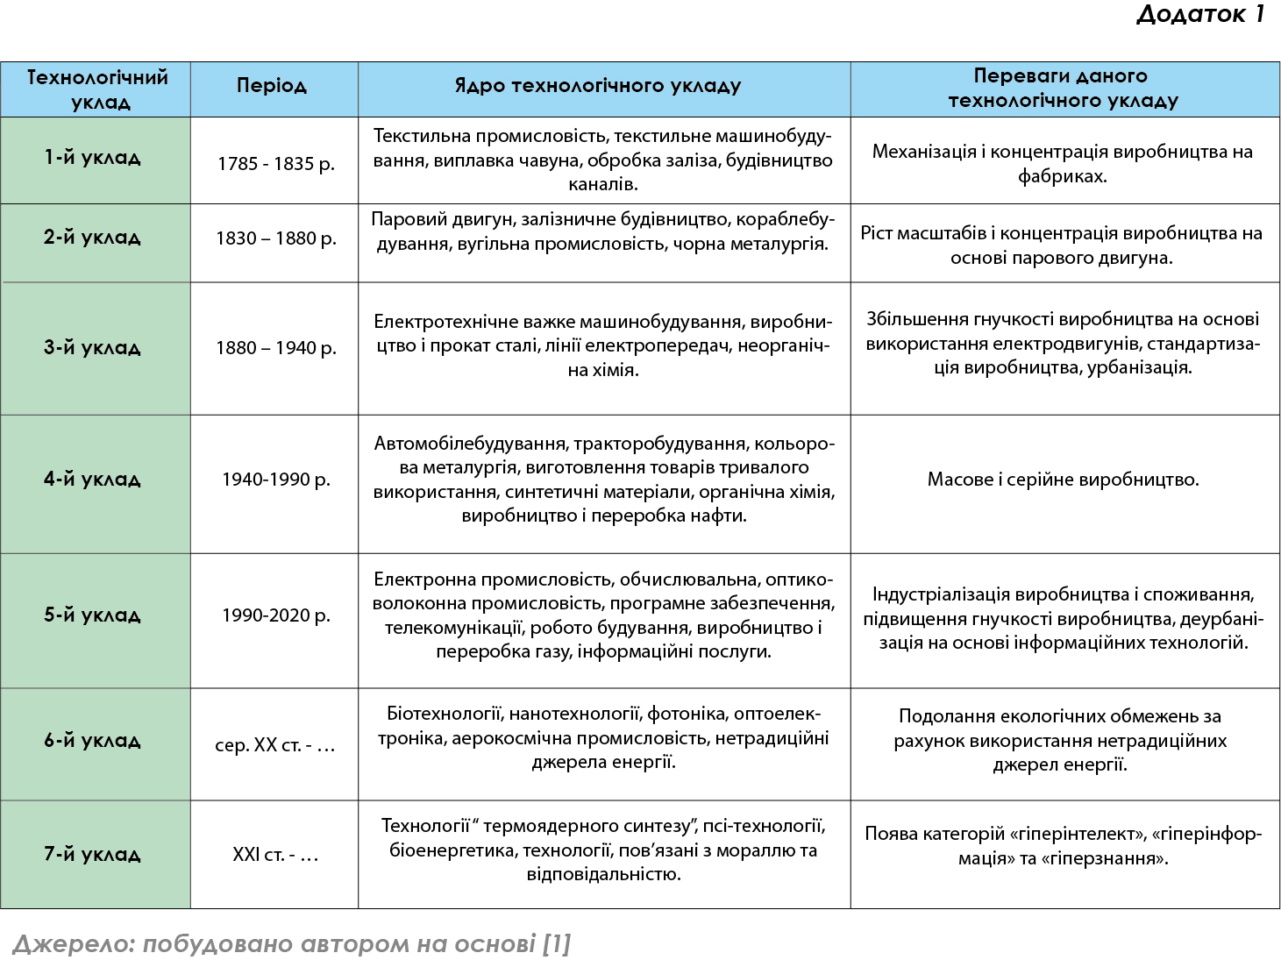

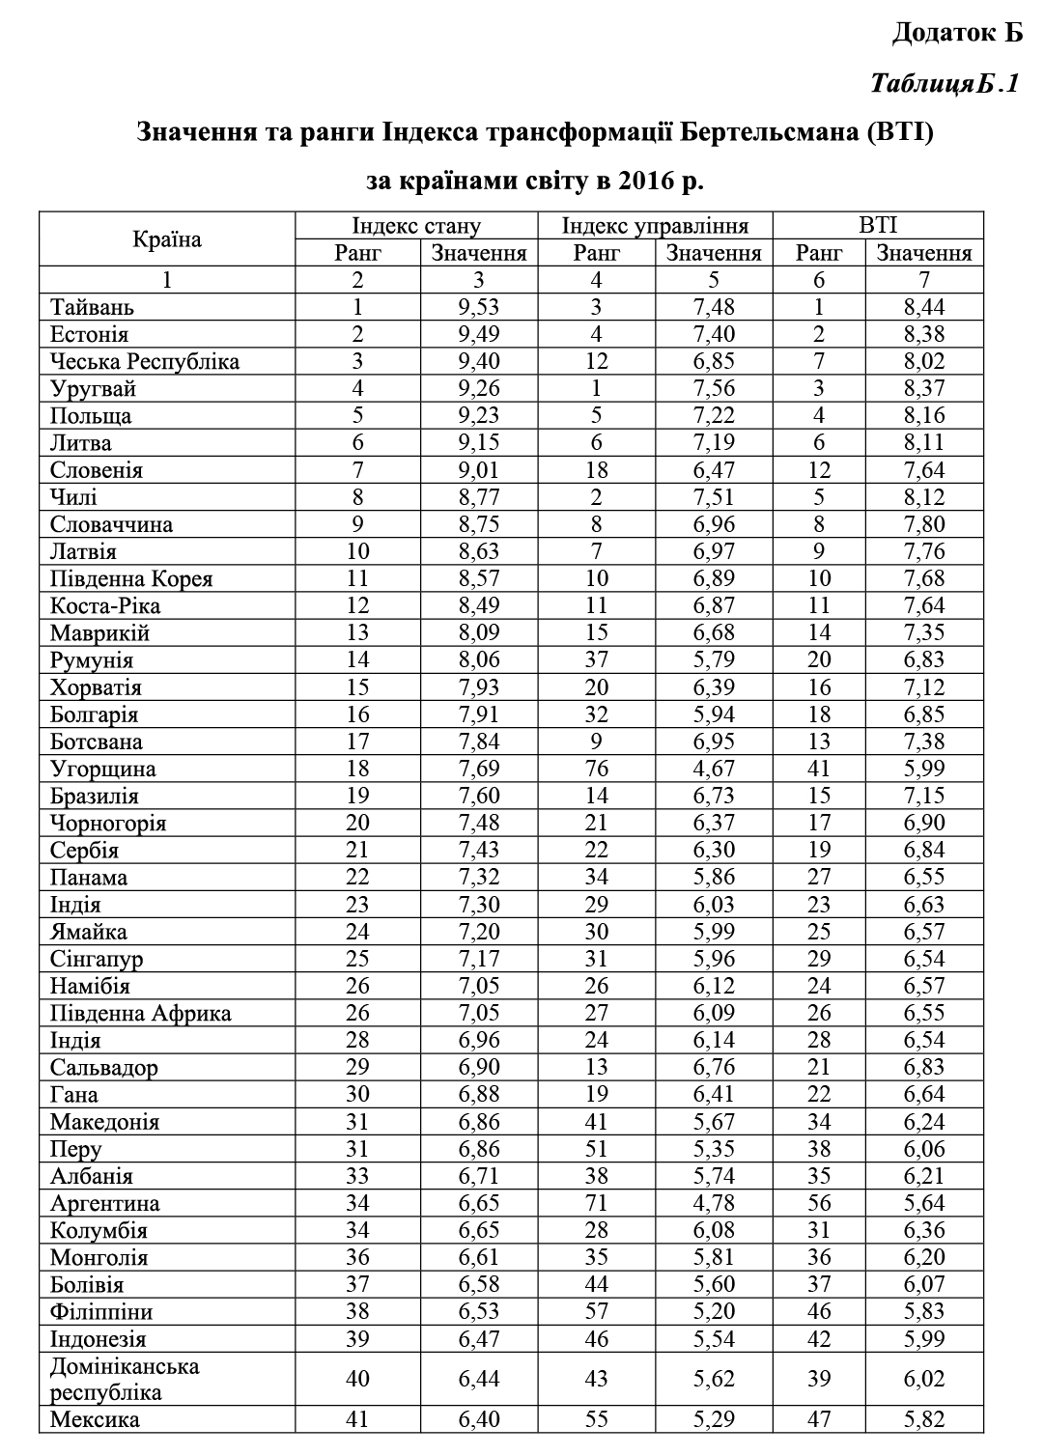

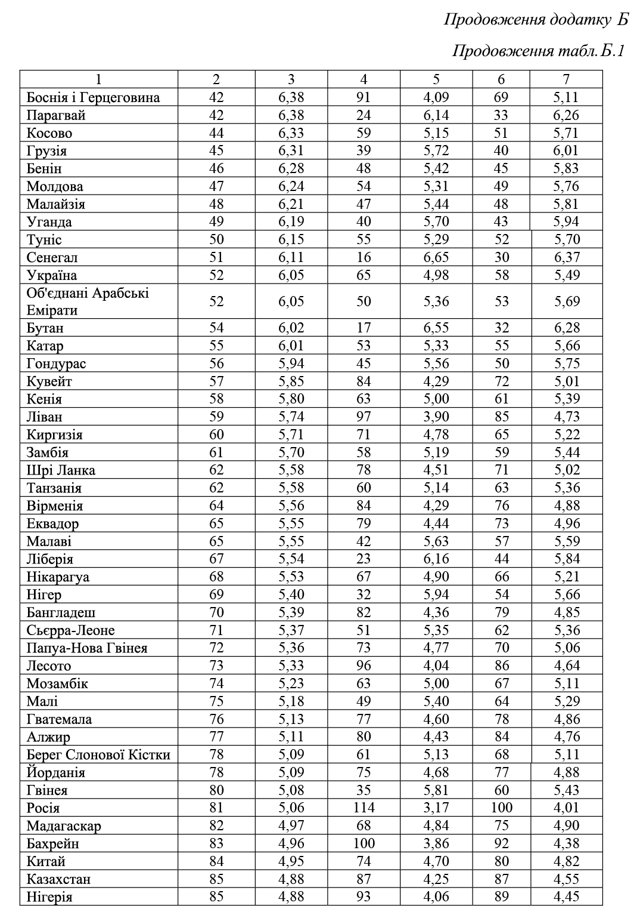

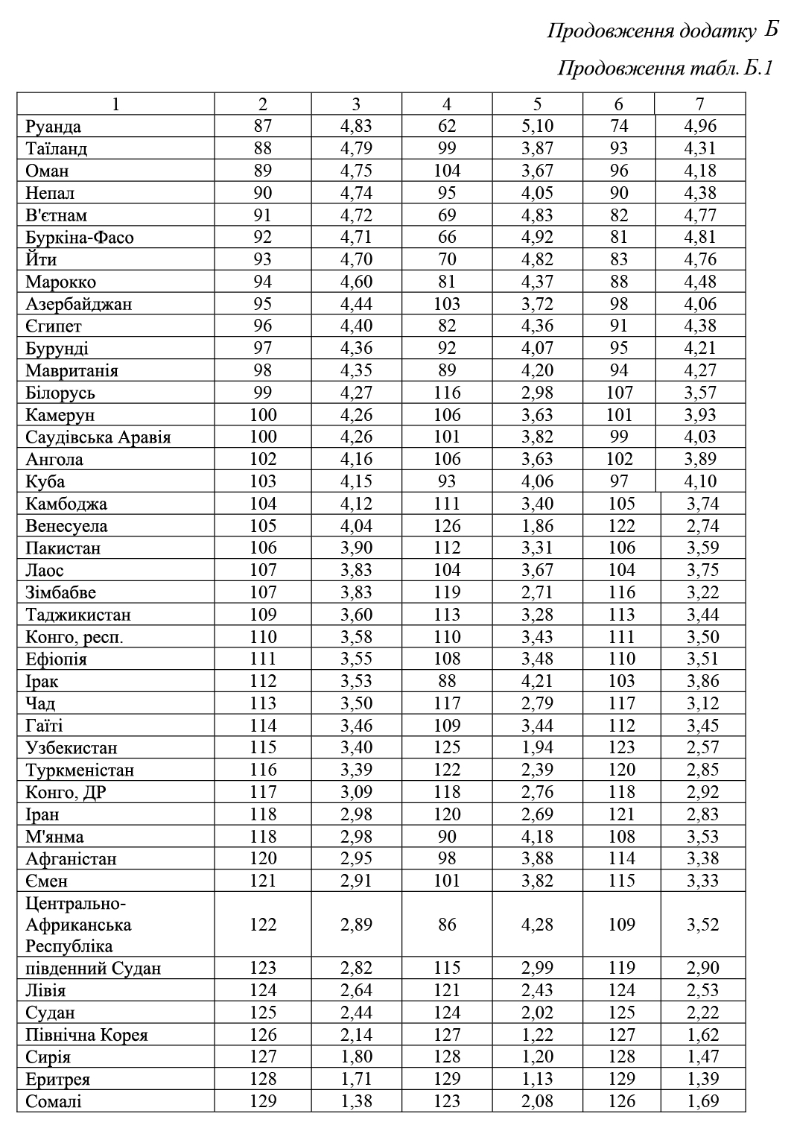

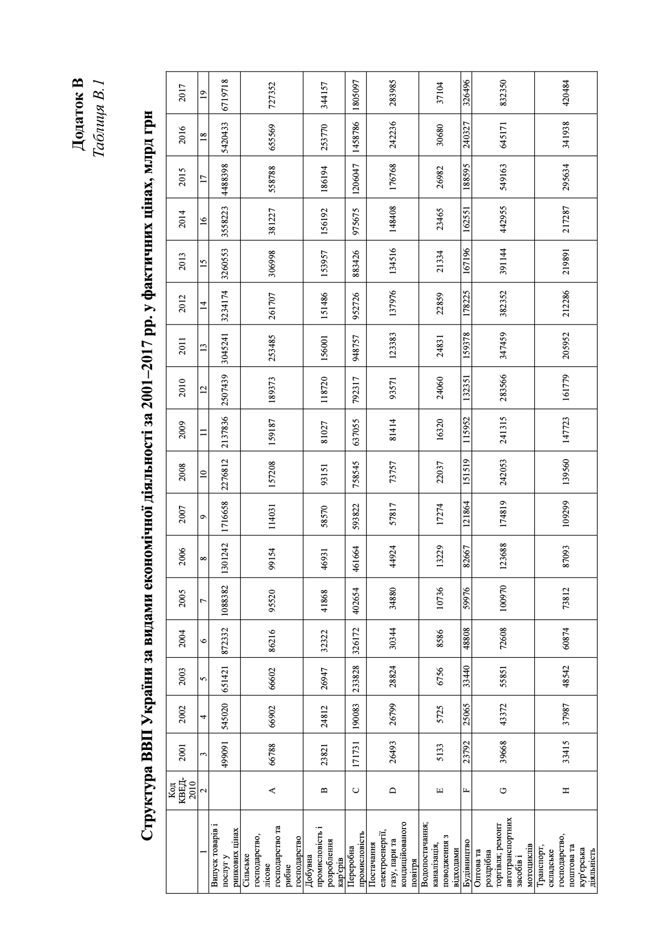

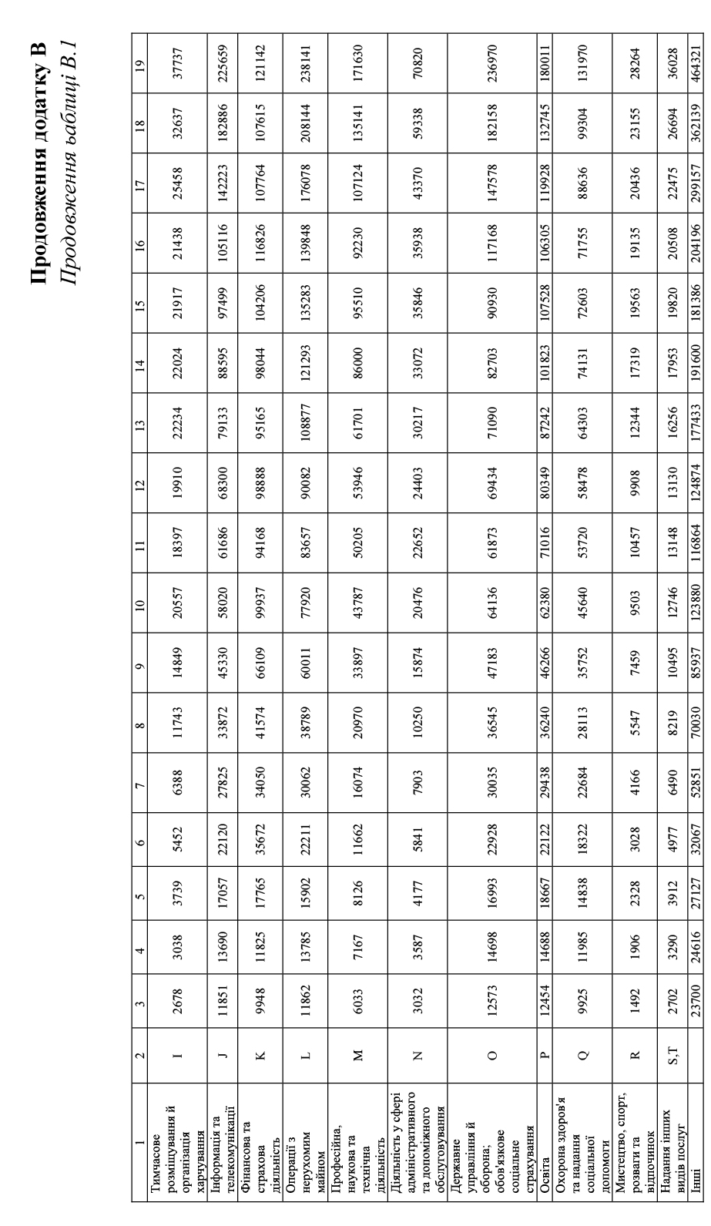

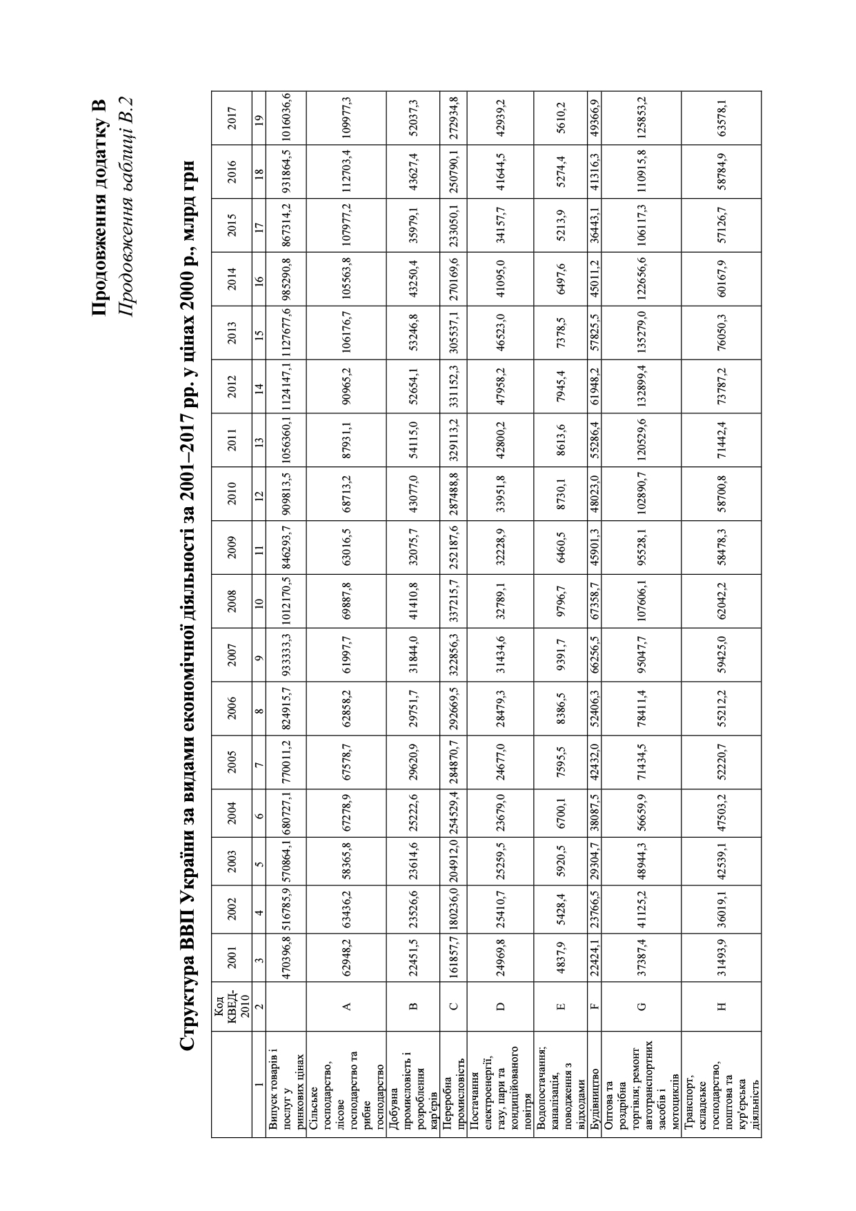

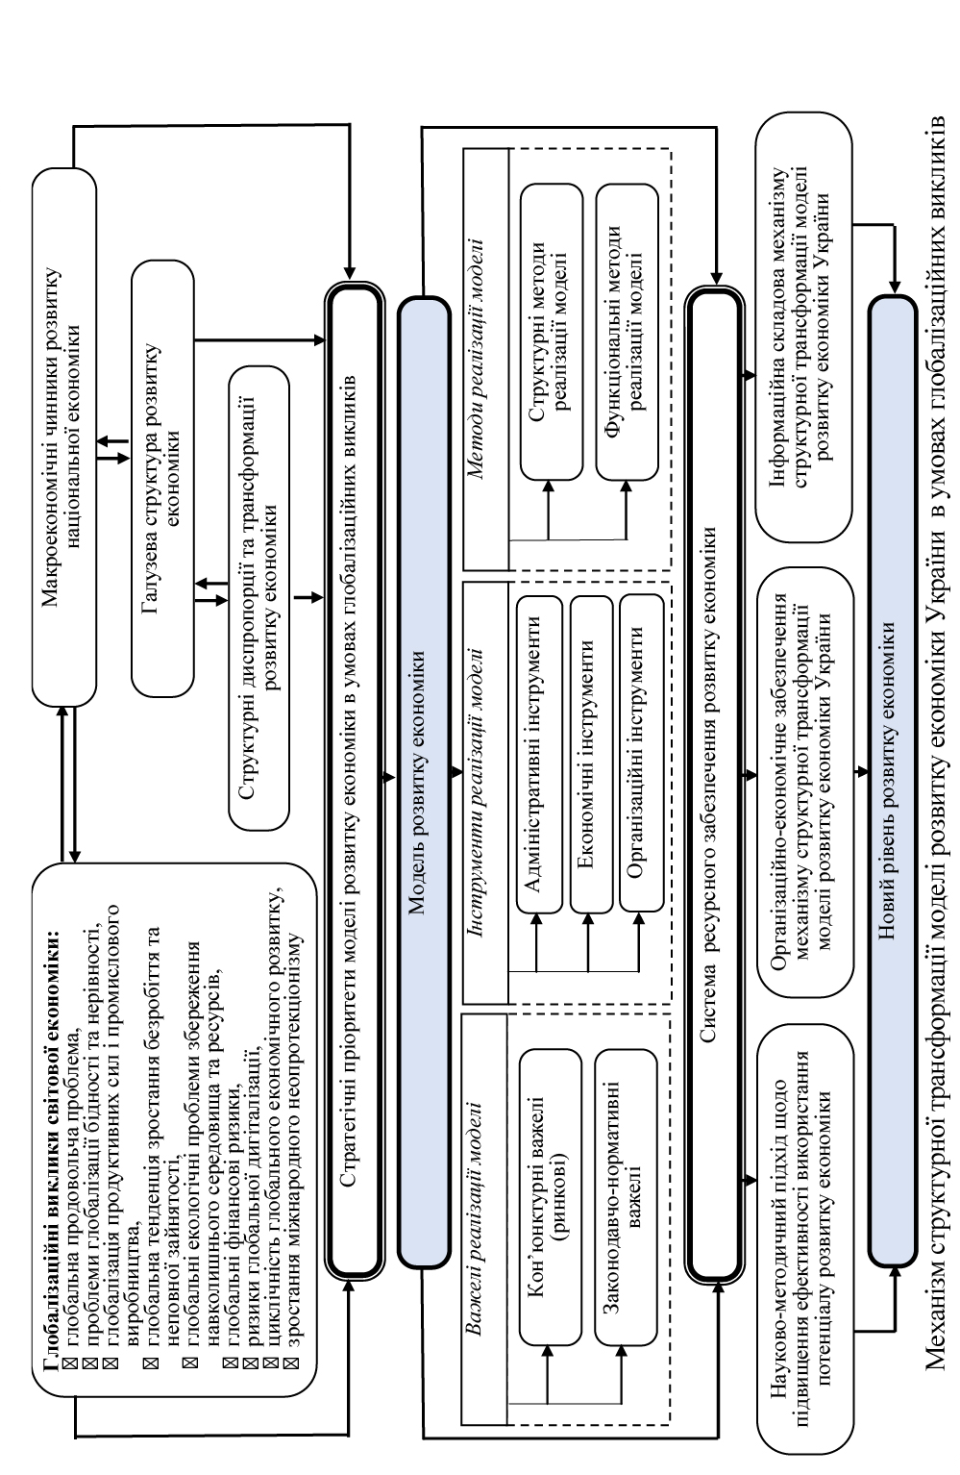
Додаток Г
